**软件工程系列课程**

**教学辅助网站**



**用户手册**

**题 目：软件工程系列课程教学辅助网站**

**专 业： 软件工程**

**小 组： PRD2018-G12**

**小组成员： 刘祺 31602297(组长)**

**陈铭阳 31601386 赵唯皓31601417**

**赵佳锋31601416 蓝舒雯31601380**

目录

1.引言 4

1.1编写目的 4

1.2背景 4

1.3定义 4

1.4参考文献 6

2功能模块 6

2.1教师功能模块 7

2.1.1 <注册> 7

2.1.2 <当教师想进入网站登录> 10

2.1.3 <当教师需要修改个人资料> 11

2.1.4 <当教师需要修改密码> 13

2.1.5 <当教师需要增删课程> 13

2.1.6 <当教师需要编写课程介绍> 16

2.1.7 <当教师需要管理课程公告> 17

2.1.7 <当教师需要编写教师介绍> 18

2.1.8 <当教师需要管理课程资料> 21

2.1.9 <当教师需要管理课程链接> 23

2.1.10 <当教师需要与学生进行交流——答疑课堂> 25

2.1.11<当教师需要与学生进行交流——课程论坛> 31

2.1.12 <当教师需要进行课程搜索> 34

2.1.13 <当教师需要查看课程链接> 35

2.1.14 <当教师需要查看全网通知> 36

2.1.15 <当教师需要与学生进行交流——全网论坛> 37

2.1.16 <当教师需要进行全站搜索> 38

2.2学生功能模块 39

2.2.1<注册> 39

2.2.2<登录> 42

2.2.3 <学生个人中心> 43

2.2.4 <学生修改个人资料> 44

2.2.5 <学生修改密码> 45

2.2.5 <当学生需要查看全网通知> 46

2.2.6 <当学生需要查看课程介绍> 47

2.2.7 <当学生需要查看课程公告> 49

2.2.8 <当学生需要查看教师介绍> 50

2.2.9 <当学生需要下载课程资料> 51

2.2.10 <学生参与课程论坛> 52

2.2.11 <当学生需要进行课程搜索> 54

2.2.12 <当学生需要与教师进行答疑——参与答疑课堂> 55

2.2.13<当学生需要查看课程链接> 58

2.2.14 <当学生需要进行全站搜索> 58

2.2.15 <当学生需要进入网站总论坛> 59

2.3管理员功能模块 60

2.3.1 <当管理员想登陆网站时> 60

2.3.2 <当管理员需要审核注册的用户> 61

2.3.3<当管理员需要管理已注册的用户> 62

2.3.4 <当管理员需要对全网消息进行管理> 63

2.3.5<当管理员需要进行论坛审核> 64

2.3.6<当管理员需要对课程进行管理> 65

2.3.7 <当管理员需要管理友情链接> 66

2.3.8 <当管理员需要管理日志> 67

2.3.9 <当管理员需要对数据进行备份> 68

2.3.10<当管理员需要管理课程论坛> 69

3.性能 69

3.1精度 69

3.2时间特性 70

3.3灵活性 70

3.4安全保密 70

4.运行环境 70

4.1硬件设备 70

5.使用过程 70

5.1安装与初始化 71

5.2数据字典 71

游客 71

管理员 71

教师 72

学生 73

5.3输入格式 74

游客 74

管理员 74

教师 75

学生 76

5.4输出 77

5.5出错处理和恢复 77

1.引言

## 1.1编写目的

为了帮助用户更好地了解和使用该软件，提高用户与软件的亲和度。用户手册讲述怎样使用软件工程系列课程教学辅助网站，以及该软件使用过程中应注意的问题。

## 1.2背景

a.该软件系统的名称：软件工程系列课程教学辅助网站

b.该软件项目的任务提出者：杨枨老师

c.该软件项目的开发者：刘祺，陈铭阳，蓝舒雯，赵佳锋，赵唯皓

d.该软件的用户：教师、学生、管理员、游客

## 1.3定义

|  |  |  |
| --- | --- | --- |
| 术语 | 定义 | 使用 |
| 用户注册管理 | 对注册用户进行审核 | 管理员管理审核注册的学生和教师 |
| 消息管理 | 对网站通知进行管理 | 管理员发布全网通知以及置顶、删除发布过的历史消息 |
| 论坛审核 | 对用户在论坛中的发言进行管理 | 管理员审核，删除，置顶学生与教师在全网论坛中发布的帖子以及言论 |
| 课程管理 | 对网站课程进行管理 | 管理员增加新的课程或者删除已经存在的课程 |
| 友情链接 | 与该网站相关的、可借鉴的、有用的链接 | 管理员上传相关与网站相关的友情链接，并且可以进行删除。用户可以查看并使用相关链接。教师可在自己的课程发布相关友情链接并且进行删除。 |
| 操作管理 | 系统将在每天自动生成日志，可以进行管理 | 管理员可以对于日志进行导出、导入、收藏、搜索功能 |
| 个人资料 | 用户的姓名、性别、学校、个人简介信息 | 用户可以修改自己的信息 |
| 修改密码 | 修改原有的密码 | 用户可以修改自己的密码 |
| 全网通知 | 关于网站的通知 | 用户可以在全网通知中查看管理员发布的关于网站的通知 |
| 课程介绍 | 对每一门课程的相关介绍 | 教师可以在自己的课程中上传修改该课程的介绍，学生可以在课程中看到相关介绍，了解该课程信息 |
| 课程通知 | 与课程相关的消息通知 | 教师可以在自己的课程中发布与课程相关的通知，学生可以在课程界面上查看到相关消息 |
| 教师介绍 | 对于认可教师的相关介绍 | 教师可以在自己的课程中描写个人信息并发布，修改，学生可以在课程界面中看到教师个人信息 |
| 课程资料 | 与该课程相关的资料，如PPT、附件等 | 教师可以上传该课程相关的资料或删除已上传资料，学生可以在课程中进行下载 |
| 课程链接 | 与该课程相关的、有用的链接 | 教师可以上传与该课程相关的链接，并且可以删除已上传链接，学生可以在课程界面中查看课程链接 |
| 答疑课堂 | 以聊天的形式进行答疑 | 教师可以发起自己课程的课堂答疑，与学生以文字、视频等方式进行答疑 |
| 课程论坛 | 课程中的讨论区 | 学生与教师可以在课程论坛中查看，发表自己的感想 |
| 课程搜索 | 在课程内搜索课程相关信息 | 学生或者教师可以在课程内以输入关键字等方式进行课内搜索，获取有用信息 |
| 全站搜索 | 在全网搜索相关信息 | 学生或者教师可以在全网以输入关键字等方式进行搜索，获取有用信息 |

## 1.4参考文献

《PRD-2018-G12-软件需求规格说明书SRS》

PRD-2018-G12-界面原型

《GB 8567-88用户手册模板》

2功能模块

## 2.1教师功能模块

### 2.1.1 <注册>

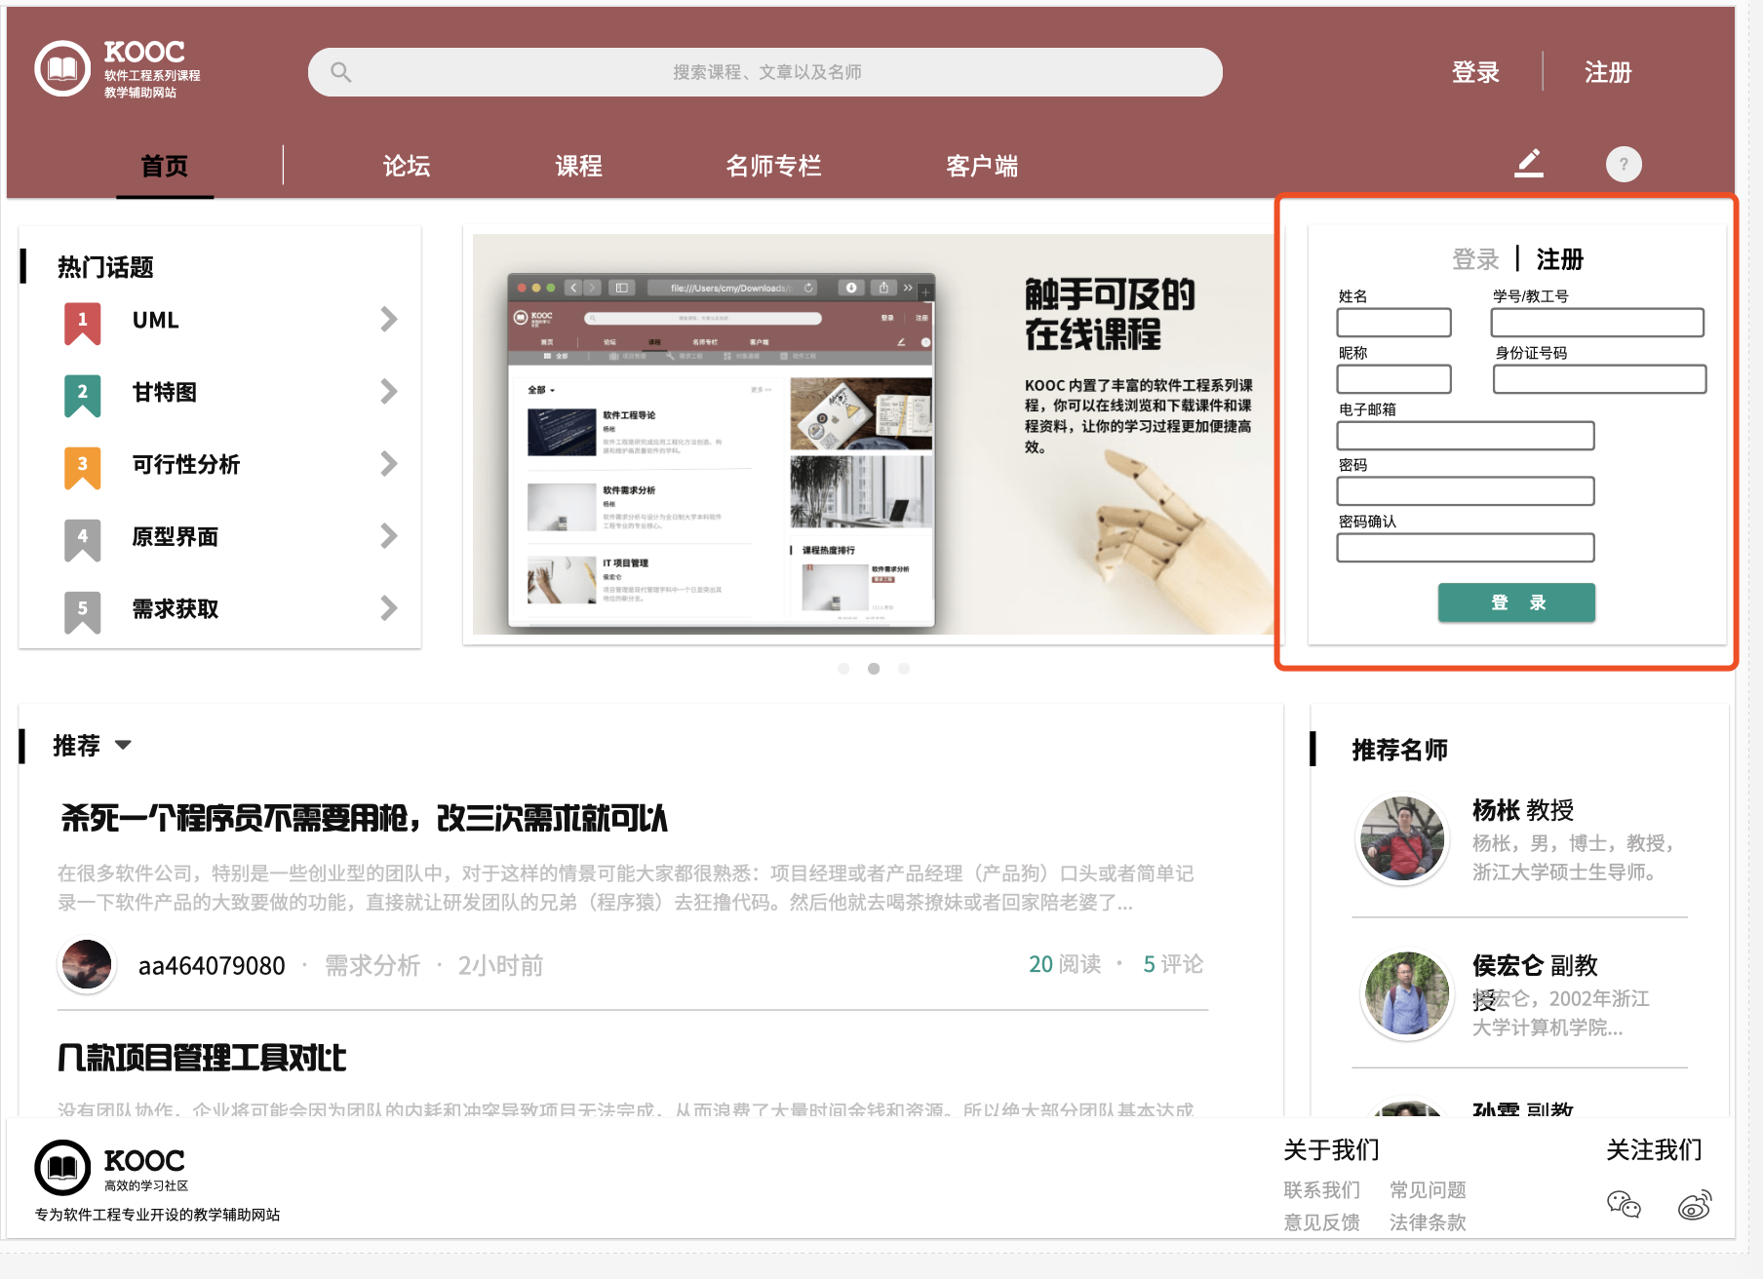

注册界面（1）

注册界面（2）

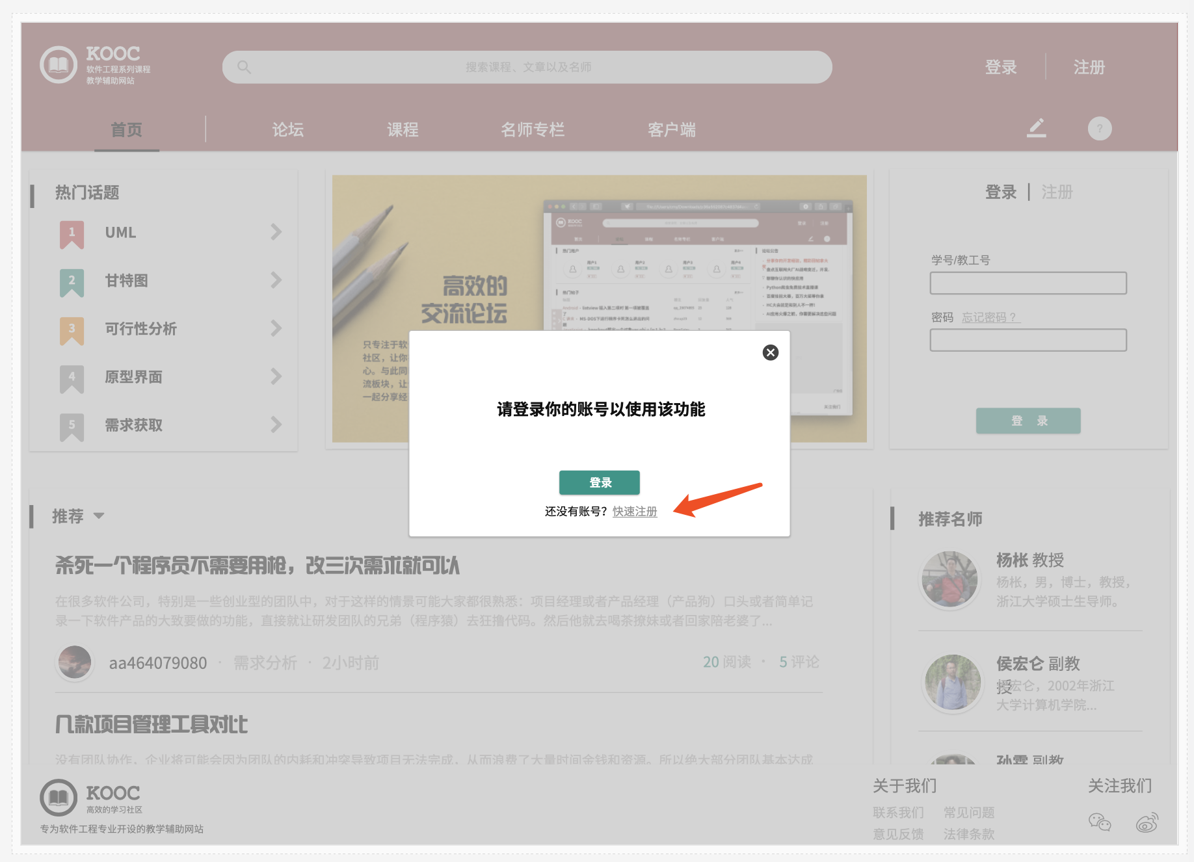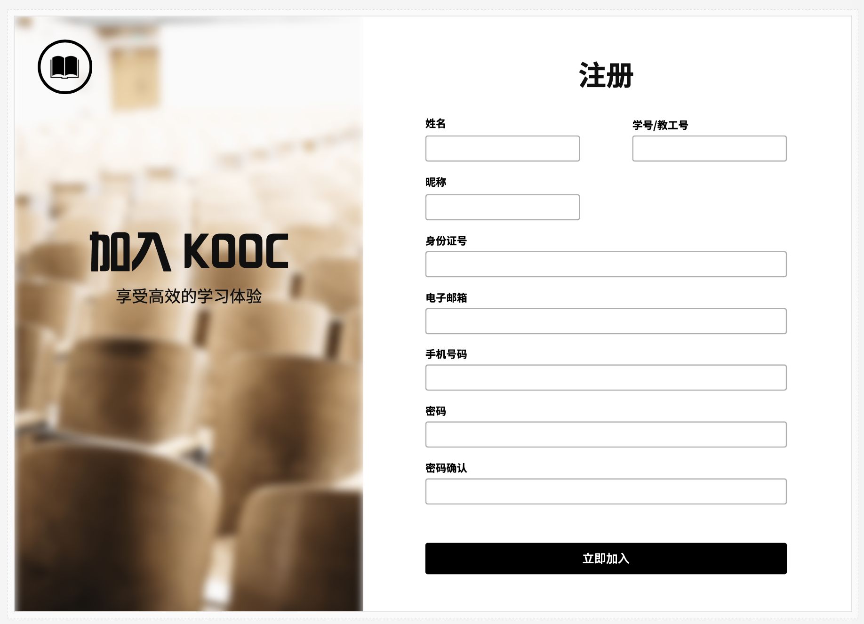

**注册1：**

1. 打开网站的网址，进入未登入前的首页

2. 点击页面右上角的“注册”按键，本模块切换成账号注册

3.输入相关信息，点击“注册”按钮

**注册2:**

1. 打开网站的网址，进入未登入前的首页

2. 点击页面上除了登录注册外的其他模块，会弹出提示框，提醒用户先登录活着注册，点击快速注册，跳转到注册界面

3.输入相关信息，点击“注册”按钮

### 2.1.2 <当教师想进入网站登录>

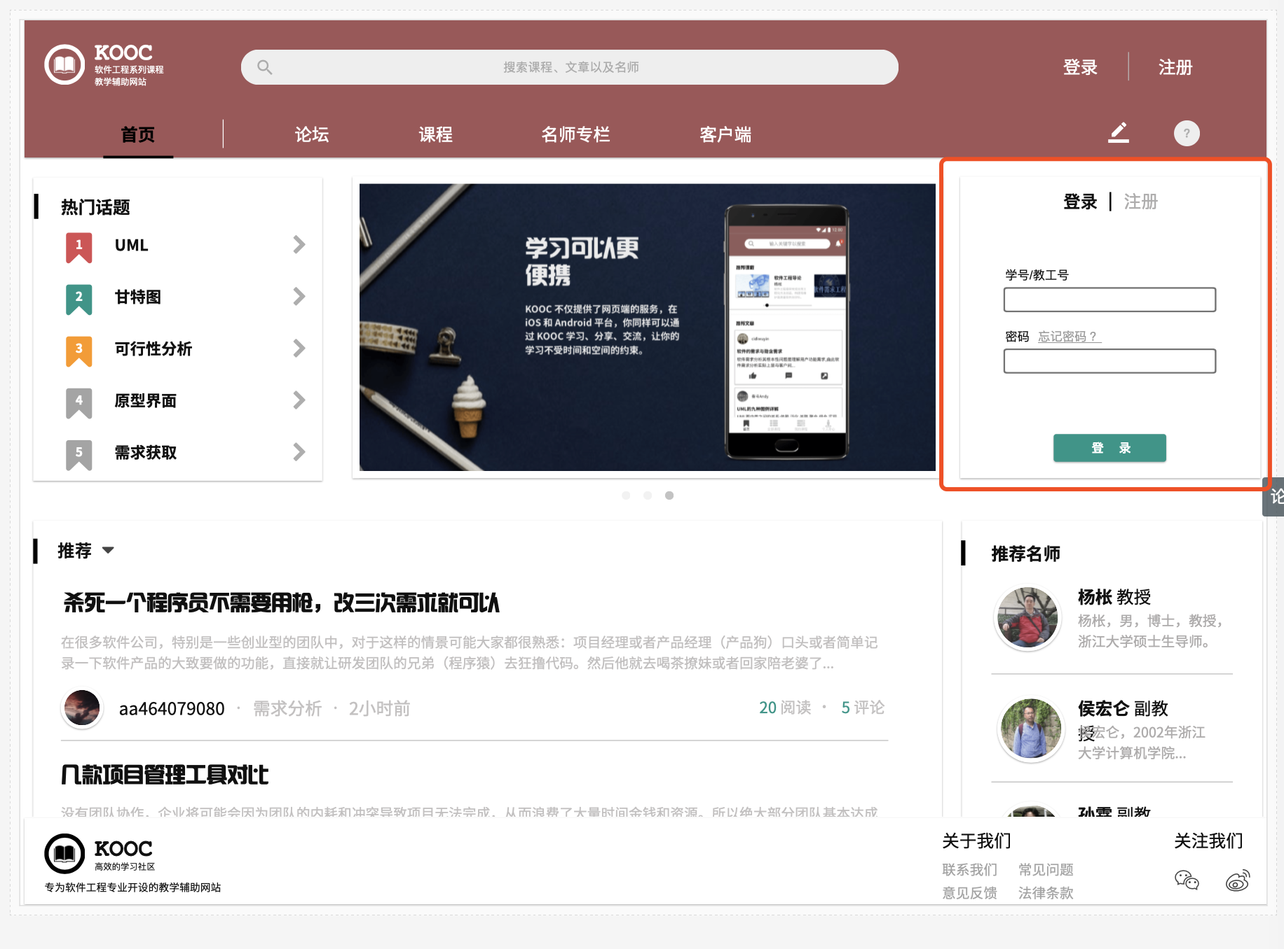

登陆界面1

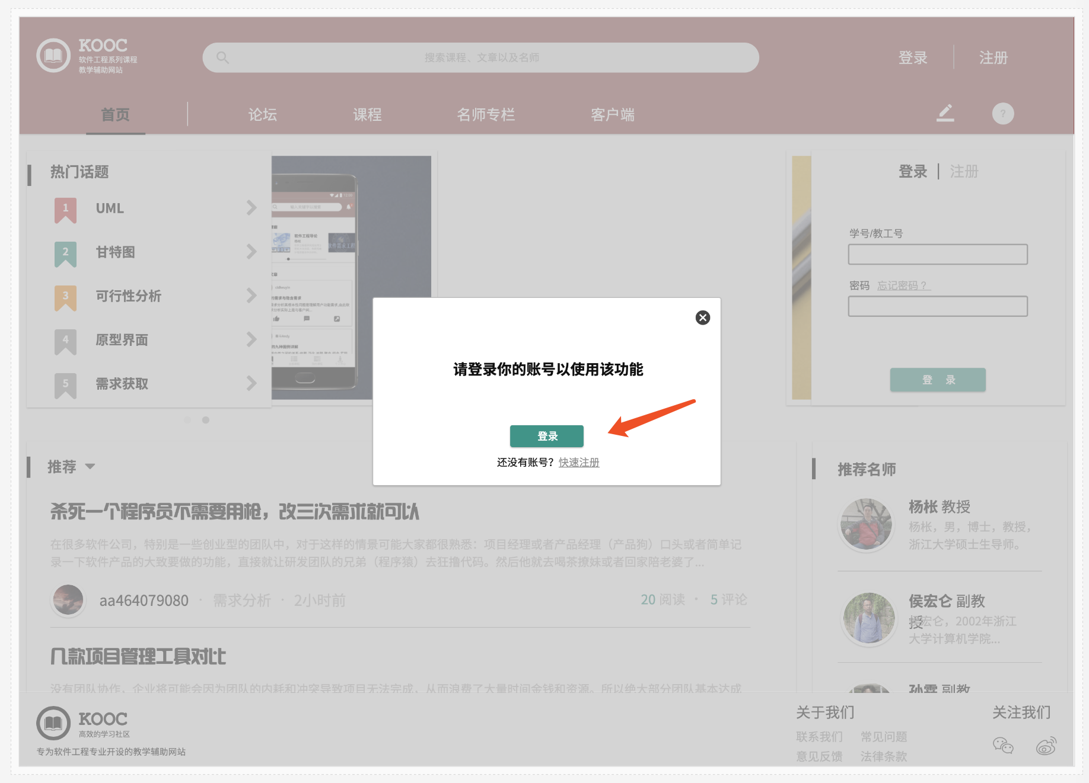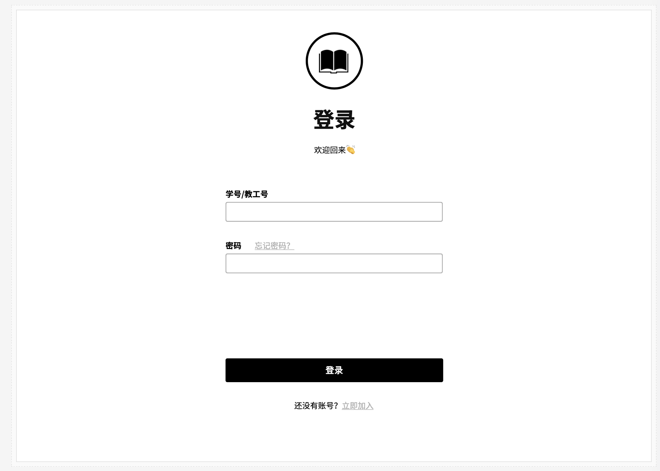

登陆界面2

**登录1：**

1. 打开网站的网址，进入未登入前的首页

2. 在页面右上角的登录模块，输入相关信息，点击登录按钮。

**登录2:**

1. 打开网站的网址，进入未登入前的首页

2. 点击页面上除了登录注册外的其他模块，会弹出提示框，提醒用户先登录活着注册，点击登录，跳转到登录界面

3.输入相关信息，点击“登录”按钮

### 2.1.3 <当教师需要修改个人资料>

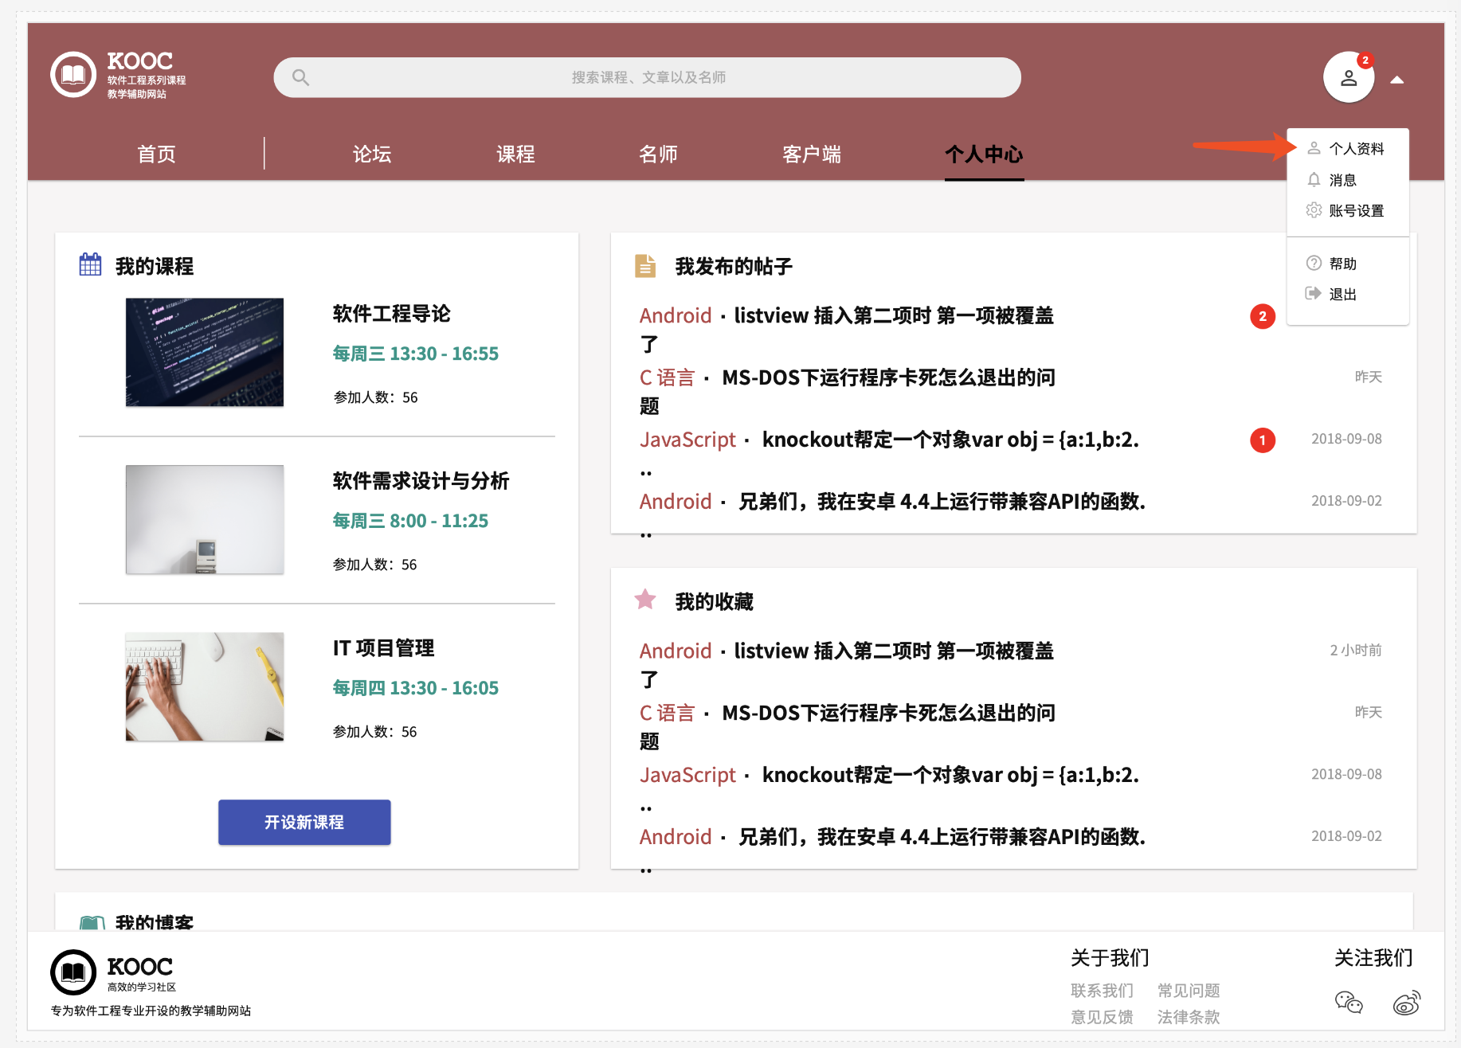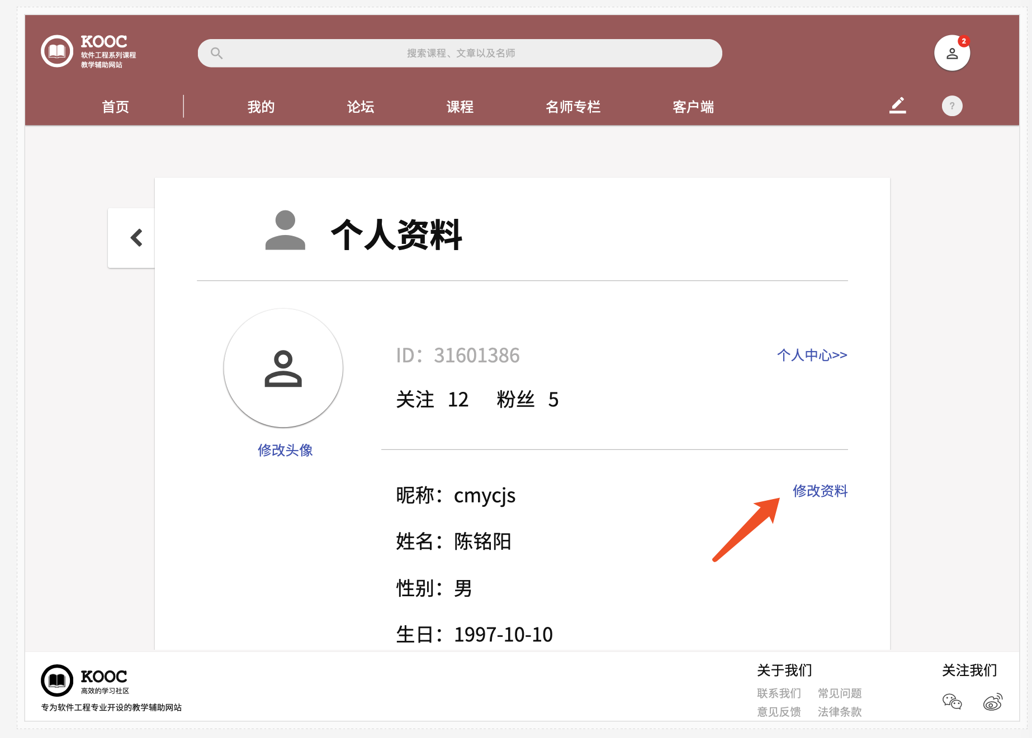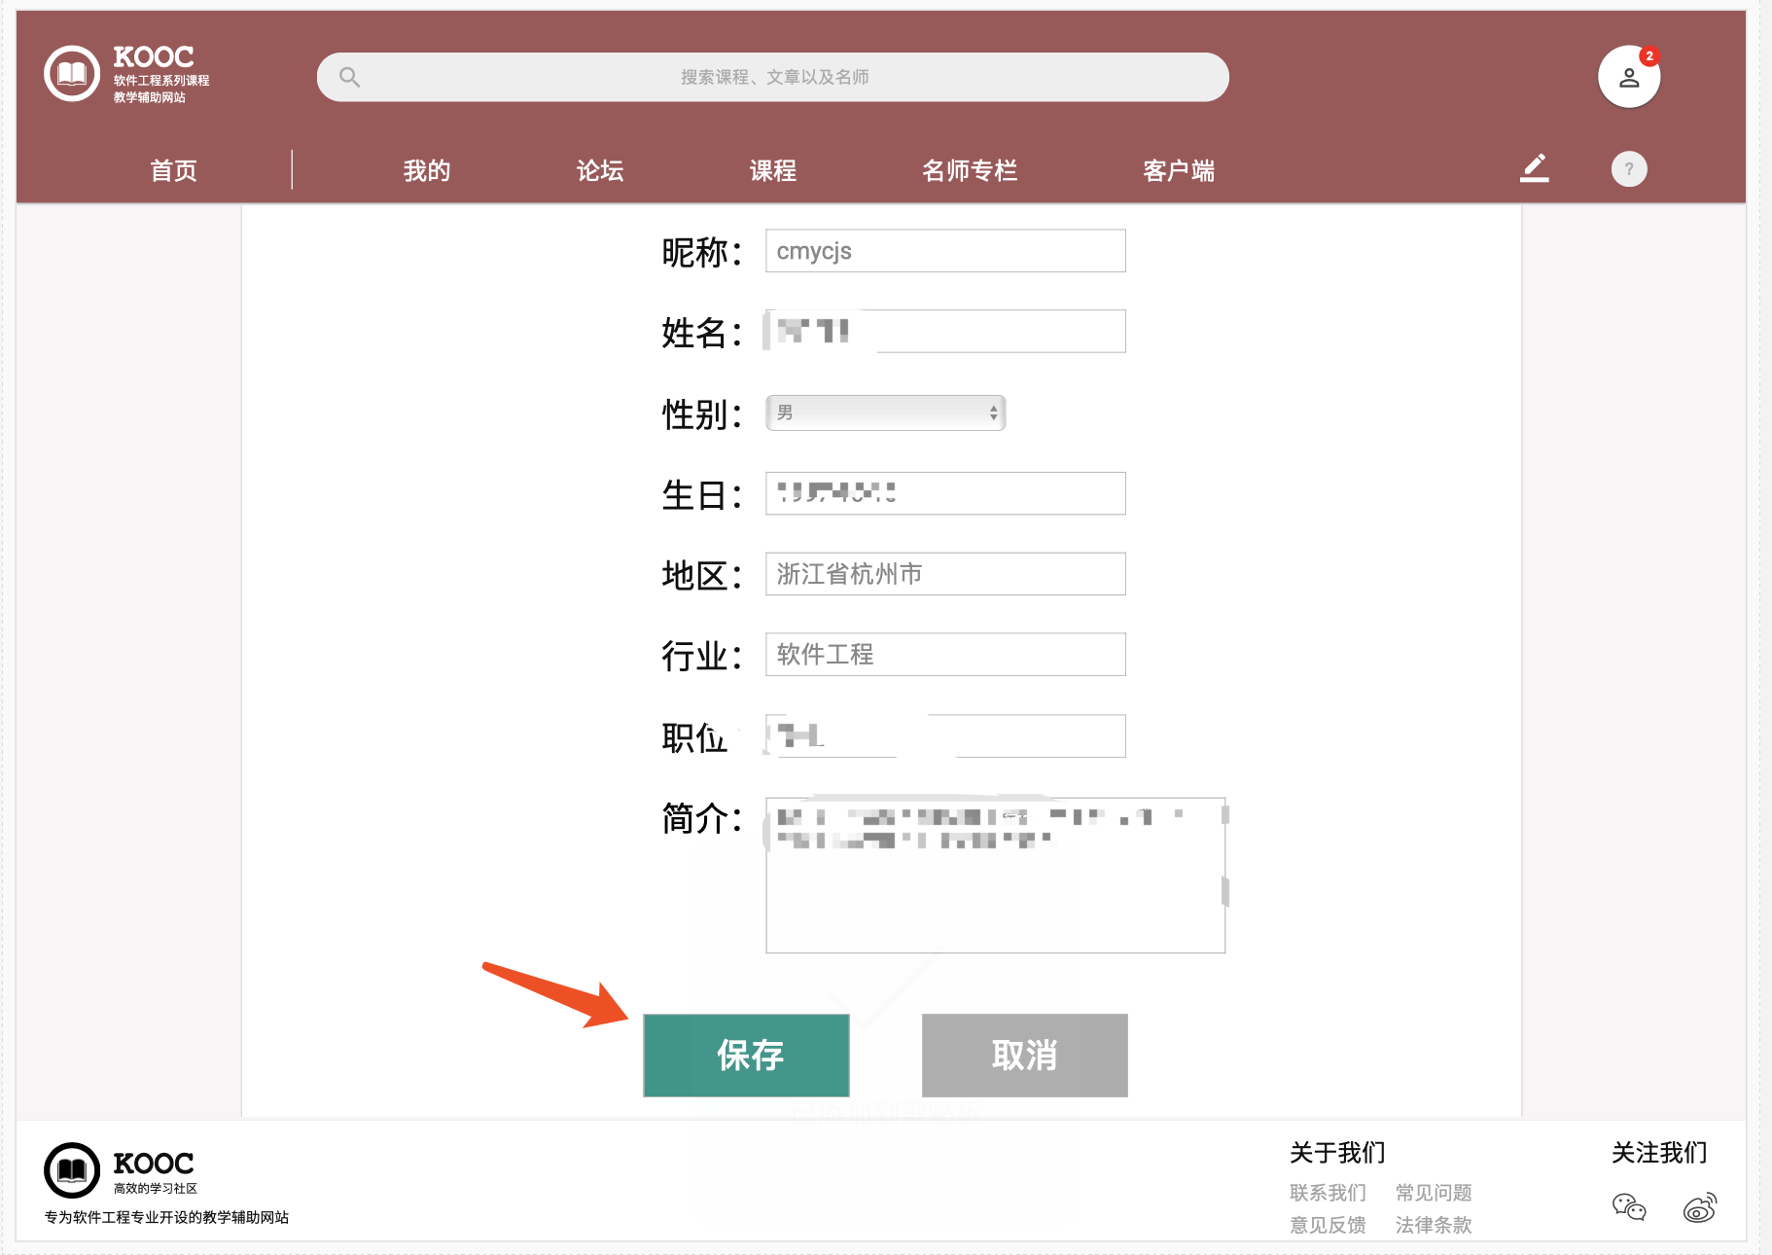

修改个人资料

**修改：**

**1.** 在教师首页右上角点开下拉框，选择个人“个人资料”

2. 点击修改资料

3. 修改相关信息点击保存按钮，完成修改个人资料的操作

### 2.1.4 <当教师需要修改密码>

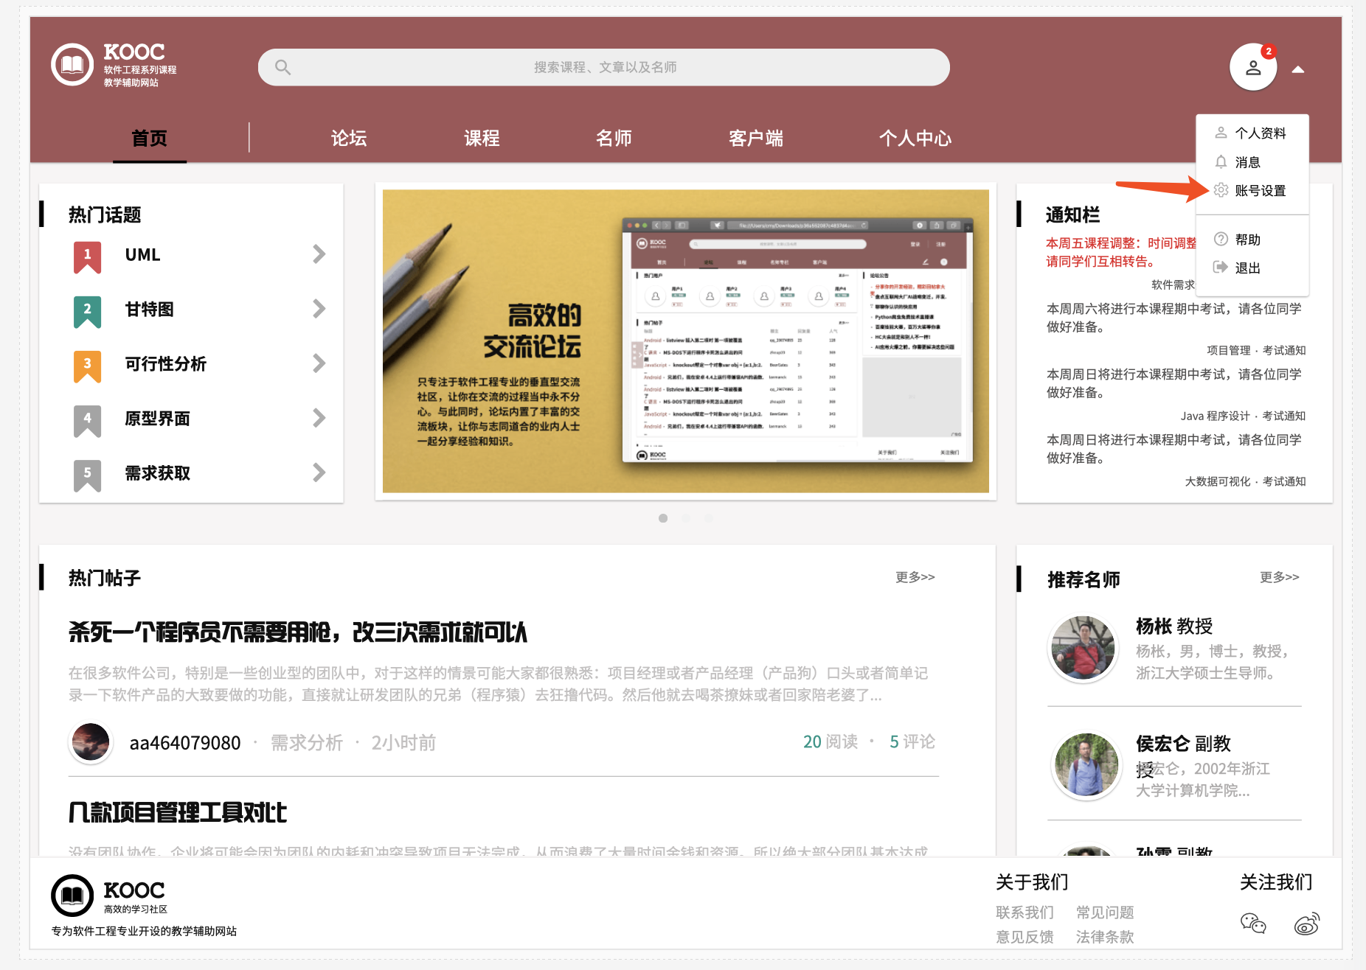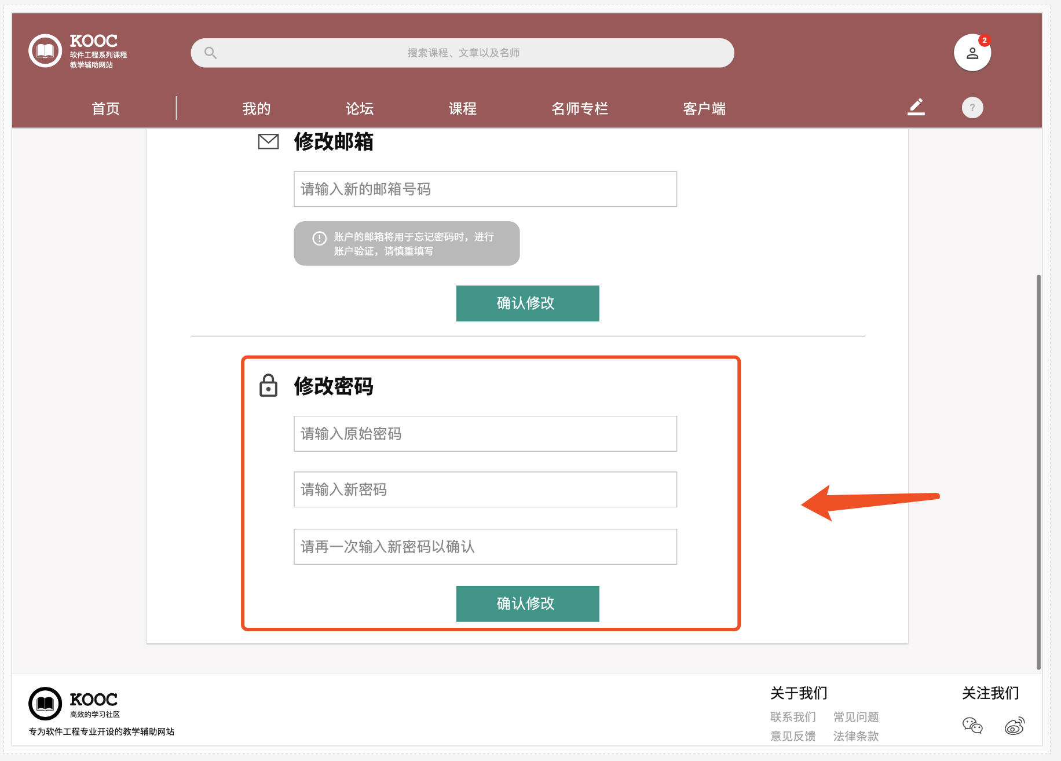

修改密码

**修改密码**：

**1.** 在教师首页右上角点开下拉框，选择个人“账号管理”

2. 输入原始密码和新密码

3.点击确认修改，完成修改密码的操作

### 2.1.5 <当教师需要增删课程>

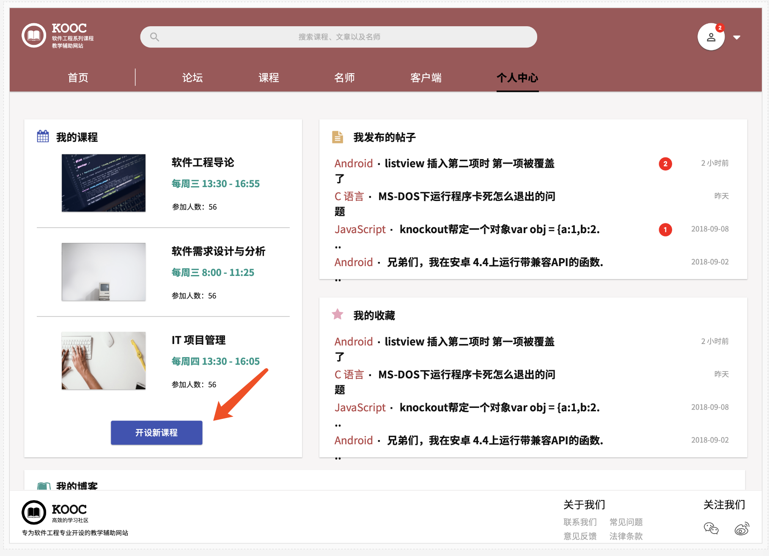

我的课程

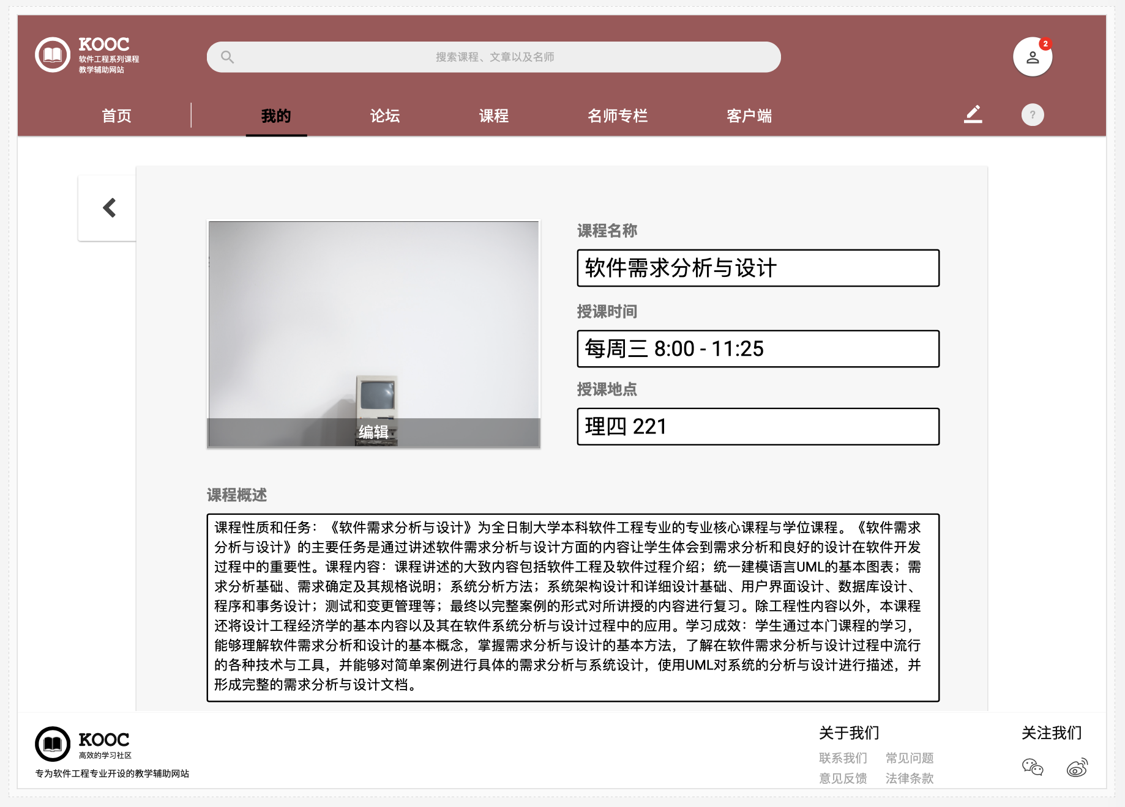

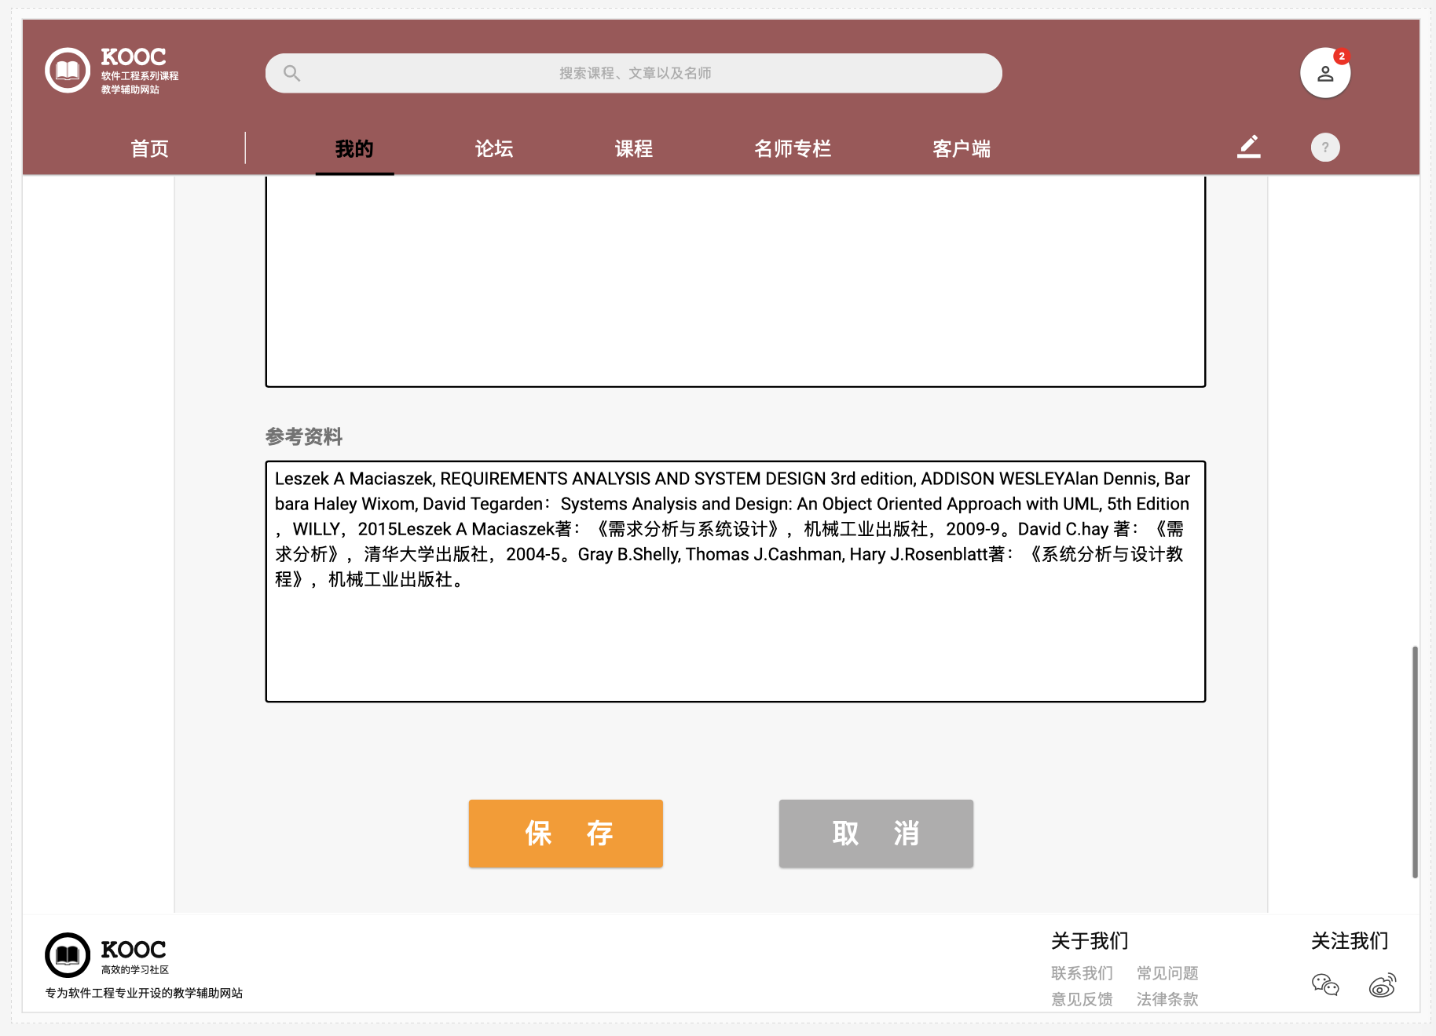

添加课程

**增加：**

**1.** 在教师个人中心点击 “我的课程”版块点击添加课程按钮

2. 输入相关信息

3.点击保存，完成添加课程的操作

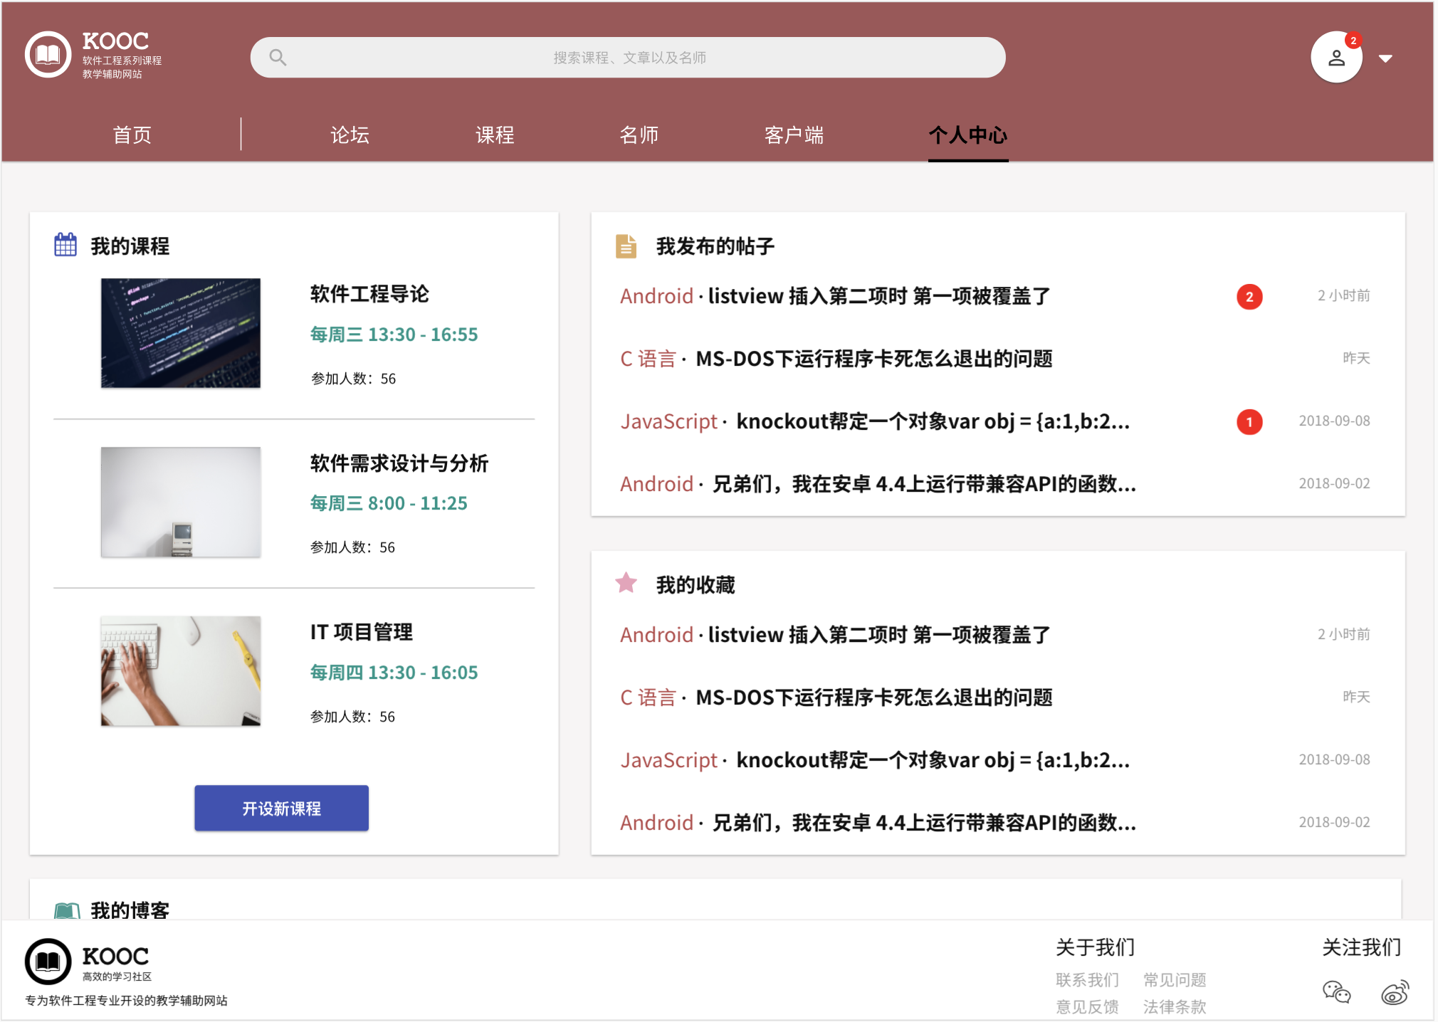

我的课程

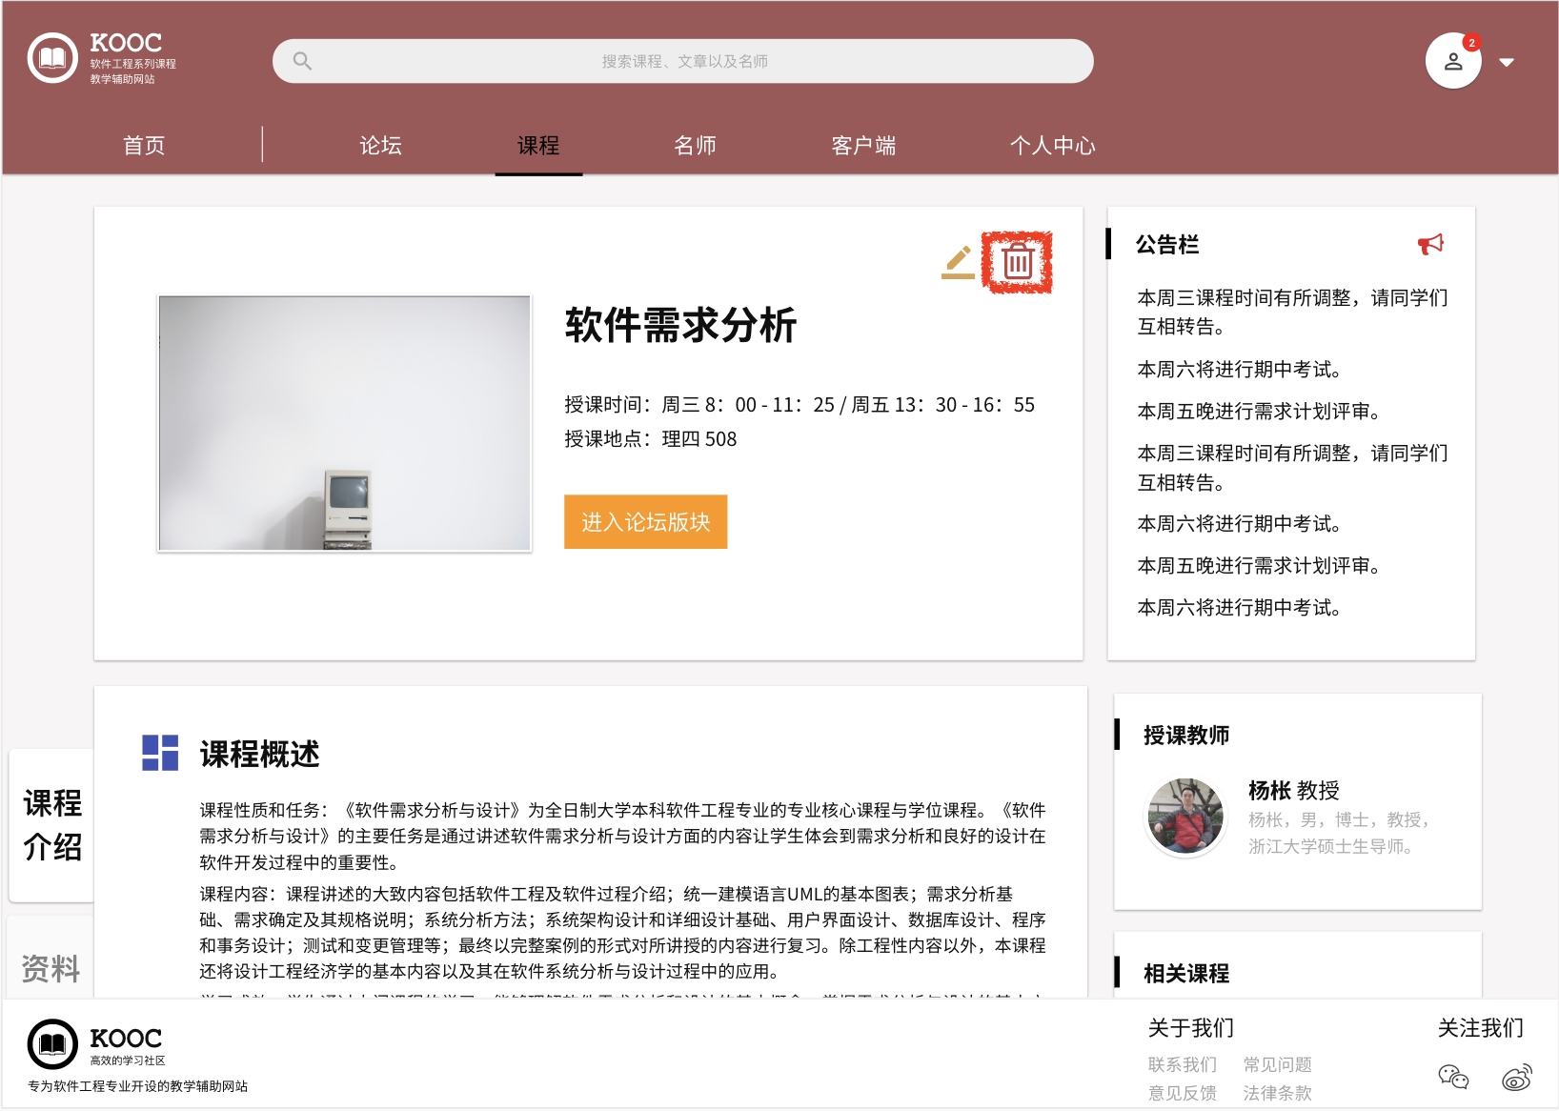

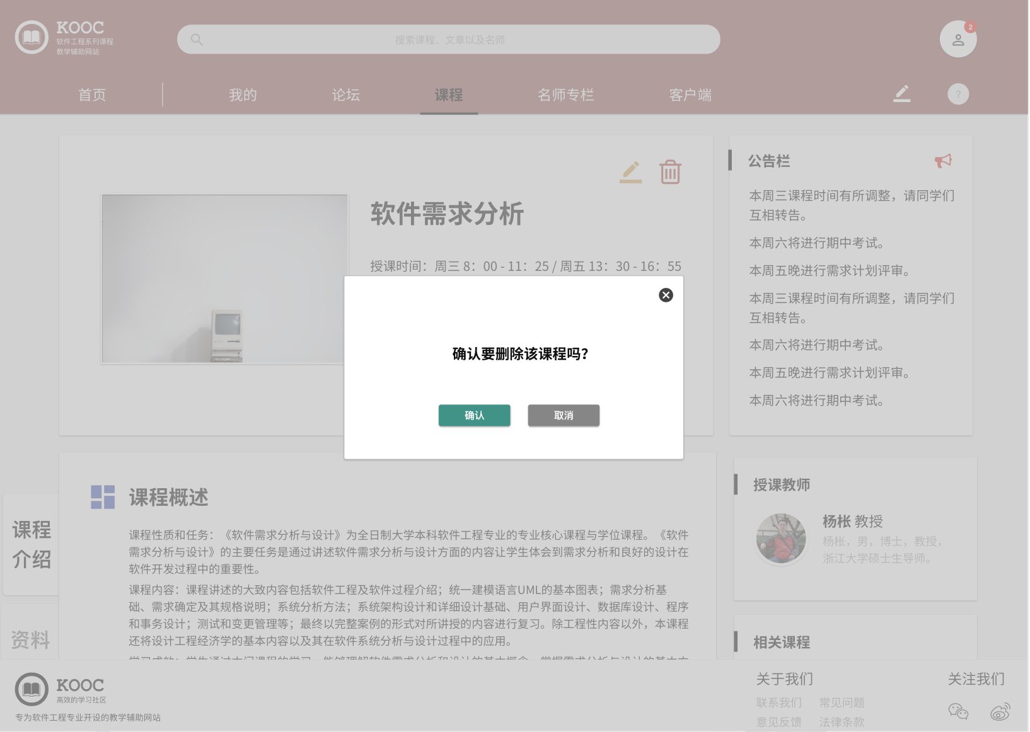

删除课程

**删除**：

1. 在教师个人中心查找 “我的课程”的板块

2. 点击要删除的课程，进入课程内容页

3. 点击课程内容页的删除按钮

4.在弹出窗口中点击确认，即可删除课程

### 2.1.6 <当教师需要编写课程介绍>



我的课程

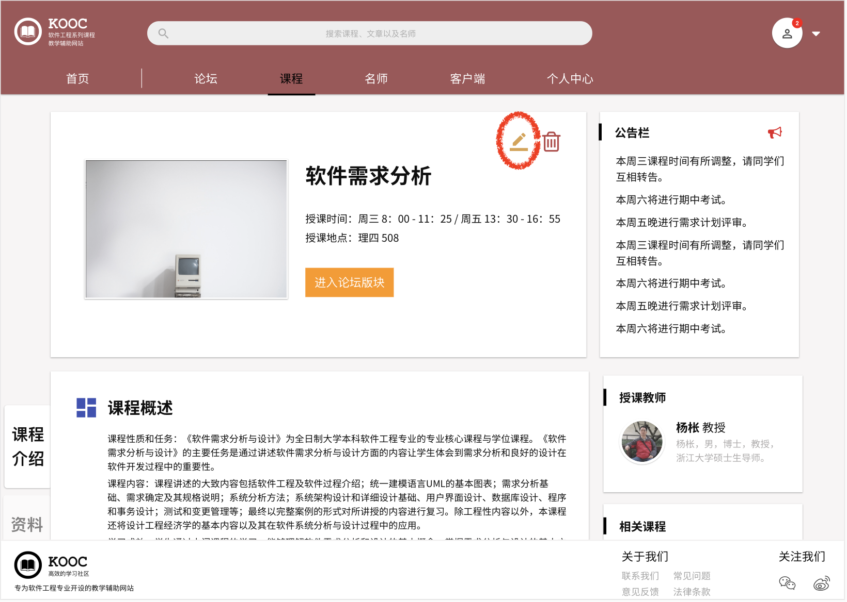

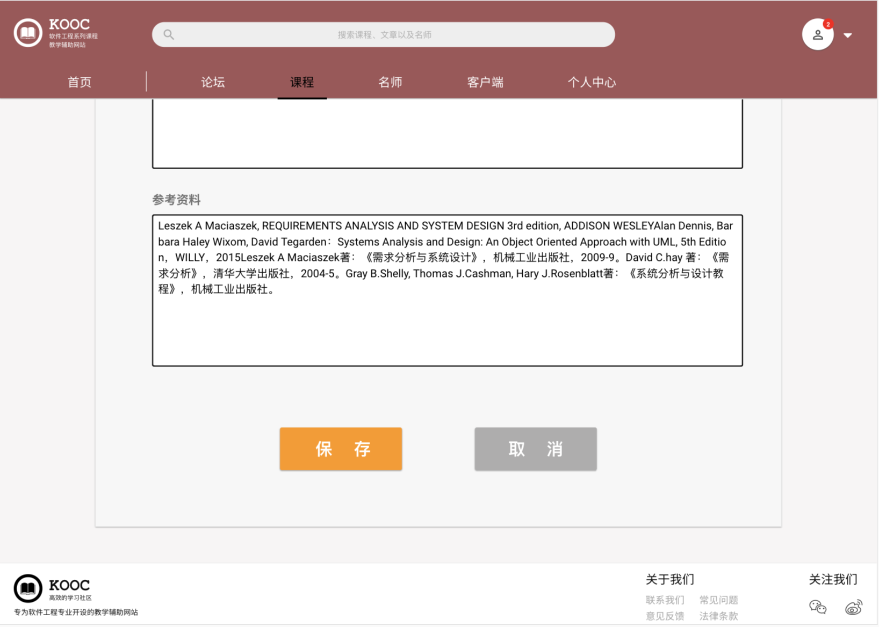

修改课程介绍

1. 在教师个人中心查找 “我的课程”的板块

2. 点击要修改的课程，进入课程内容页

3. 点击课程内容页的修改按钮

4.修改完成后，点击保存即可修改课程

### 2.1.7 <当教师需要新建课程公告>

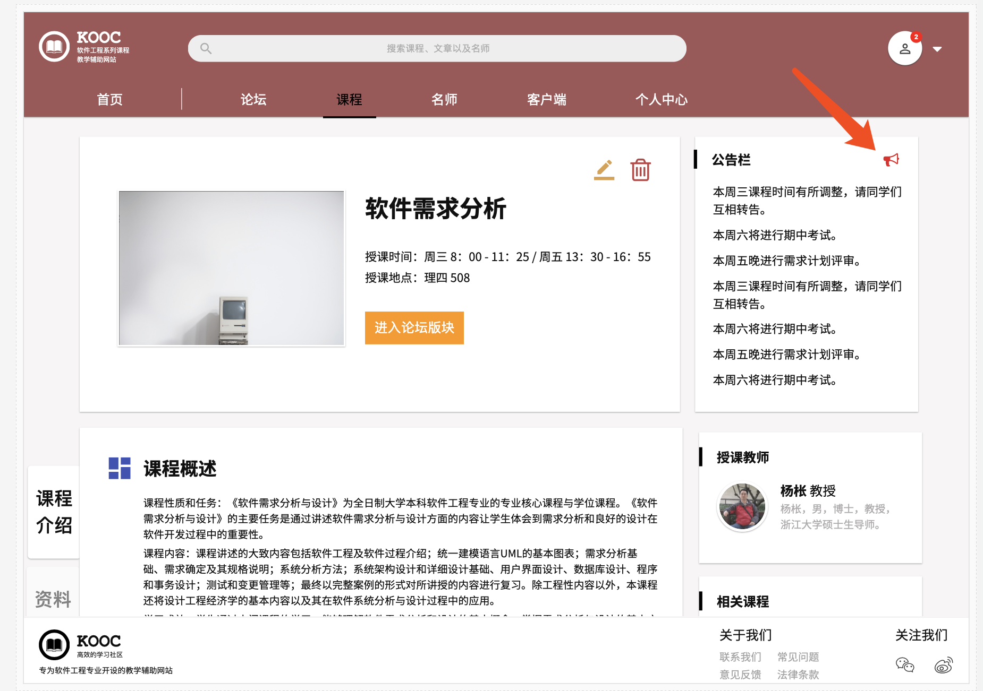

我的课程

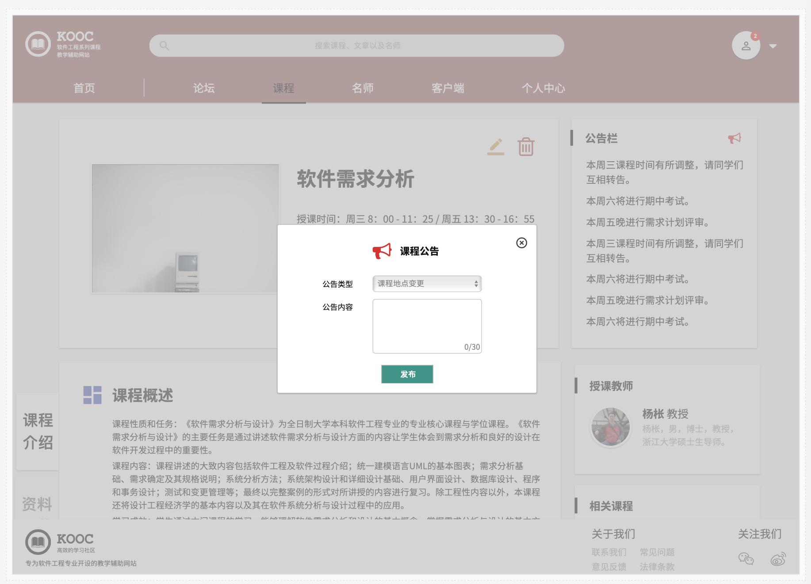

新建课程公告

1. 在教师个人中心查找标题为“我的课程”的板块

2. 通过点击自己所教授的课程详情进入该课程界面

3. 在课程界面查找“课程公告”的板块，点击小喇叭图标弹出界面

4. 输入相关内容，点击发布，完成新建课程公告的操作

### 2.1.7 <当教师需要编写教师介绍>

### 屏幕快照%202018-12-23%2018.10.19.png

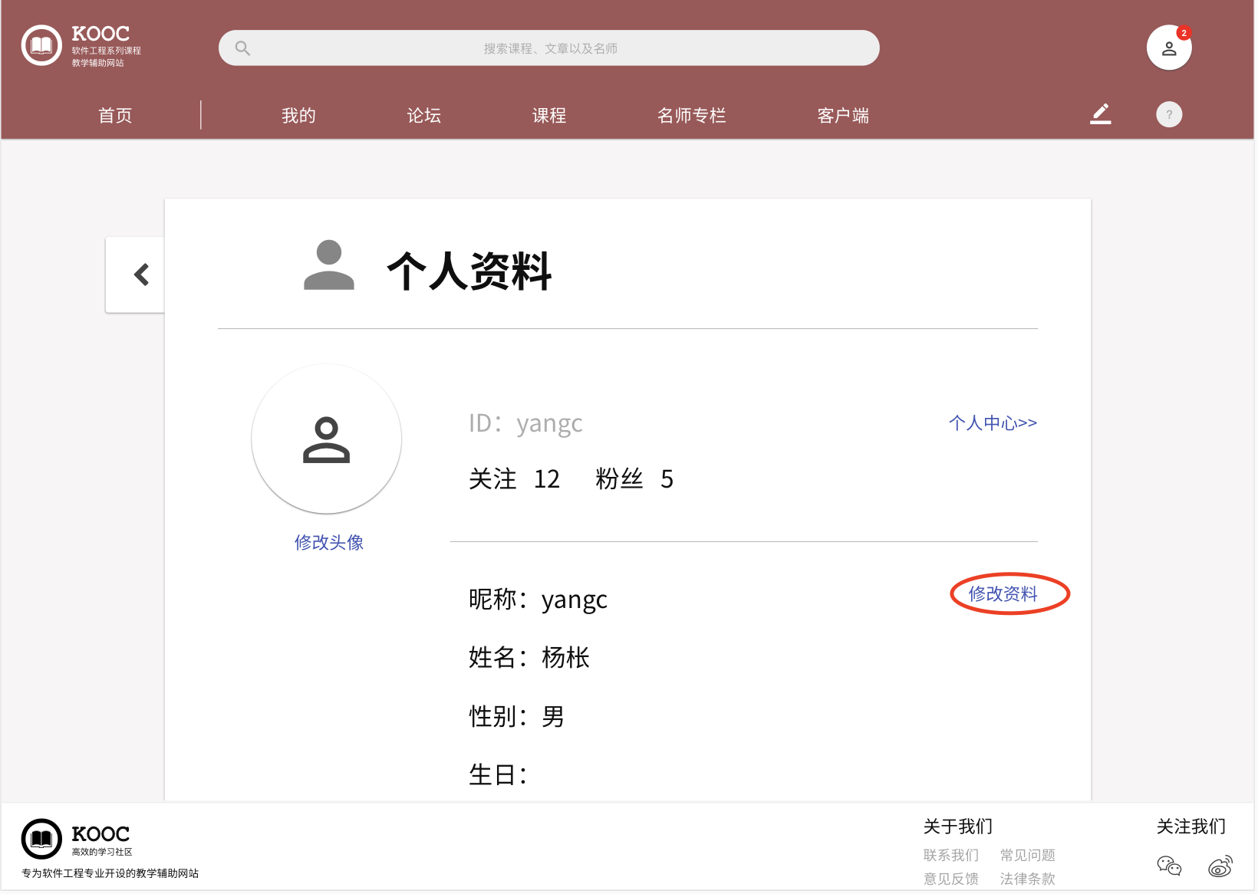

教师个人资料

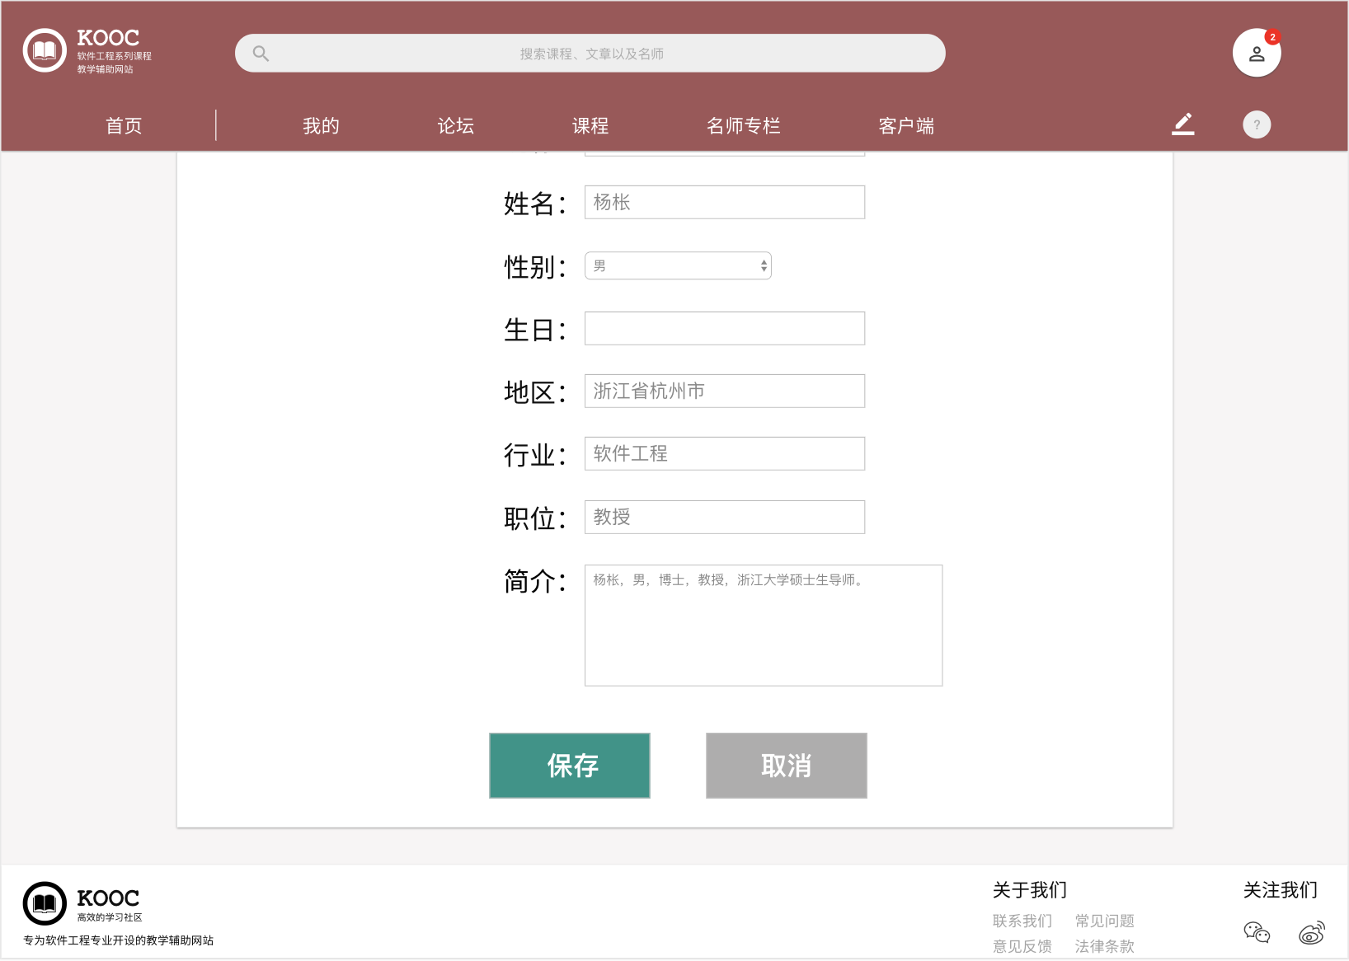

修改教师个人资料

1. 教师登录后在任何界面点击导航栏右上角的展开按钮，并点击个人资料

2. 进入个人资料页面，点击修改资料按钮

3. 修改个人资料后，点击保存按钮即可修改教师个人资料

### 2.1.8 <当教师需要管理课程资料>

TBD

### 2.1.9 <当教师需要管理课程链接>

TBD

### 2.1.10 <当教师需要与学生进行交流——答疑课堂>

TBD

### 2.1.11<当教师需要与学生进行交流——课程论坛>

TBD

### 2.1.12 <当教师需要进行课程搜索>

TBD

### 2.1.13 <当教师需要查看课程链接>

TBD

### 2.1.14 <当教师需要查看全网通知>

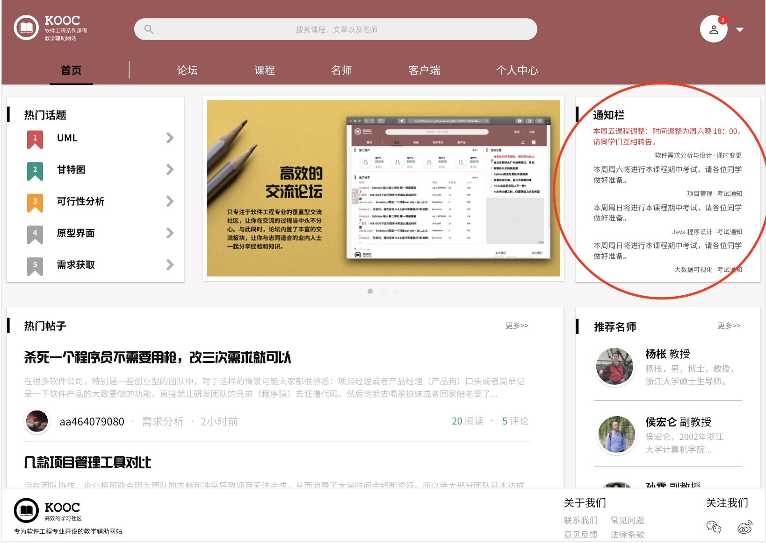

教师查看全网通知

教师登录账号后，在网站首页通知栏中即可产看全网通知

### 2.1.15 <当教师需要与学生进行交流——全网论坛>

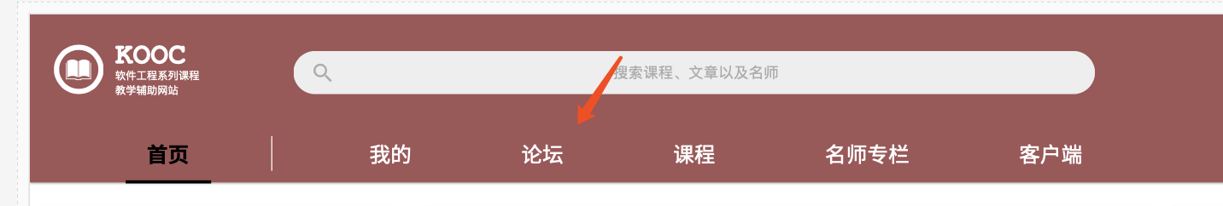

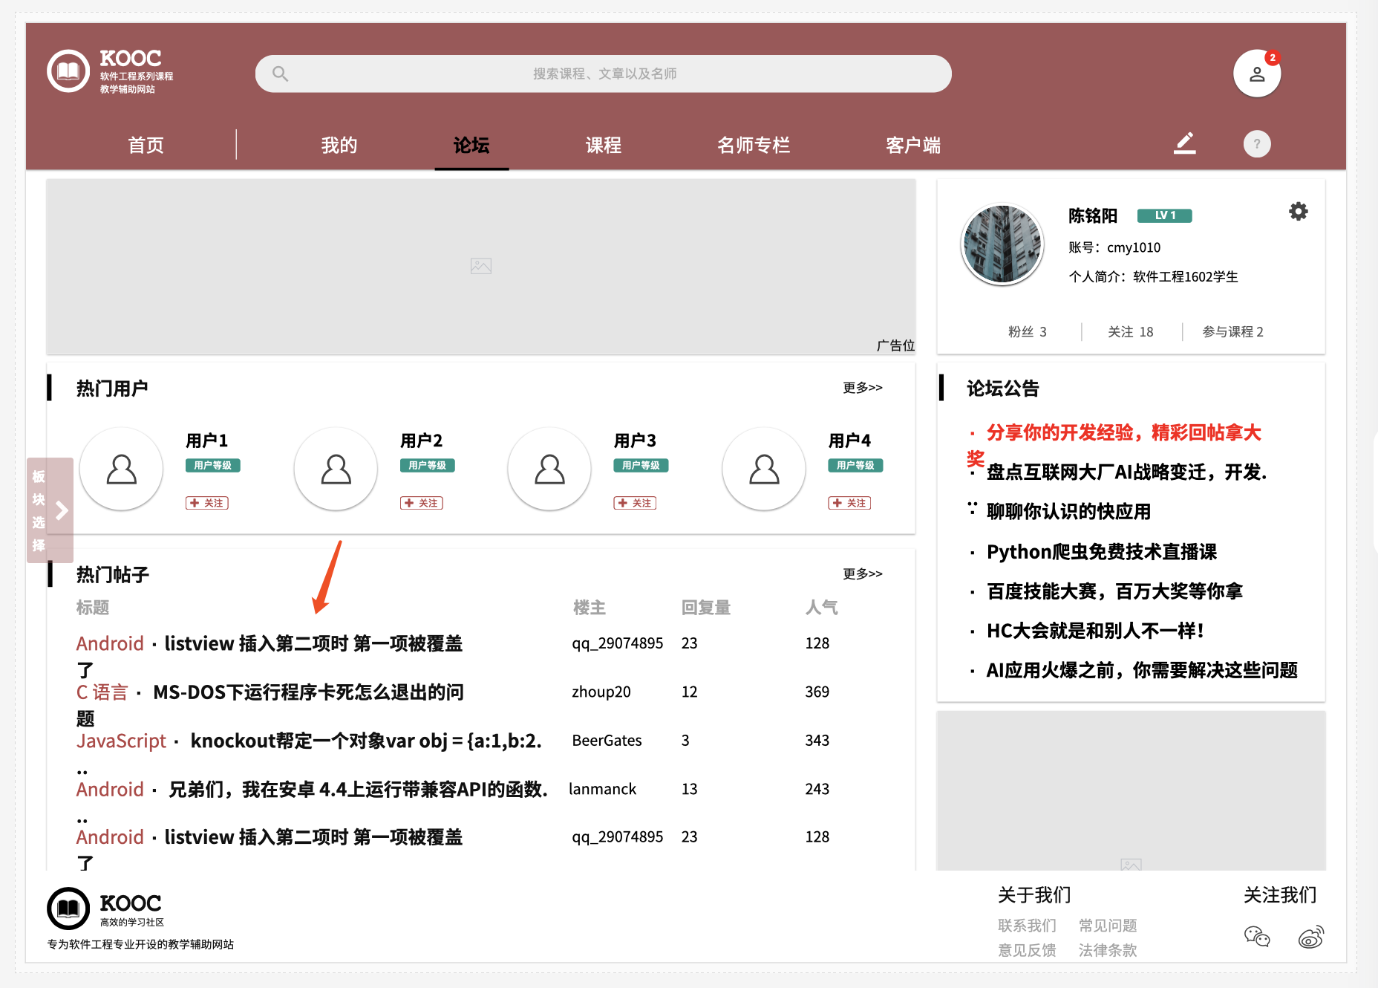

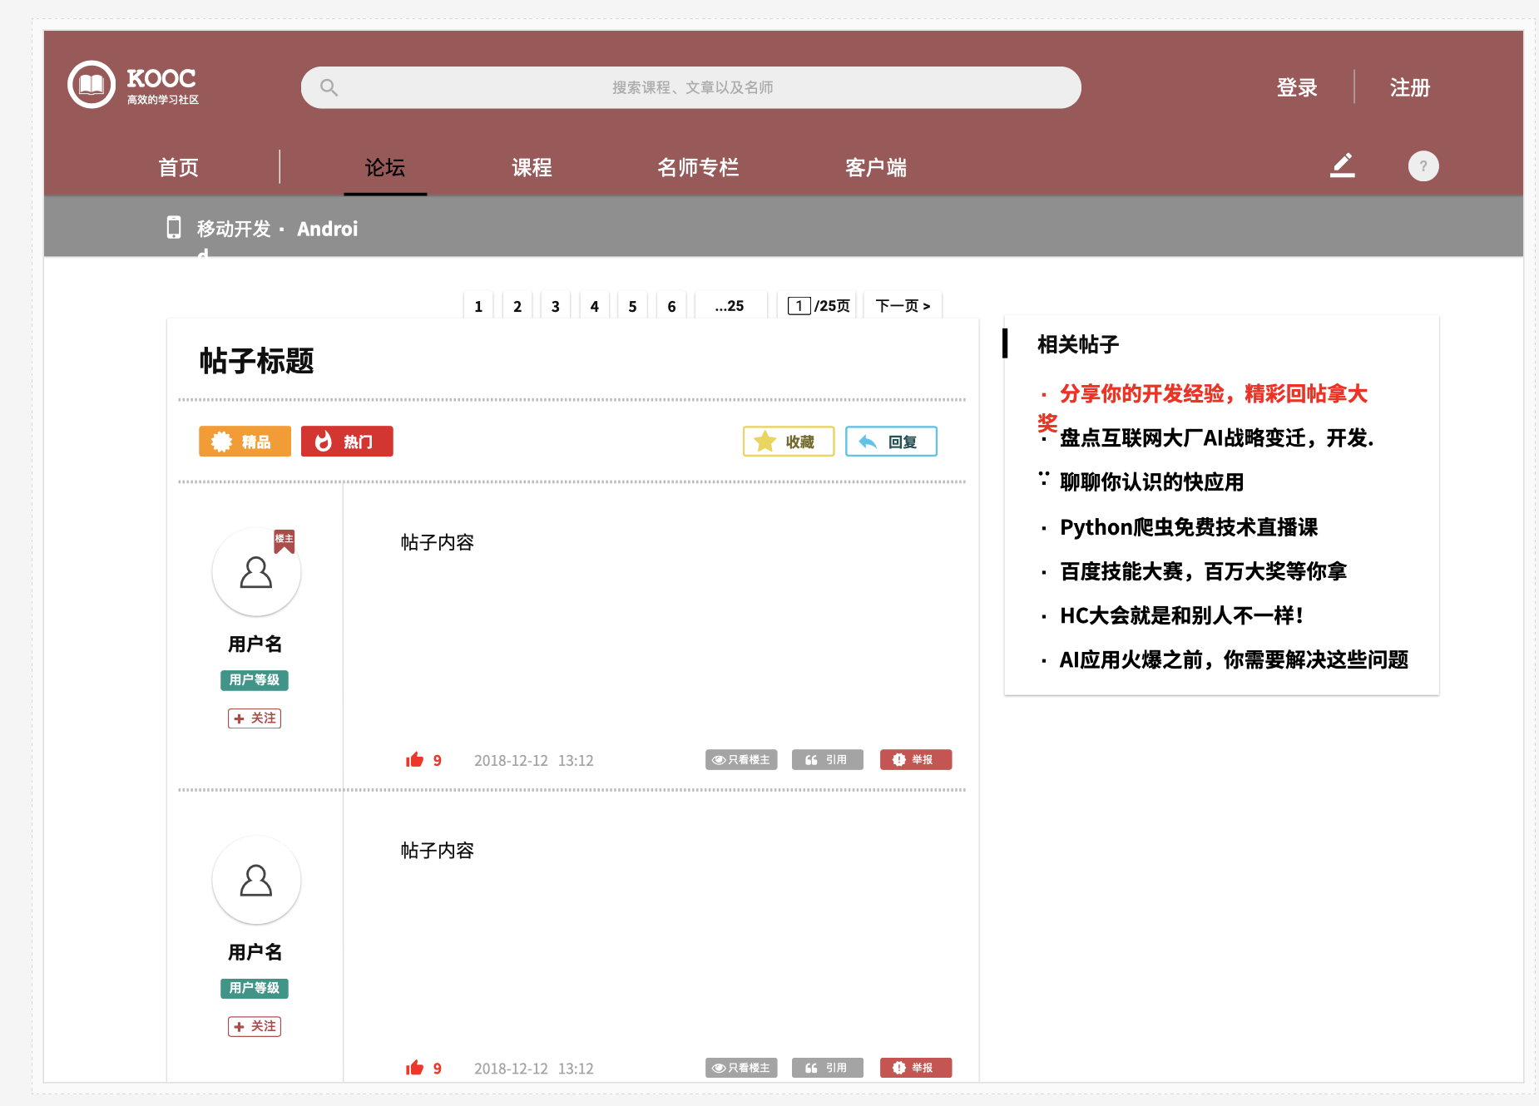

全网论坛

**查看全部帖子：**

**1.** 在网站头部菜单栏中，点击“论坛”，进入网站论坛首页，可查看所有帖子

2. 点击任意帖子，可查看所有楼层主的发言及跟帖



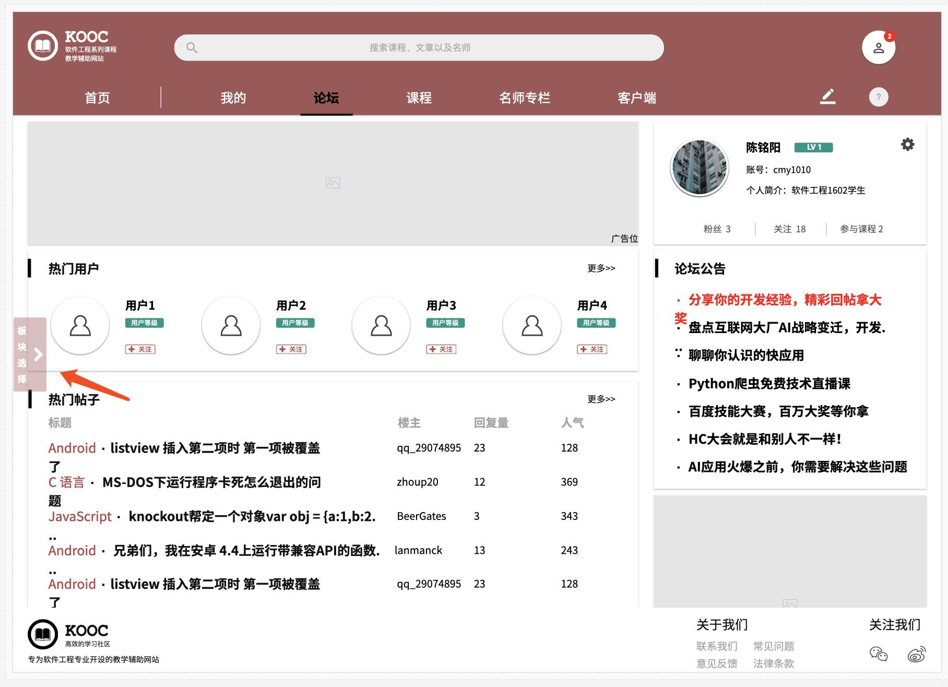

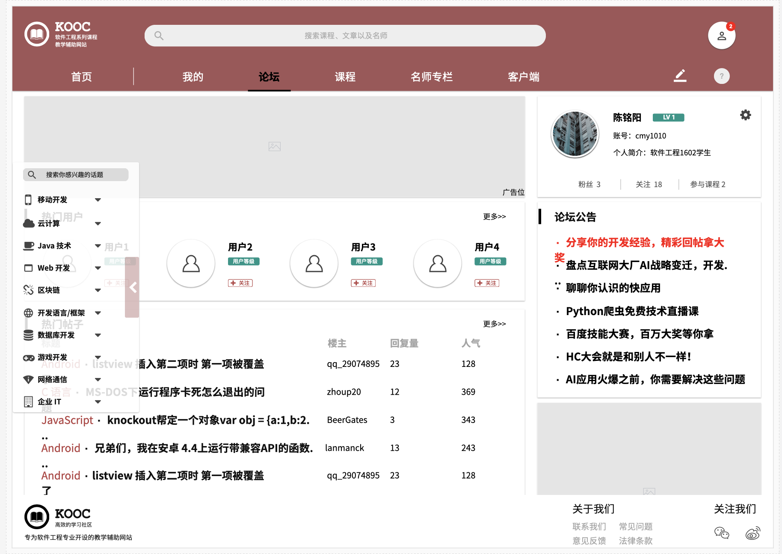

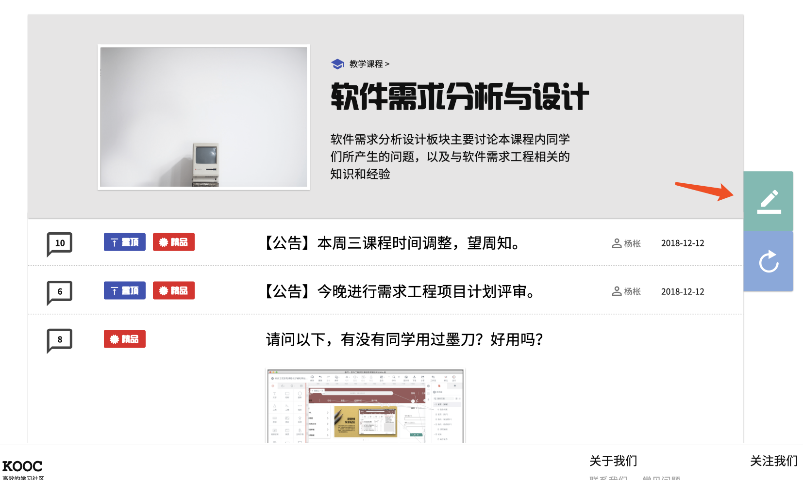

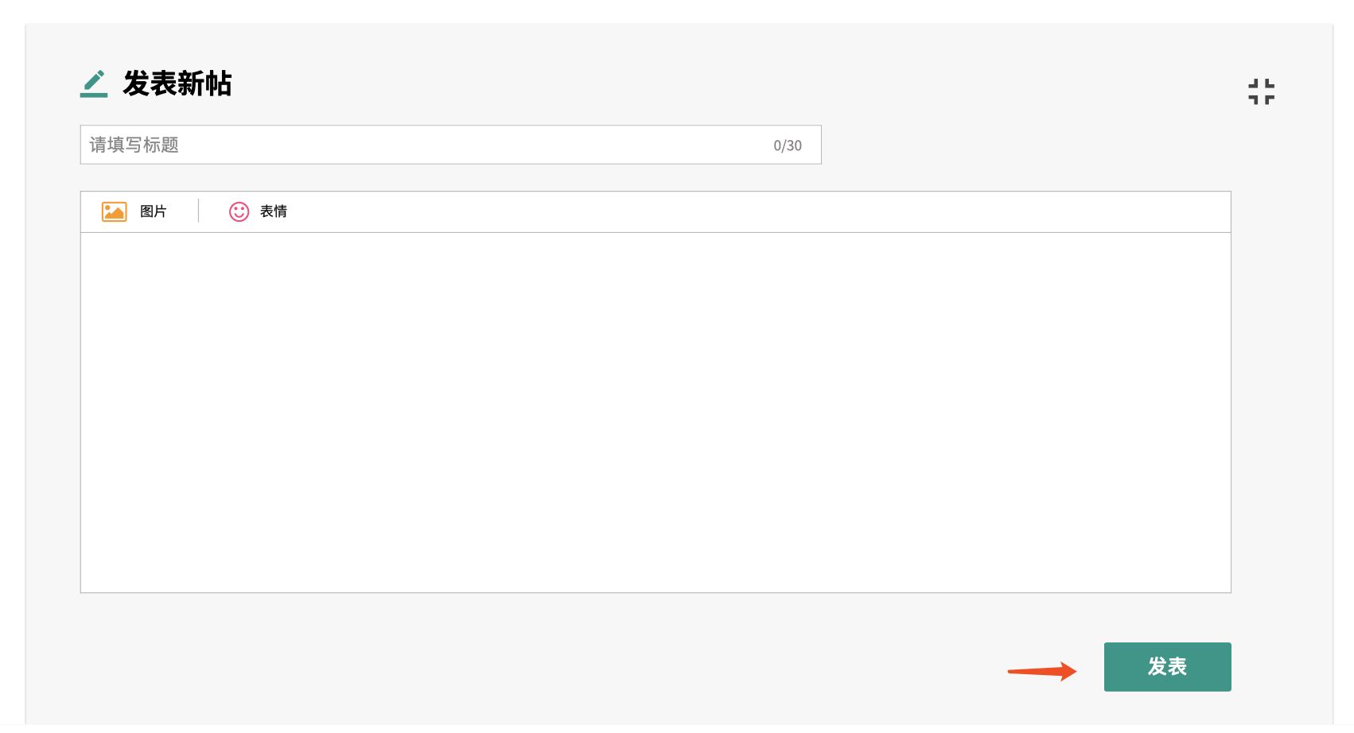

**发帖：**

**1.** 在网站头部菜单栏中，点击“论坛”，进入网站论坛首页，可查看所有帖子

2. 点击页面左边的按钮，选择相应模块

3.点击模块右边绿色的铅笔按钮

4. 输入：标题、内容，点击右下角发表按钮，完成发帖操作



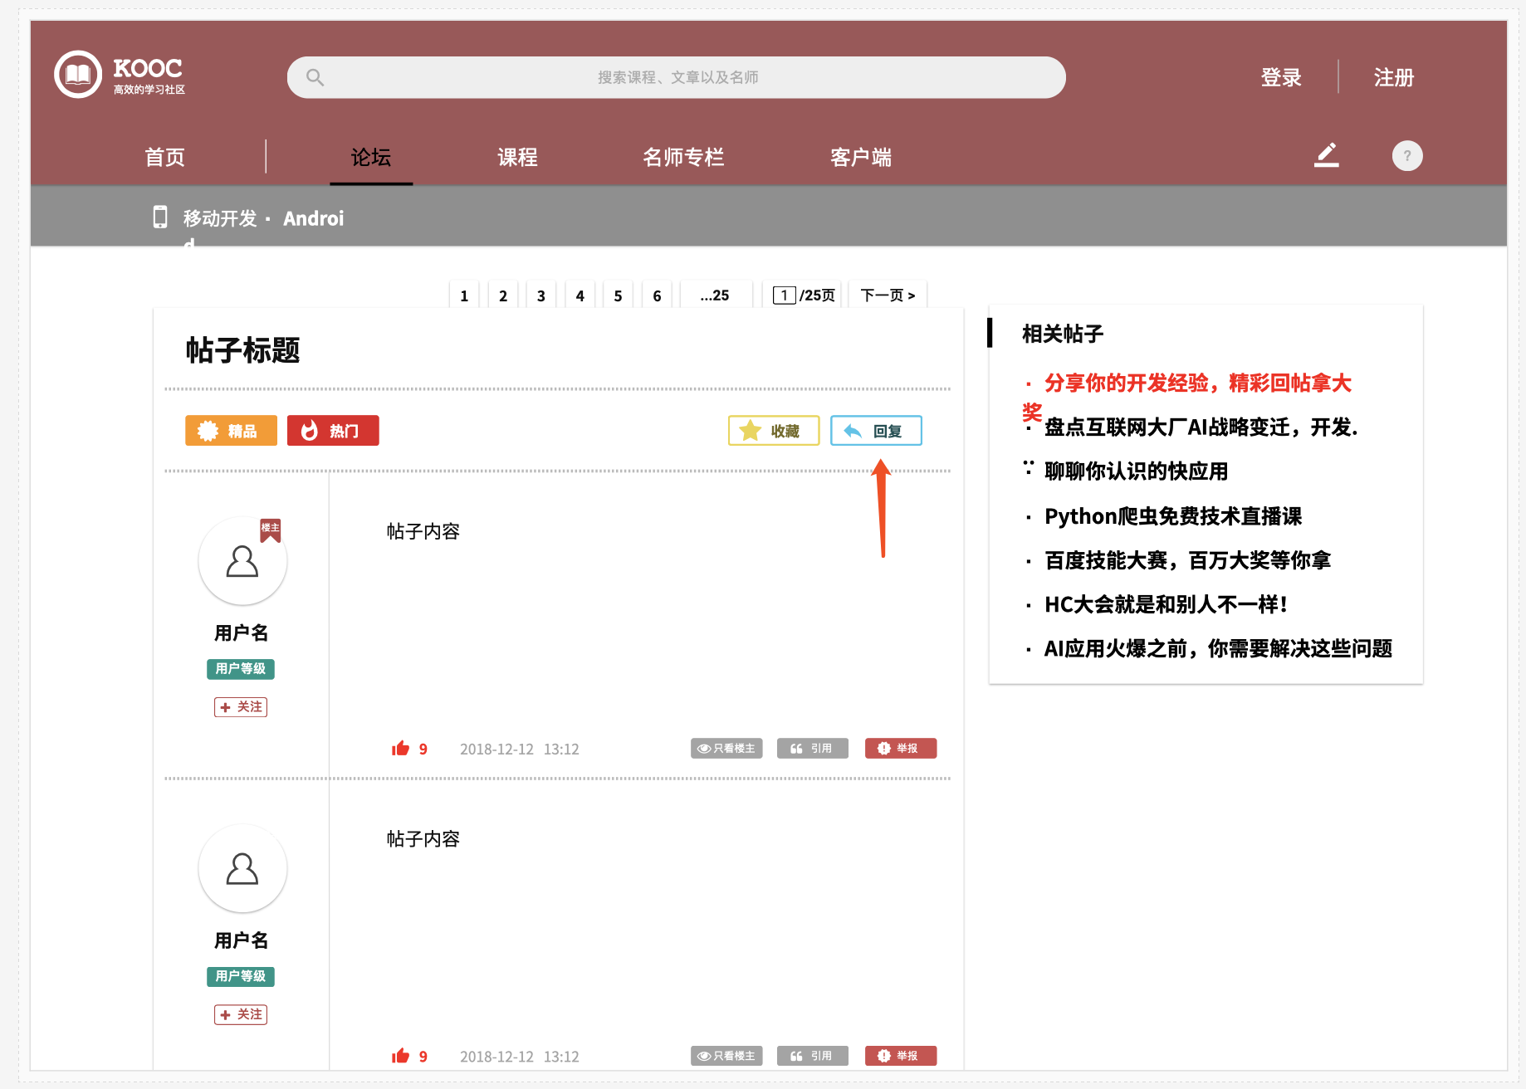

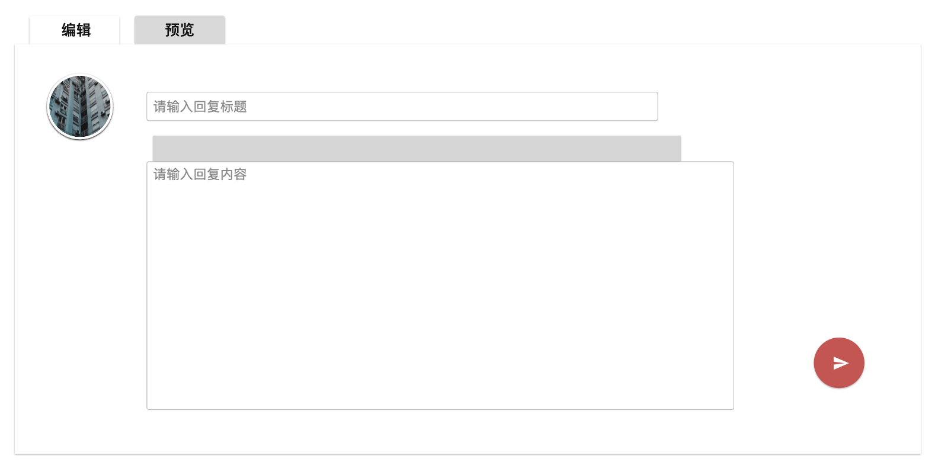

**对楼主进行回复：**

**1.** 在网站头部菜单栏中，点击“论坛”，进入网站论坛首页，可查看所有帖子

2. 点击任意帖子，进入帖子内部

3. 在“回复”模块，输入回复内容，点击评论按钮，完成对楼主的回复操作

**对层主进行回复：**

**1.** 在网站头部菜单栏中，点击“论坛”，进入网站论坛首页，可查看所有帖子

2. 点击任意帖子，进入帖子内部

3. 在任意层主的楼层右下角点击“回复”

4. 输入回复内容，点击右下角发表按钮，完成对层主的回复操作

### 2.1.16 <当教师需要进行全站搜索>

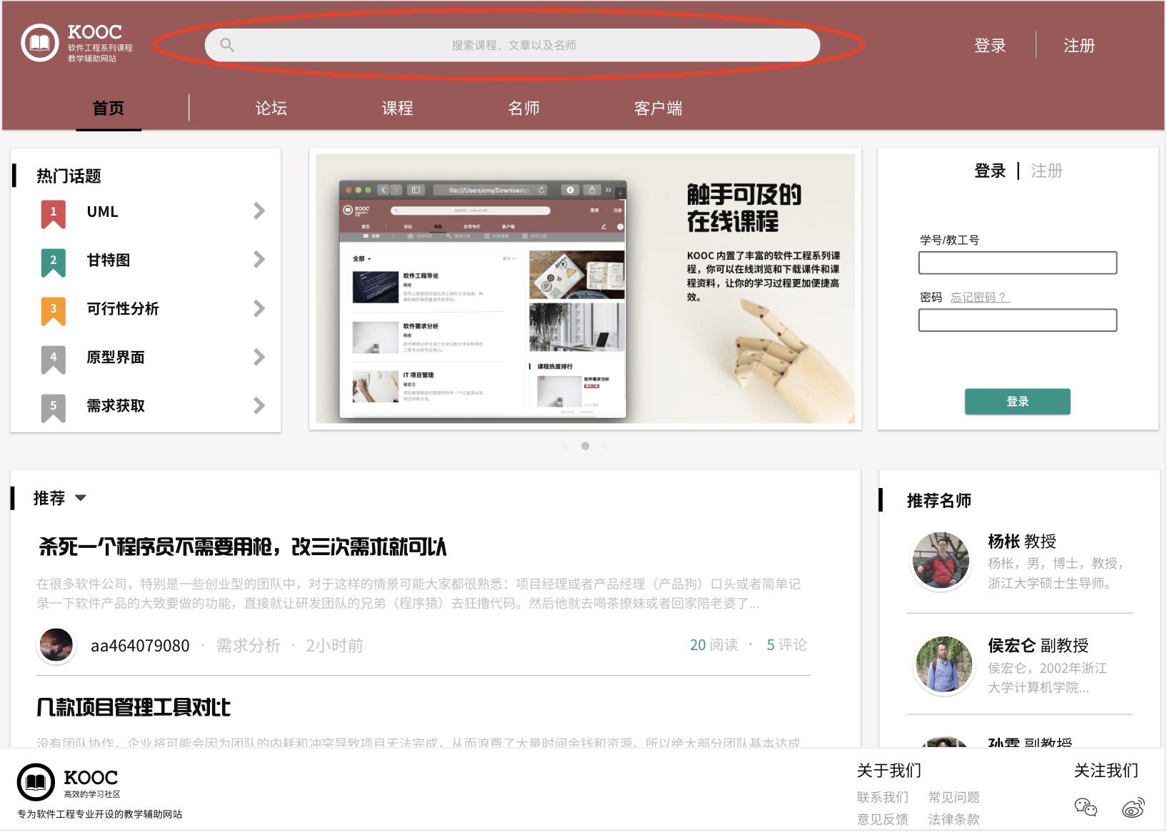

全站搜索

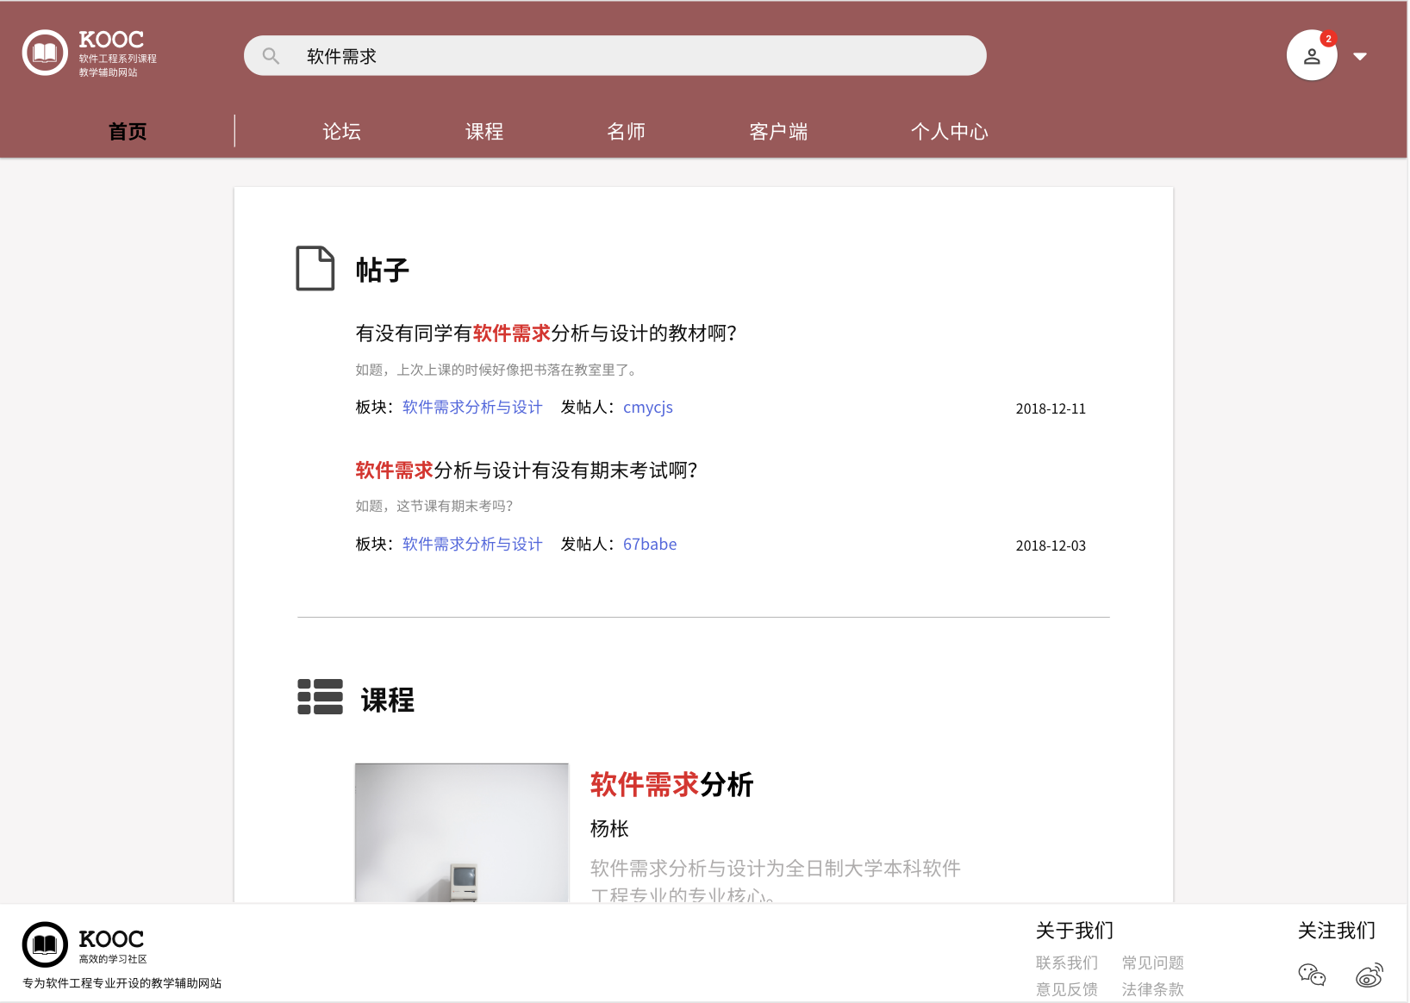

搜索结果

**教师在导航栏顶部的搜索框内输入关键字，即可进行全站搜索**

## 2.2学生功能模块

### 2.2.1<注册>



注册界面（1）

注册界面（2）



**注册1：**

1. 打开网站的网址，进入未登入前的首页

2. 点击页面右上角的“注册”按键，本模块切换成账号注册

3.输入相关信息，点击“注册”按钮

**注册2:**

1. 打开网站的网址，进入未登入前的首页

2. 点击页面上除了登录注册外的其他模块，会弹出提示框，提醒用户先登录活着注册，点击快速注册，跳转到注册界面

3.输入相关信息，点击“注册”按钮

### 2.2.2<登录>



登陆界面1



登陆界面2

**登录1：**

1. 打开网站的网址，进入未登入前的首页

2. 在页面右上角的登录模块，输入相关信息，点击登录按钮。

**登录2:**

1. 打开网站的网址，进入未登入前的首页

2. 点击页面上除了登录注册外的其他模块，会弹出提示框，提醒用户先登录活着注册，点击登录，跳转到登录界面

3.输入相关信息，点击“登录”按钮

### 2.2.3 <学生个人中心>

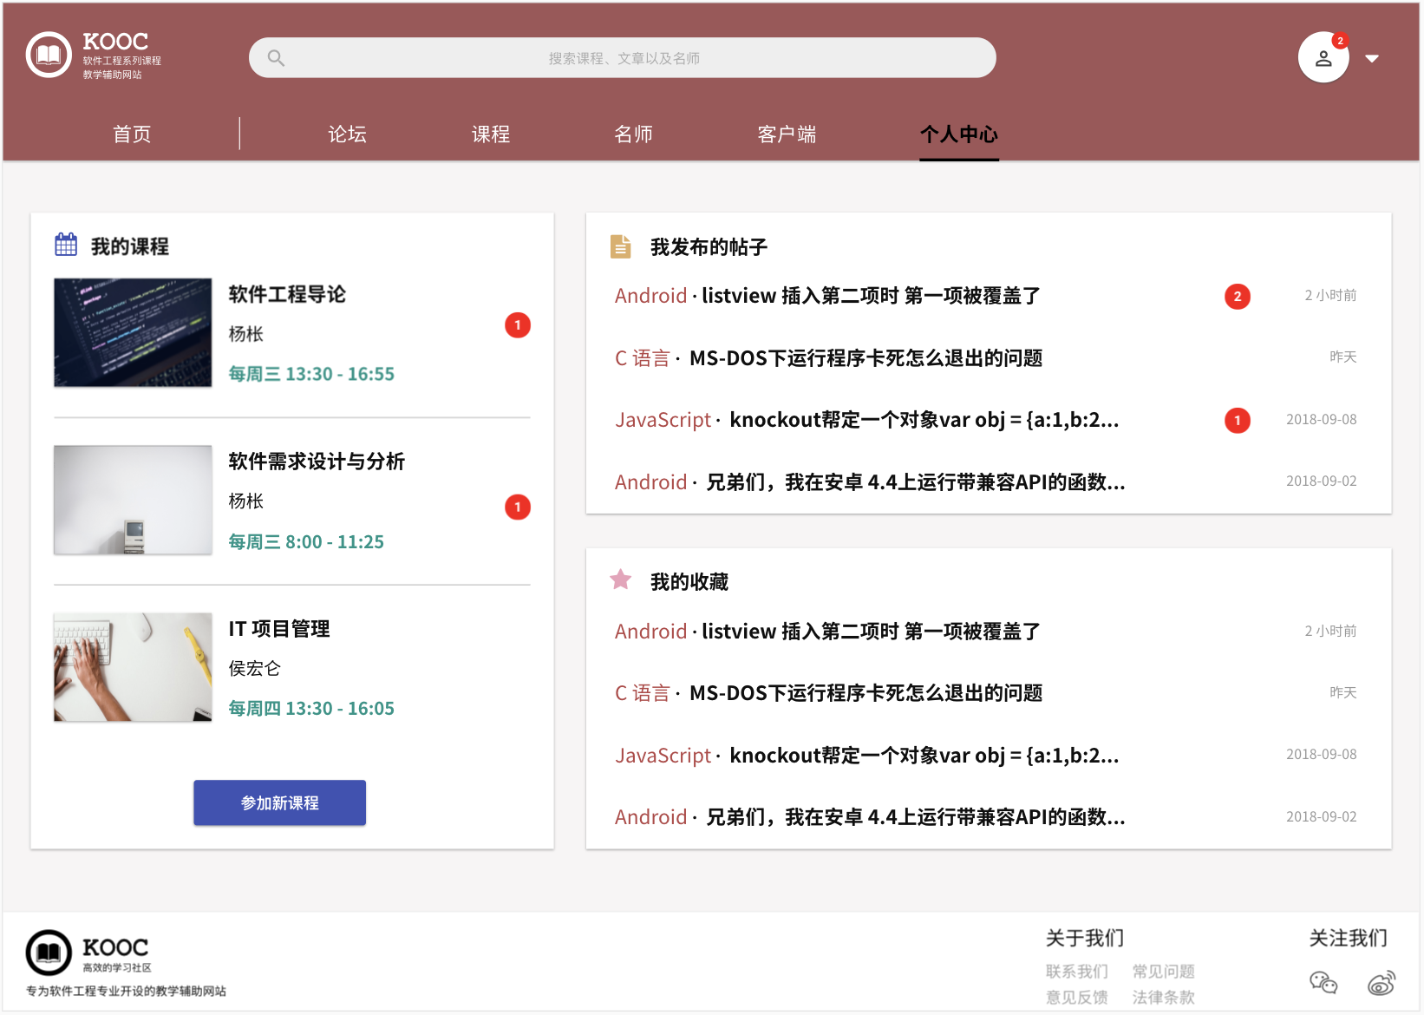

**学生个人中心**

**进入方式1:**

1. 登录学生账户
2. 点击导航栏的个人中心

**进入方式2:**

1. 登录学生账户
2. 点击网页右上角的头像

学生个人中心将展示学生参加的课程、发布的帖子和收藏的帖子，通过点击相关内容可以进入详情页。

### 2.2.4 <学生修改个人资料>

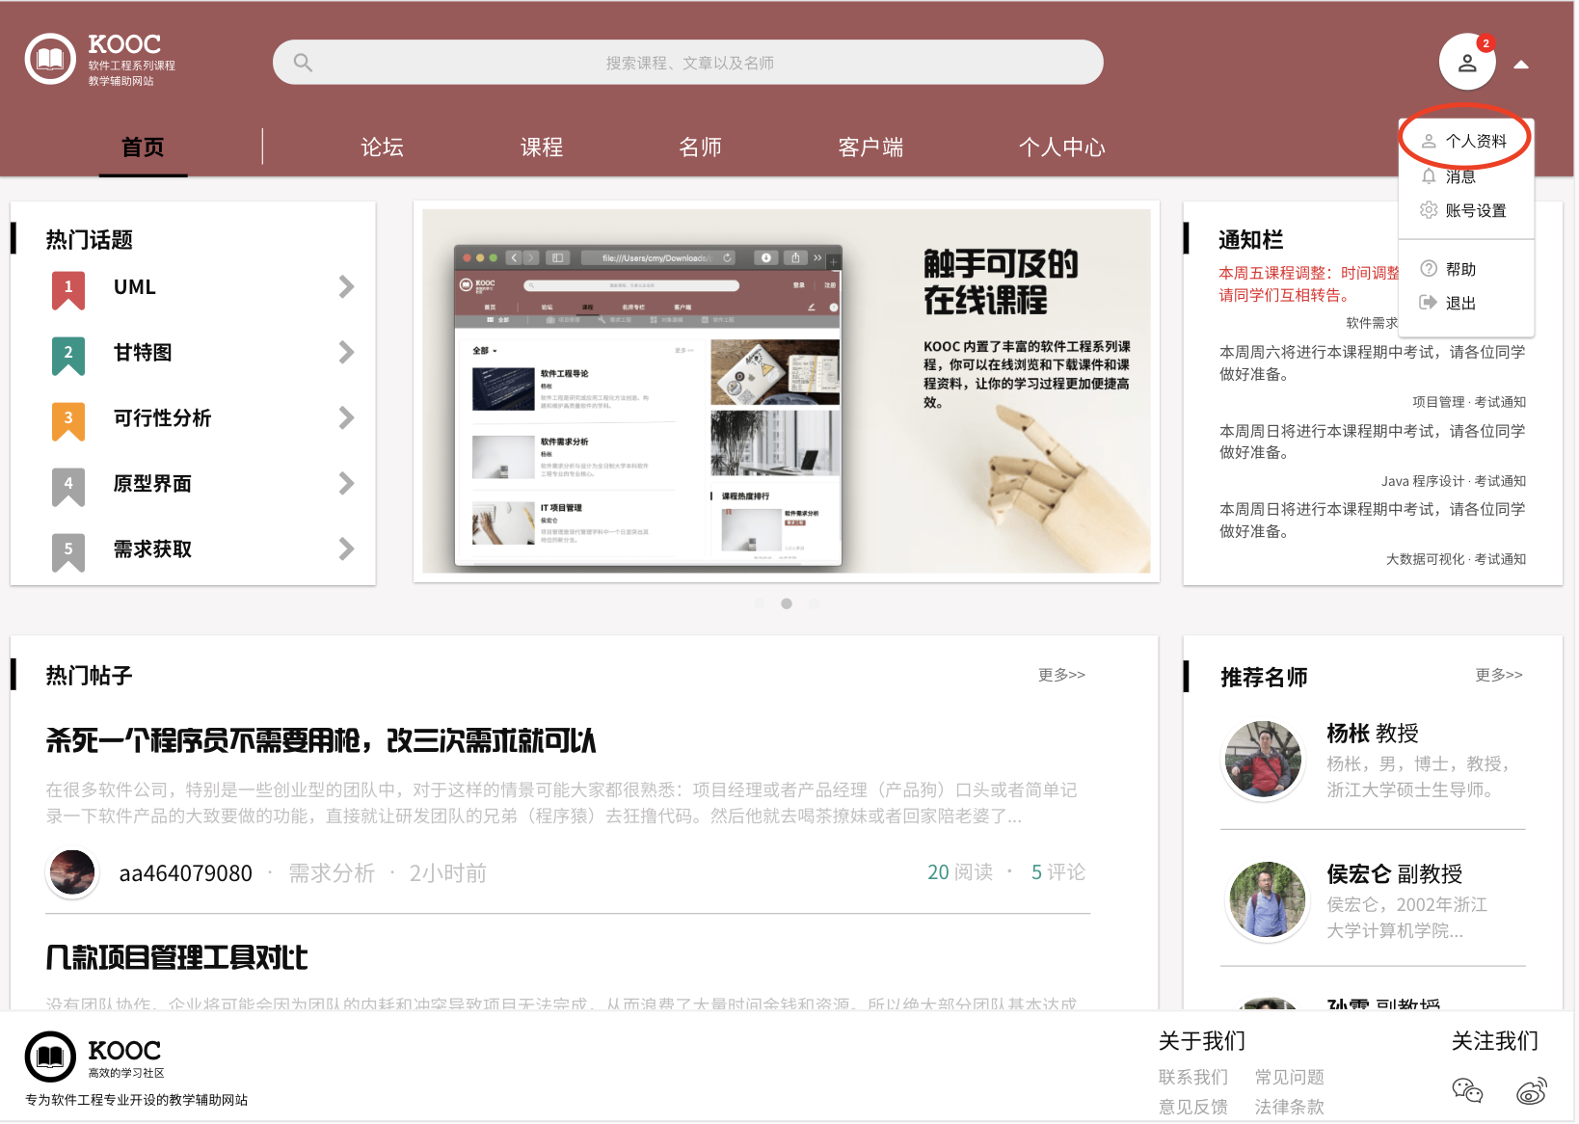

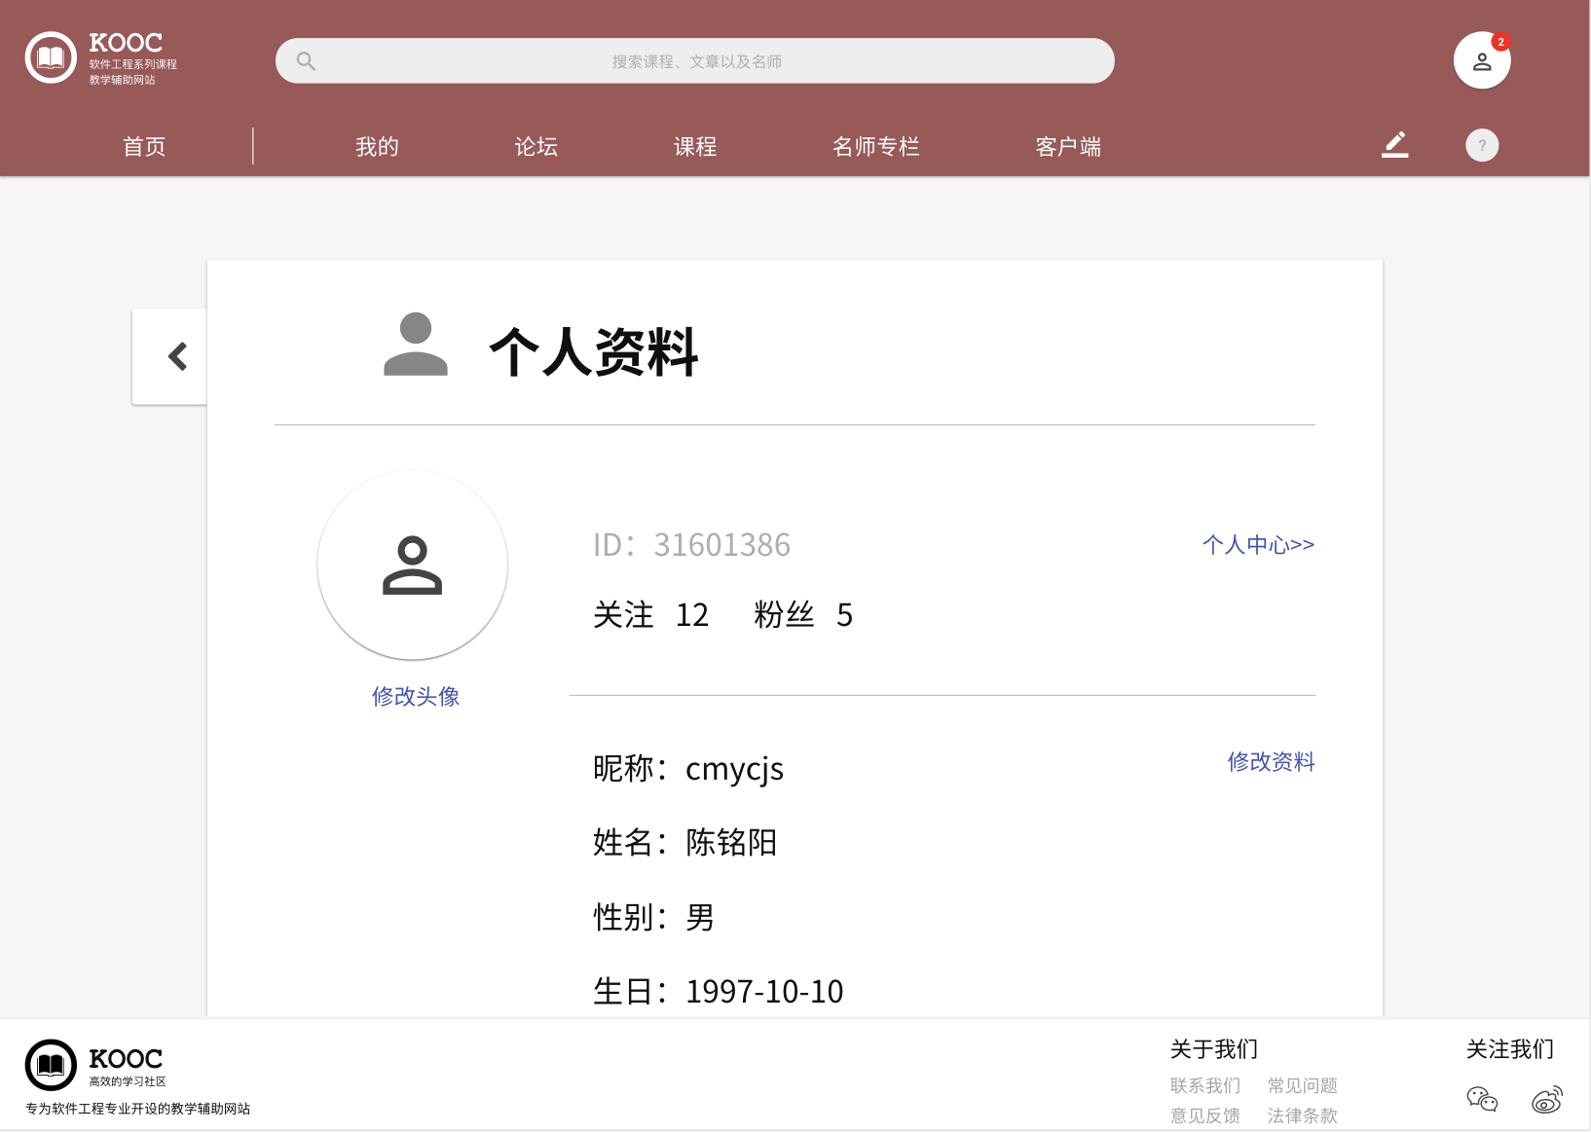

**学生个人资料**

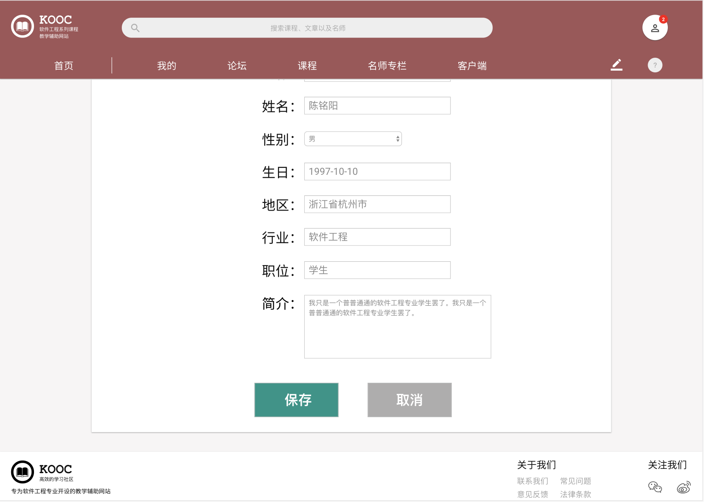

修改学生个人资料

1. 学生登录后在任何界面点击导航栏右上角的展开按钮，并点击个人资料

2. 进入个人资料页面，点击修改资料按钮

3. 修改个人资料后，点击保存按钮即可修改学生个人资料

### 2.2.5 <学生修改密码>

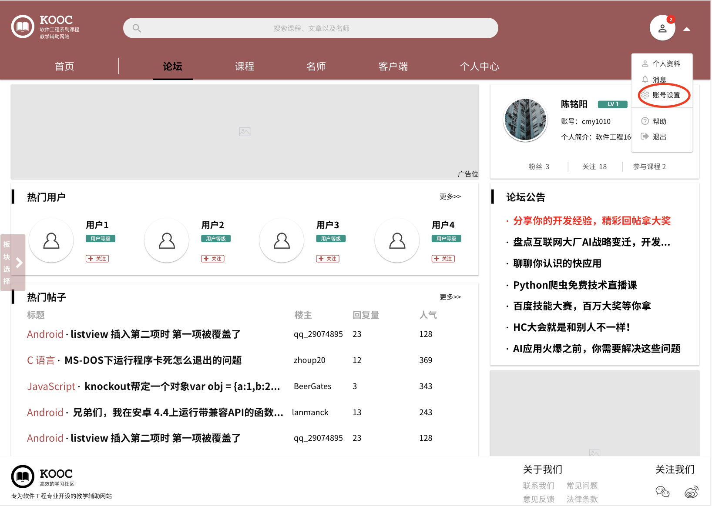

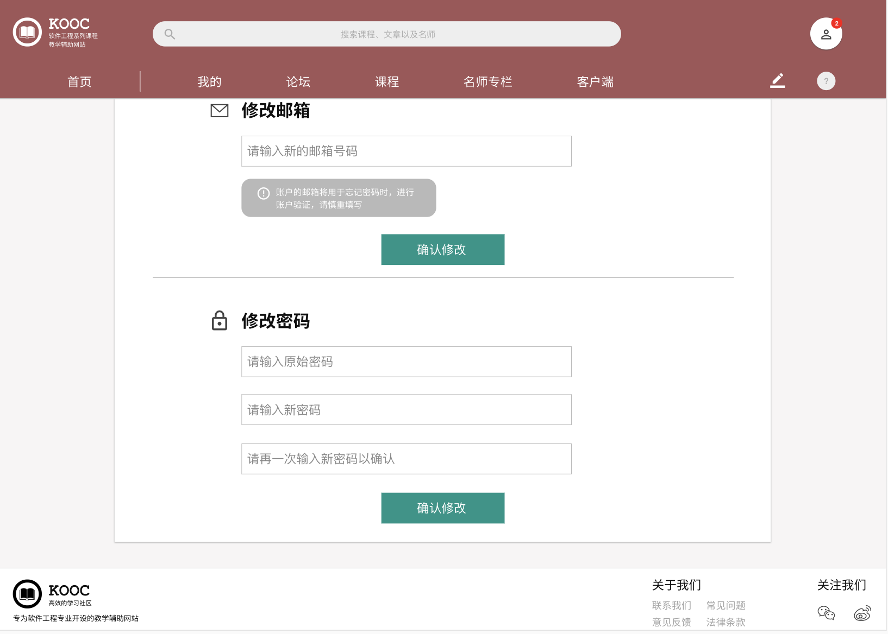

学生修改密码

1. 学生点击导航栏右侧的展开按钮，点击账号设置按钮
2. 学生在修改密码页面输入原密码和新密码，并点击确认修改按钮即可修改密码

### 2.2.5 <当学生需要查看全网通知>



学生查看全网通知

学生登录账号后，在网站首页通知栏中即可产看全网通知

### 2.2.6 <当学生需要查看课程介绍>

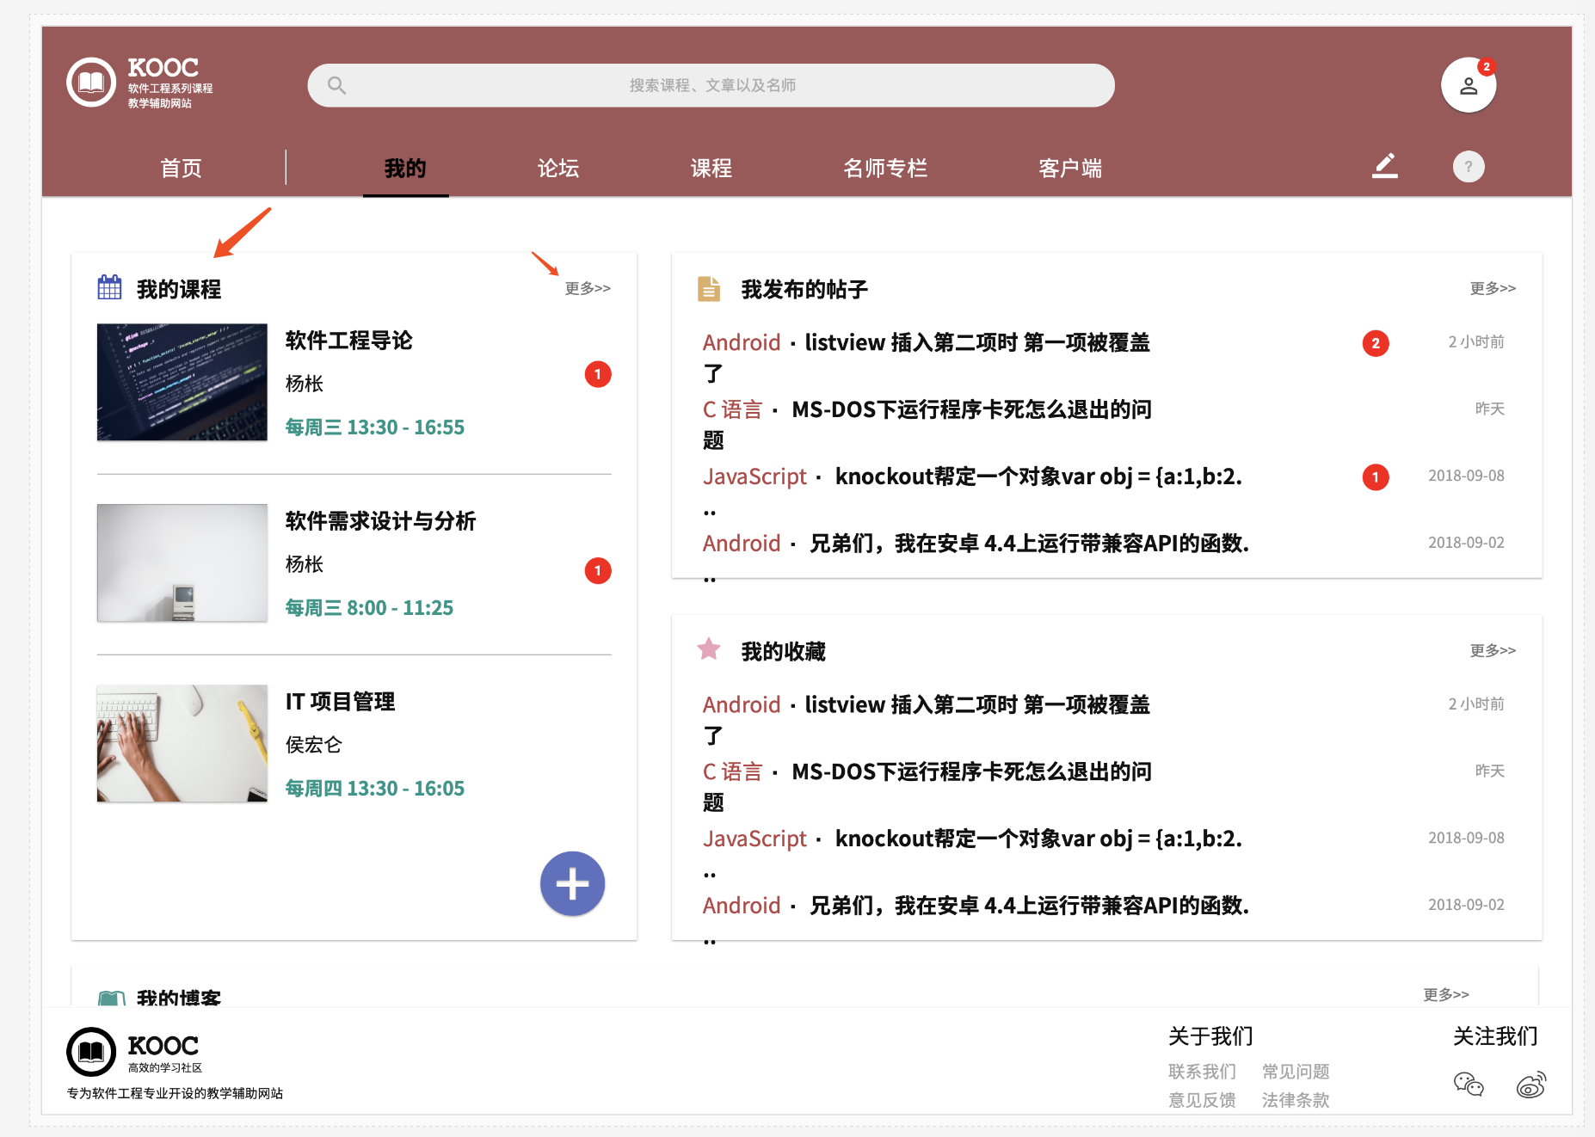

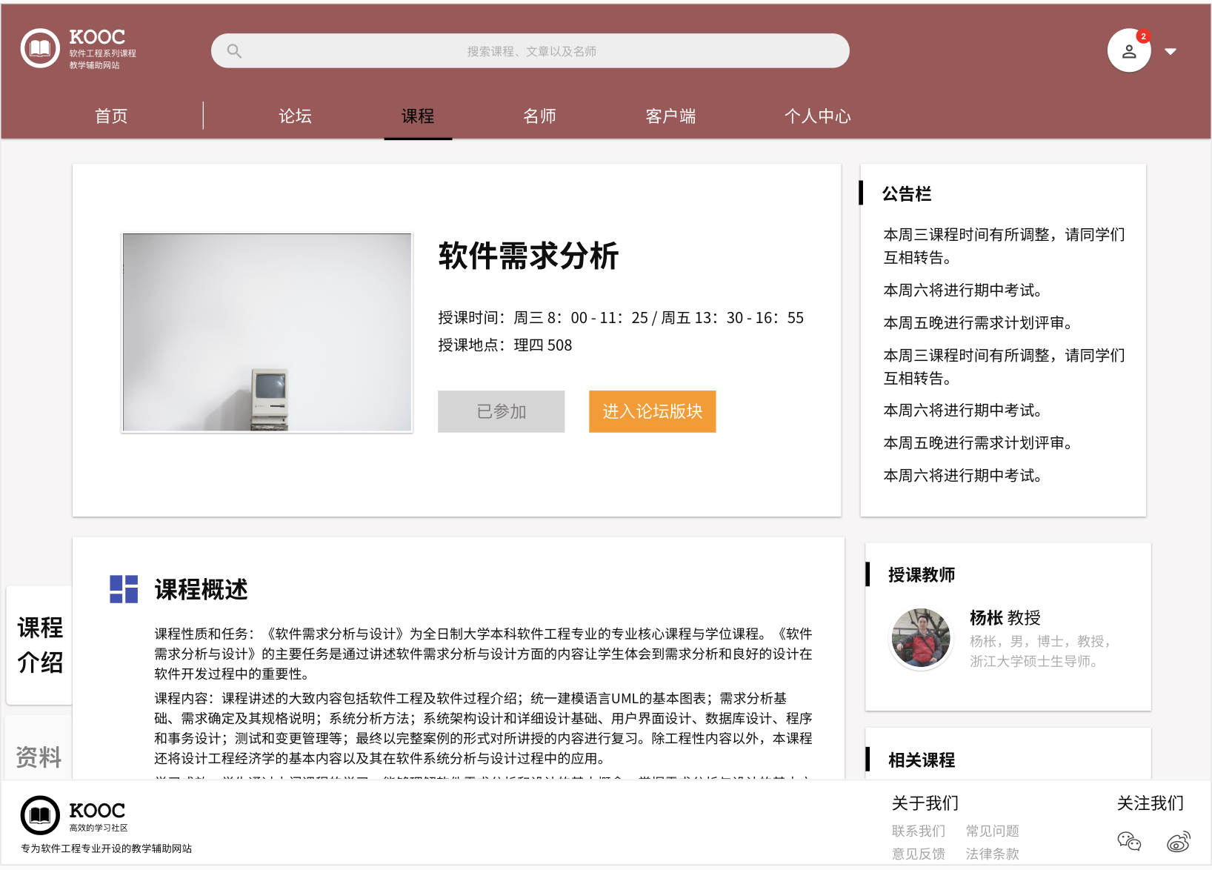

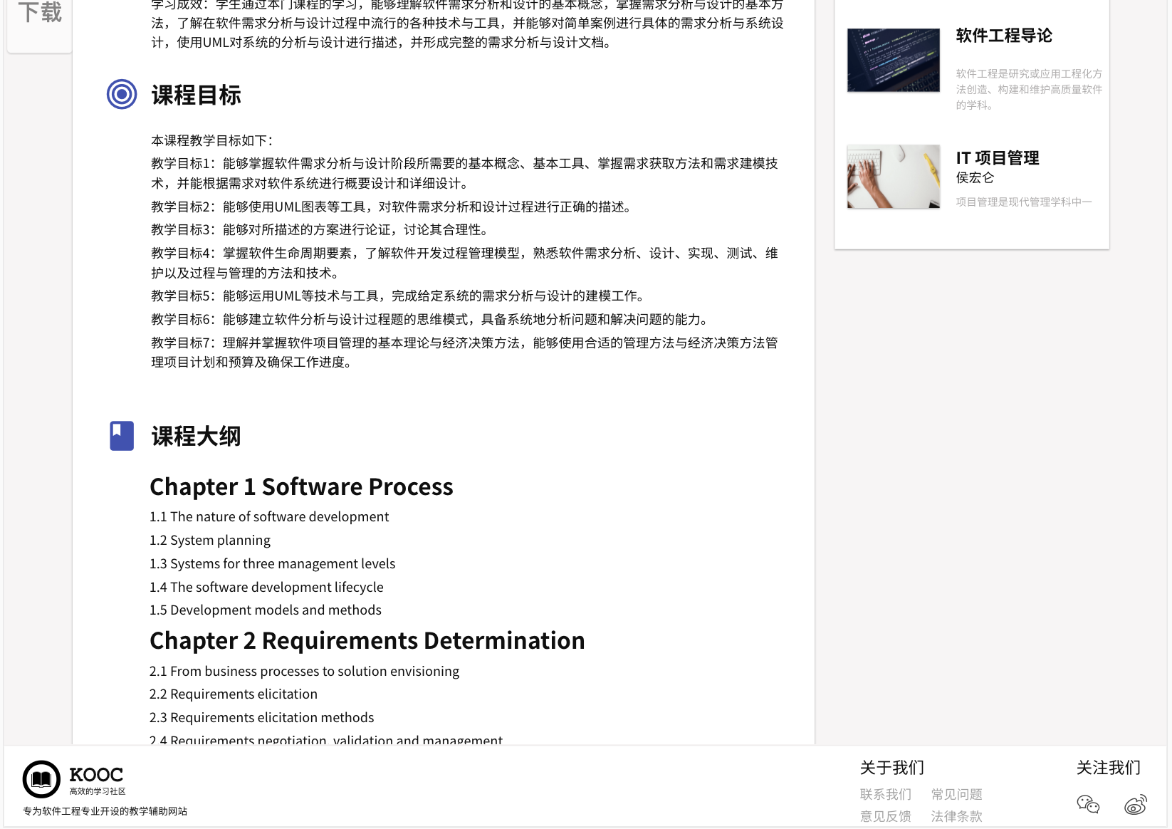

学生课程介绍

**查看个人课程：**

1. **登录学生账户，点击导航栏上的个人中心**
2. 在个人中心的我的课程板块，点击相应课程即可查看课程介绍

查看所有课程：

1.首页导航栏点击“课程”显示课程列表

2.点击相应课程即可查看课程介绍

### 2.2.7 <当学生需要查看课程公告>

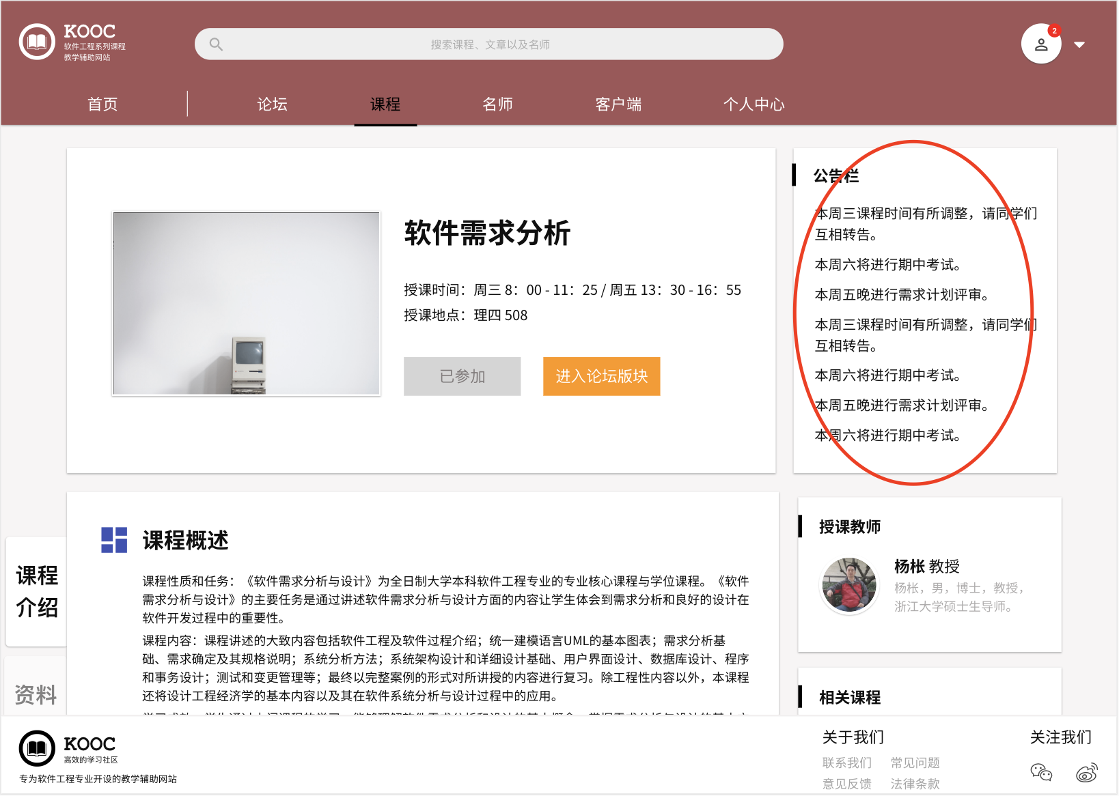

学生课程公告

**查看：**

**1.** 在学生个人中心“我的课程”模块中点击进入课程内容页

2. 在课程内容页即可看到相应课程公告栏

### 2.2.8 <当学生需要查看教师介绍>

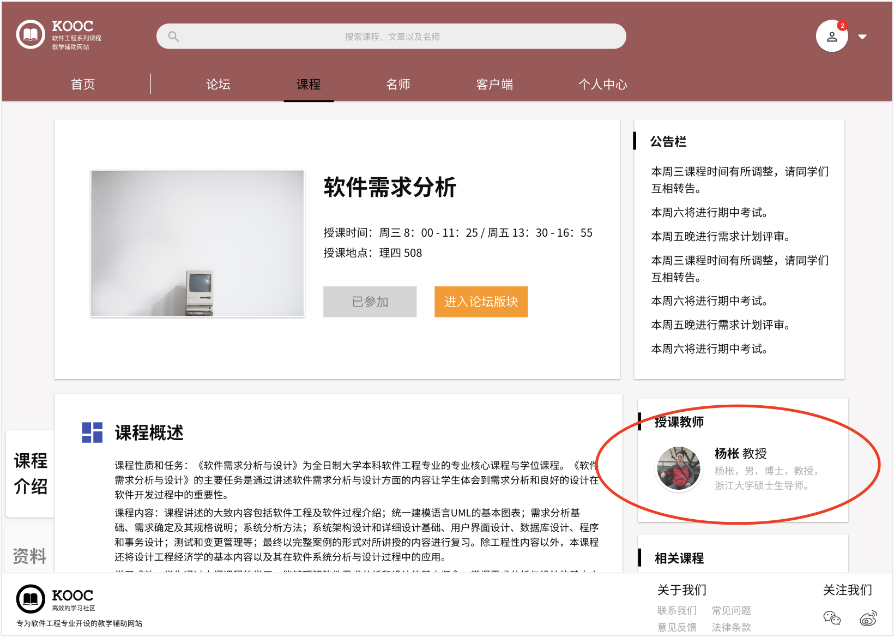

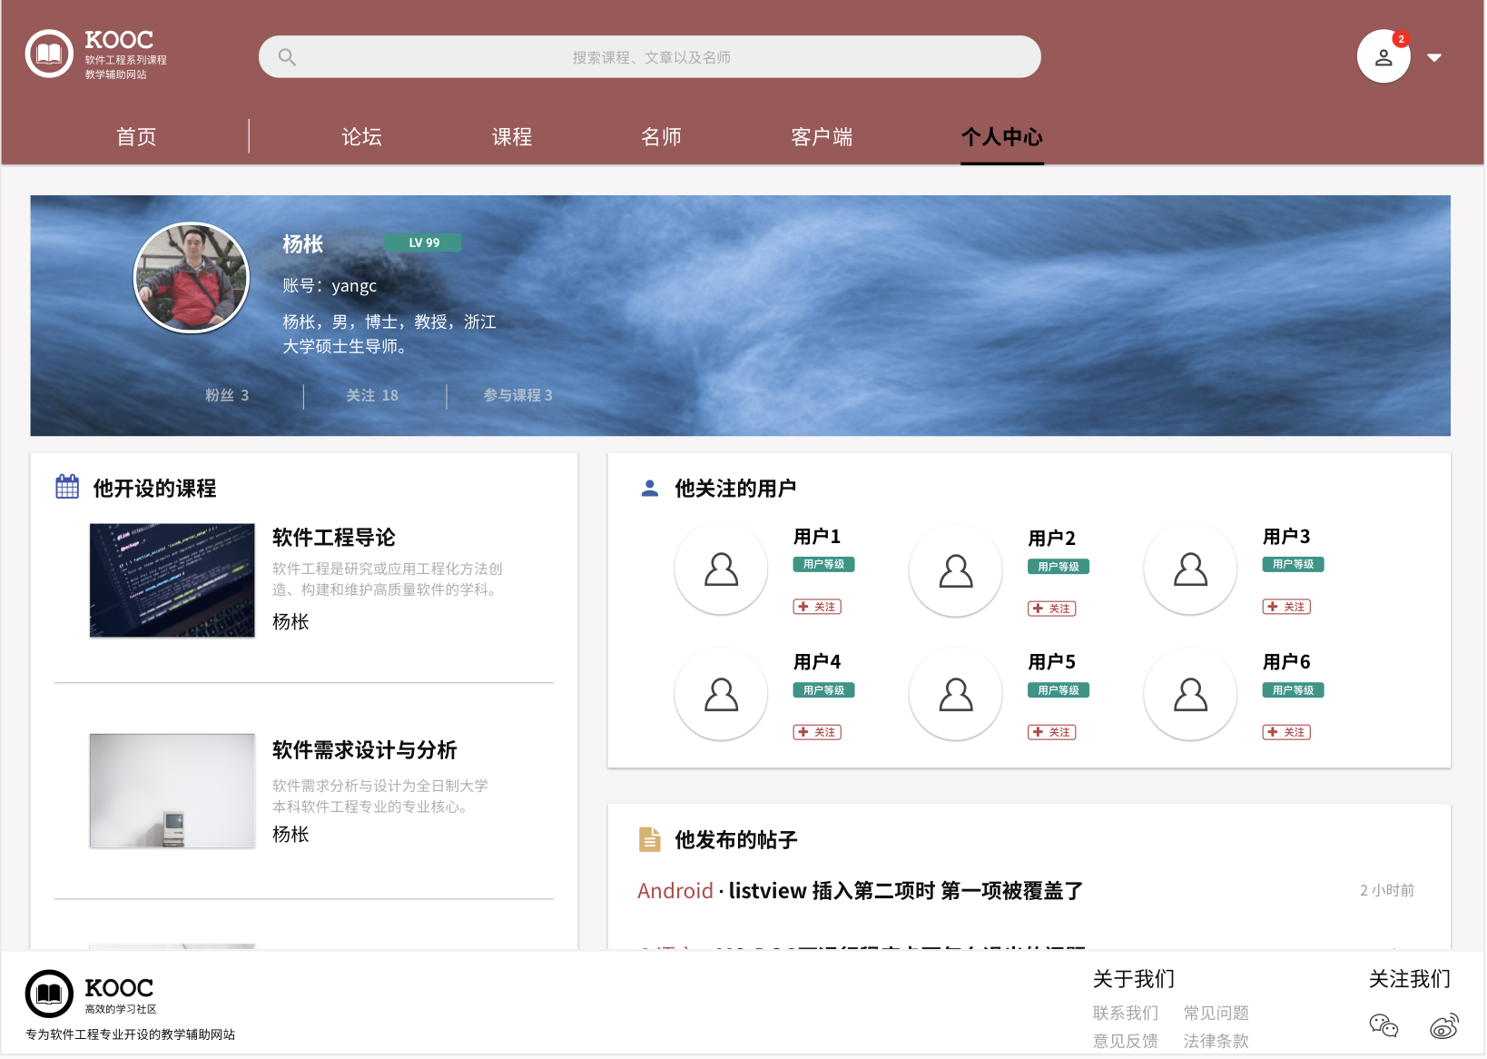

学生查看教师介绍

**学生查看教师介绍：**

1. 在学生个人中心“我的课程”模块中点击进入课程内容页
2. 点击“授课教师”进入教师介绍页面。

### 2.2.9 <当学生需要下载课程资料>

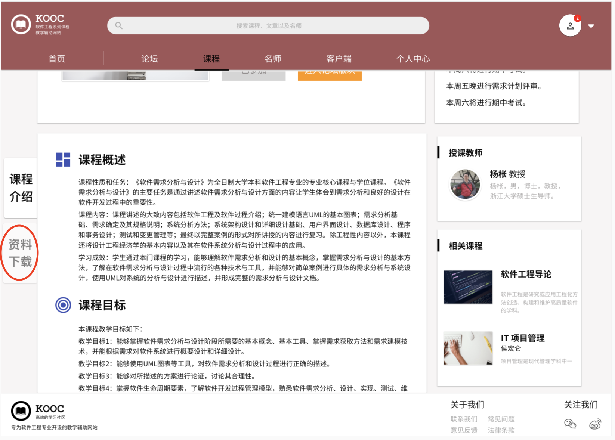

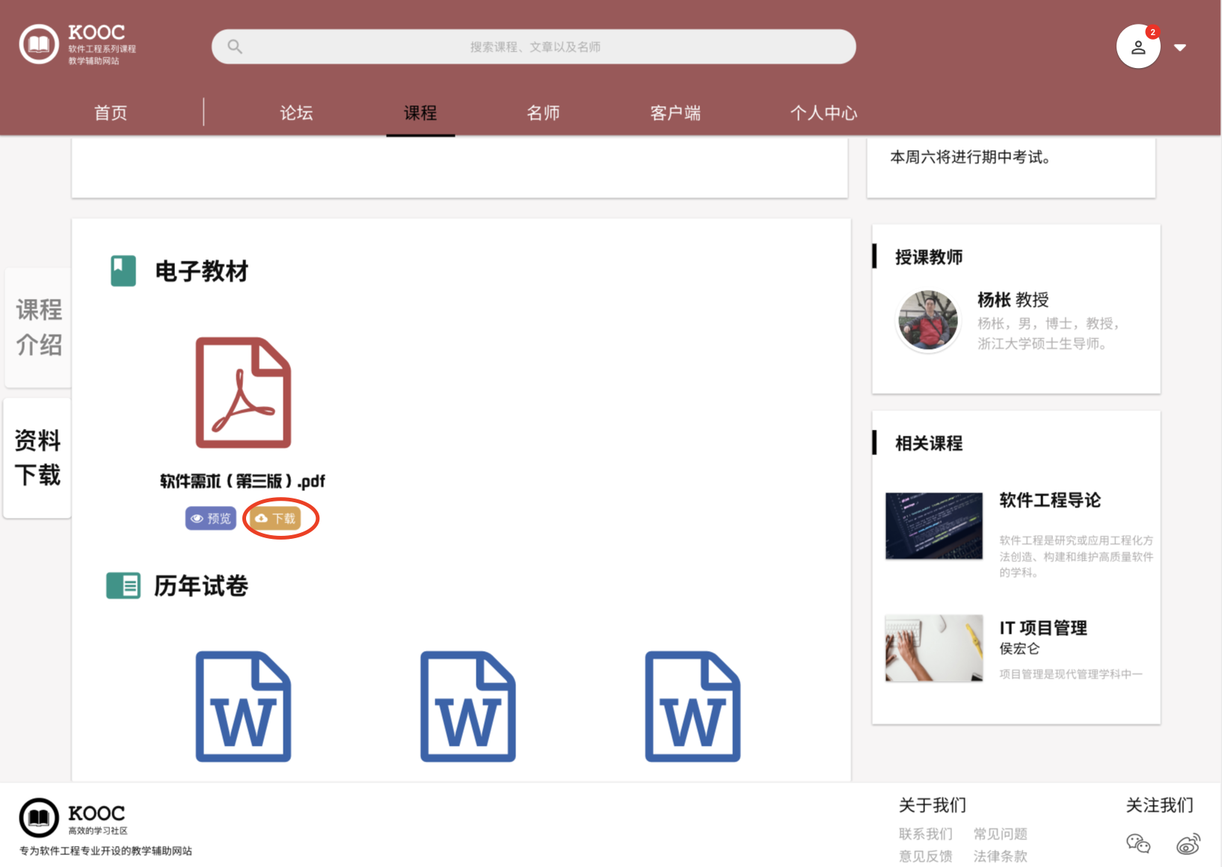

学生下载课程资料

**下载：**

1. 在学生个人中心“我的课程”模块中点击进入课程内容页
2. 点击内容页中的资料下载选项卡
3. 选择相应的资料并点击下载按钮，即可进行资料下载

### <学生参与课程论坛>

**学生进入课程论坛1:**

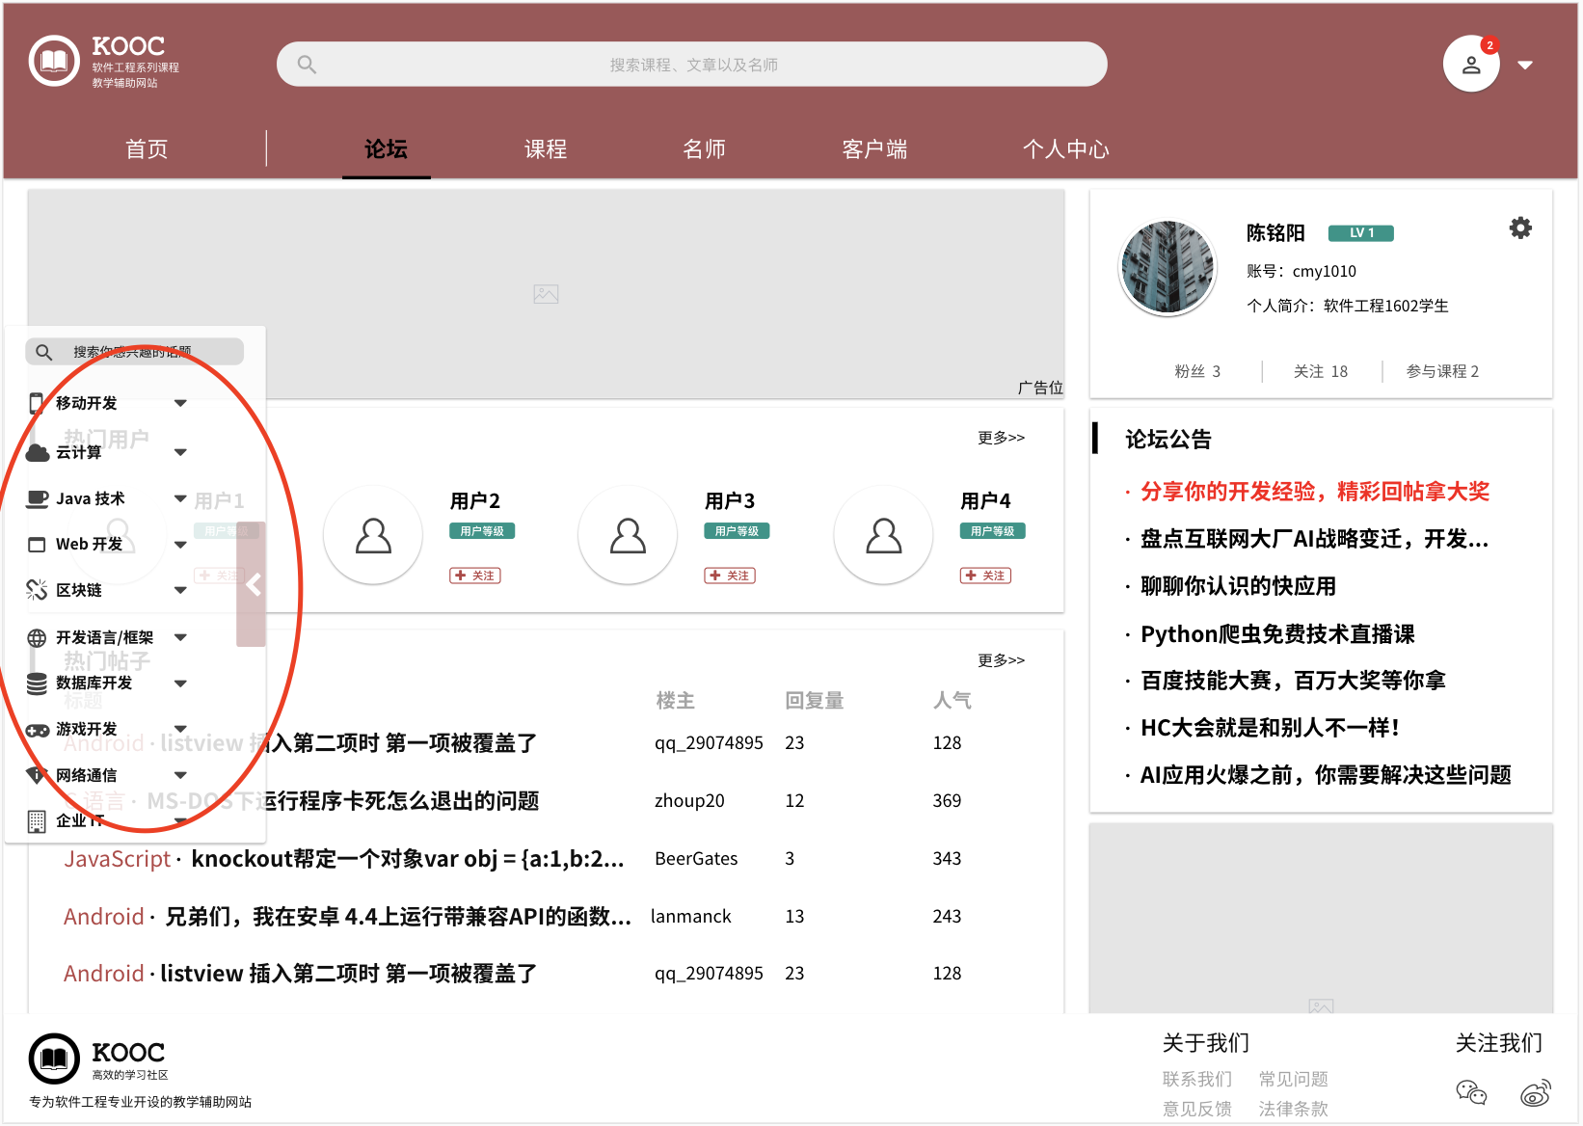

1. 在导航栏点击“论坛”
2. 在论坛首页选择课程所对应的板块，进入课程论坛

**学生进入课程论坛2:**

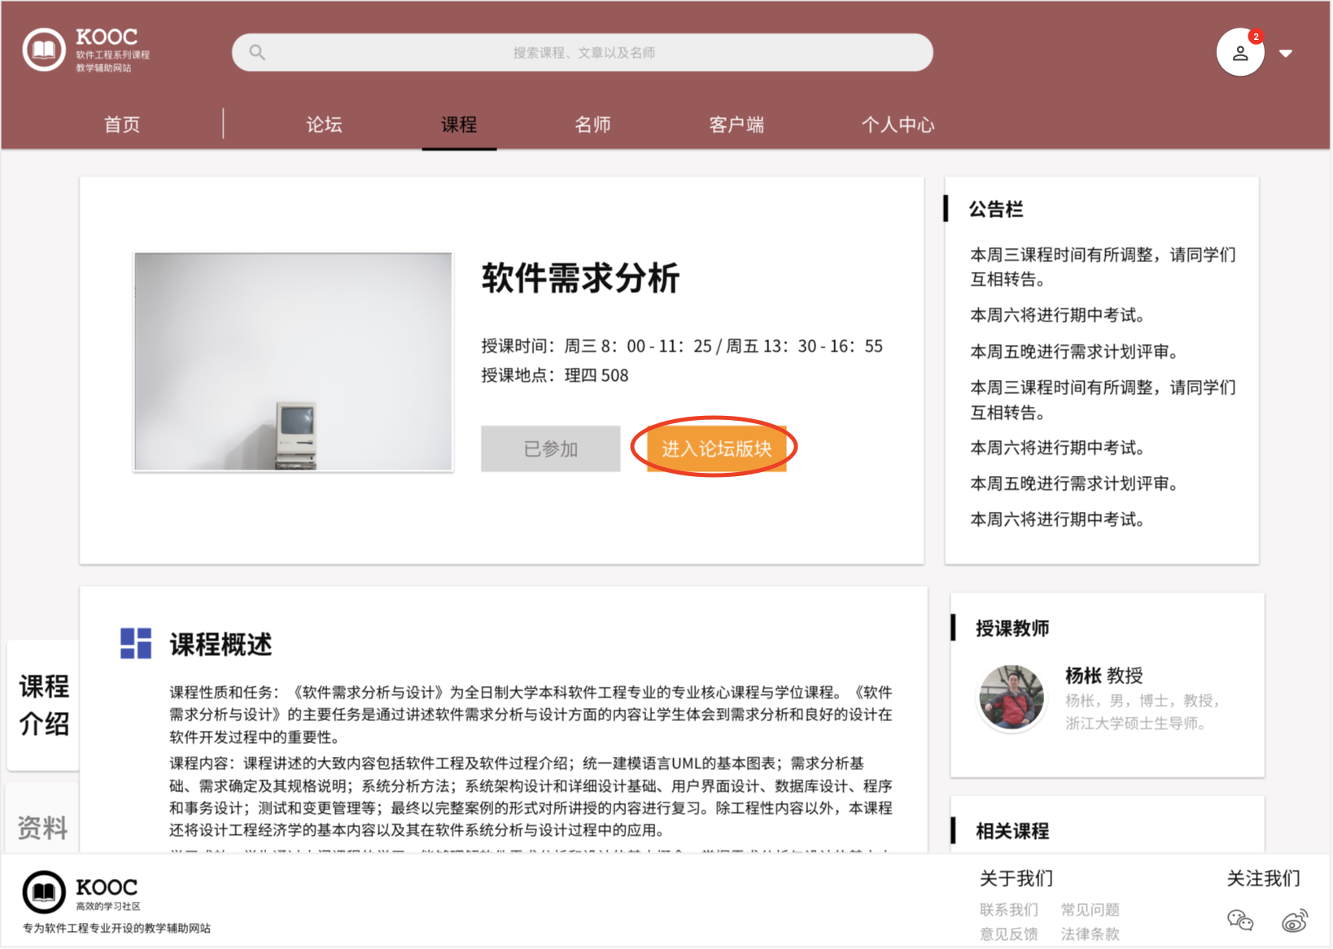

1. 在学生个人中心“我的课程”模块中点击进入课程内容页
2. 在课程内容页中点击“进入课程论坛”

**课程论坛发帖1：**

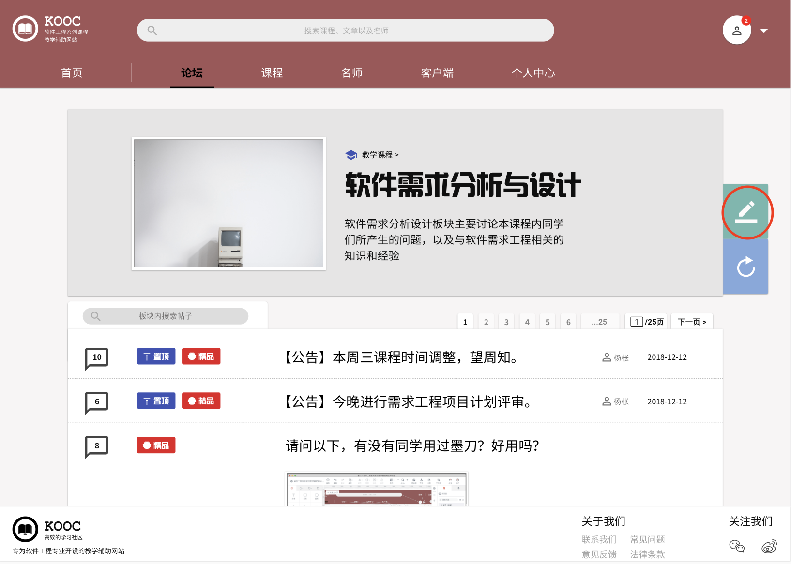

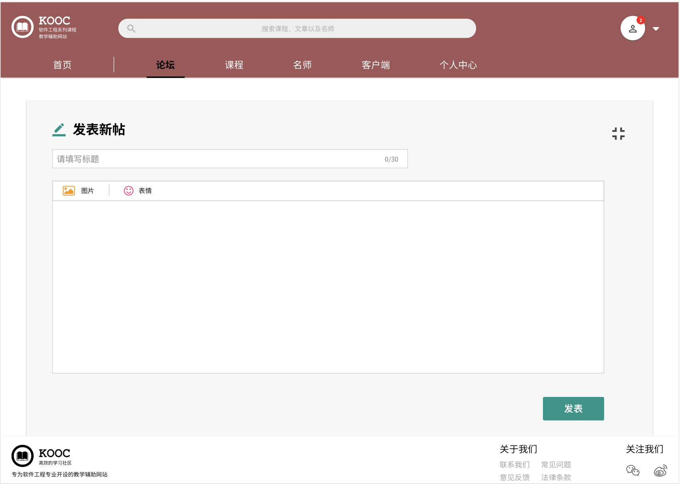

**学生在进入课程论坛后，点击右侧的“发帖”按钮即可发帖**

**课程论坛发帖2：**

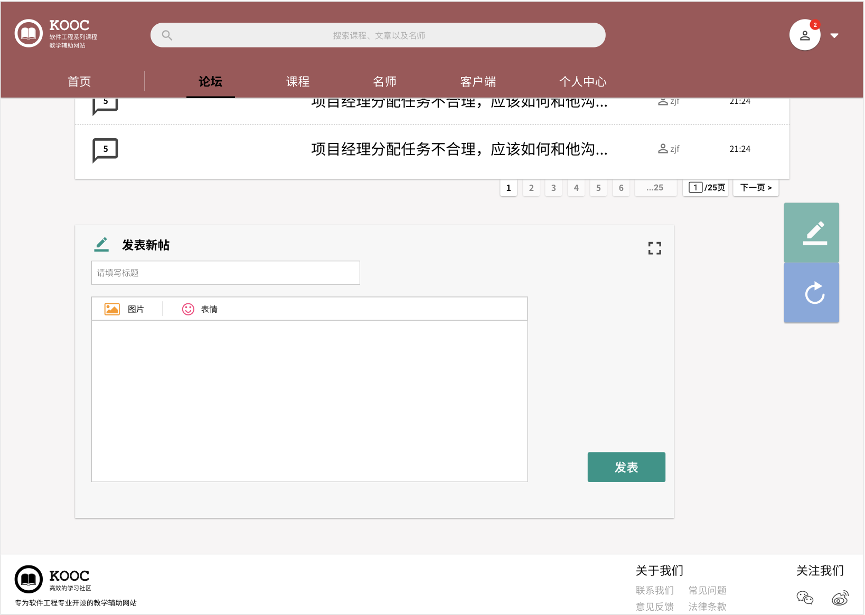

**学生在进入课程论坛后，可在页面底部直接发帖。**

**回复论坛帖子：**

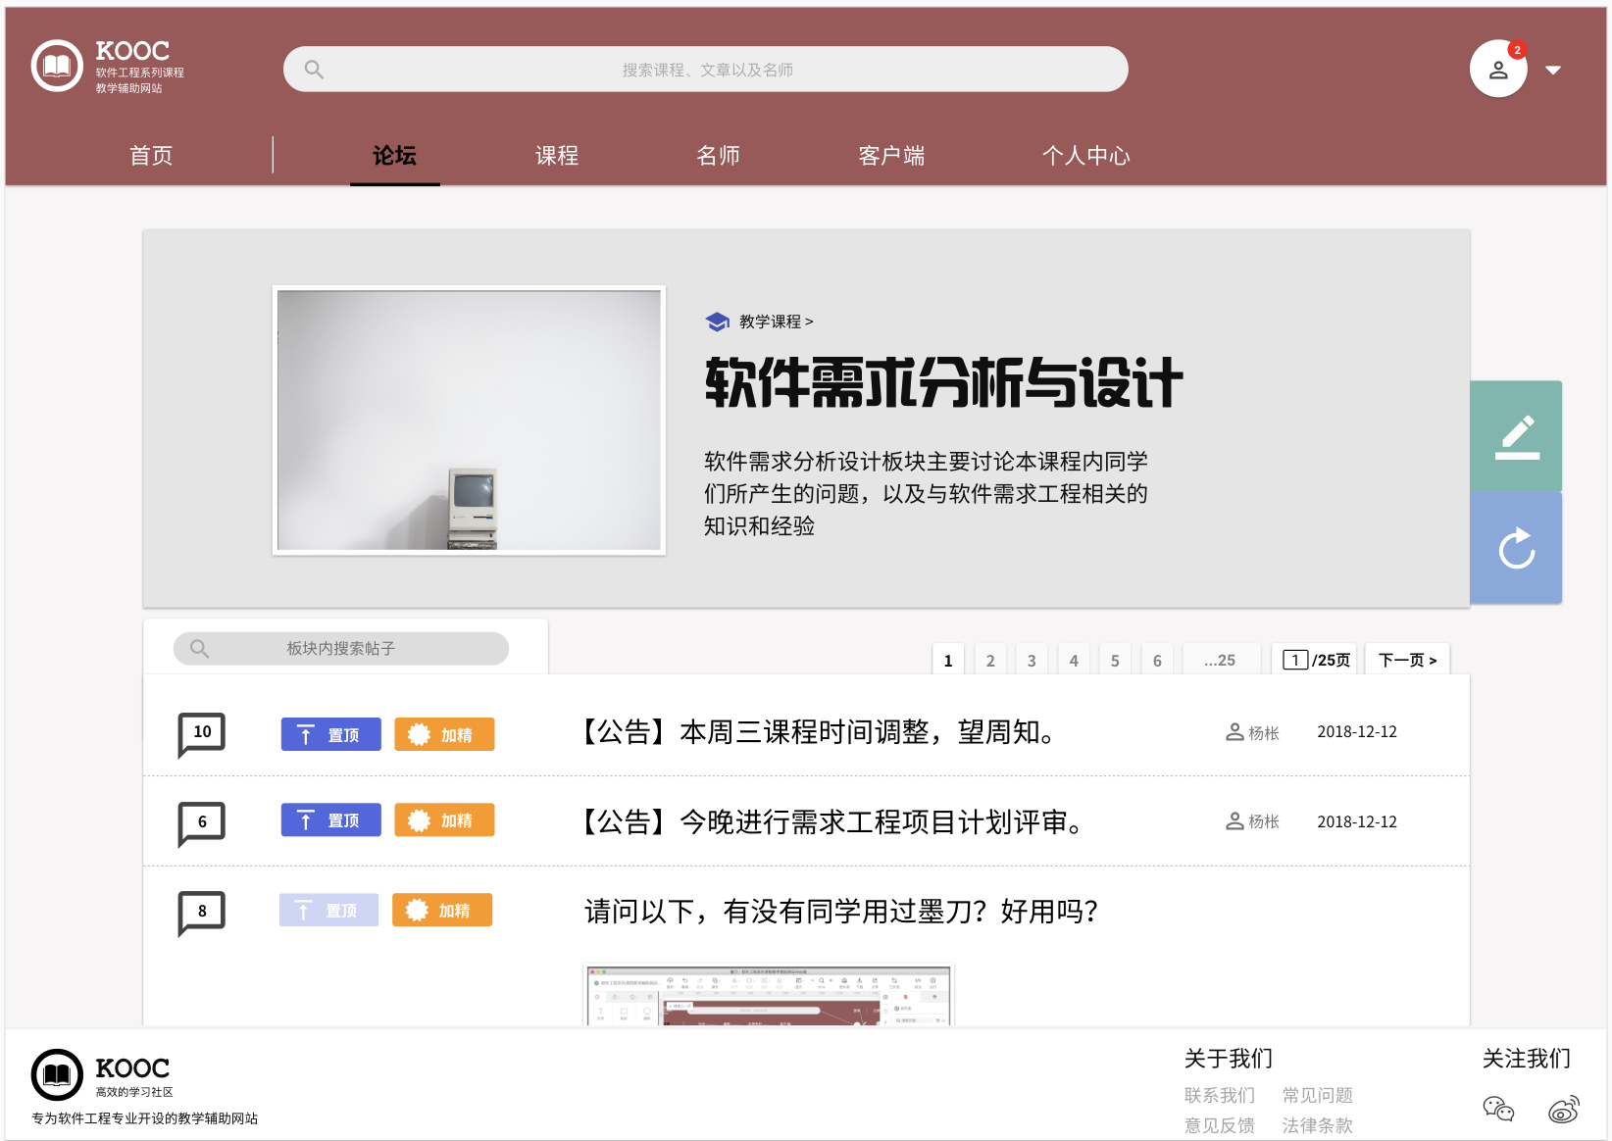

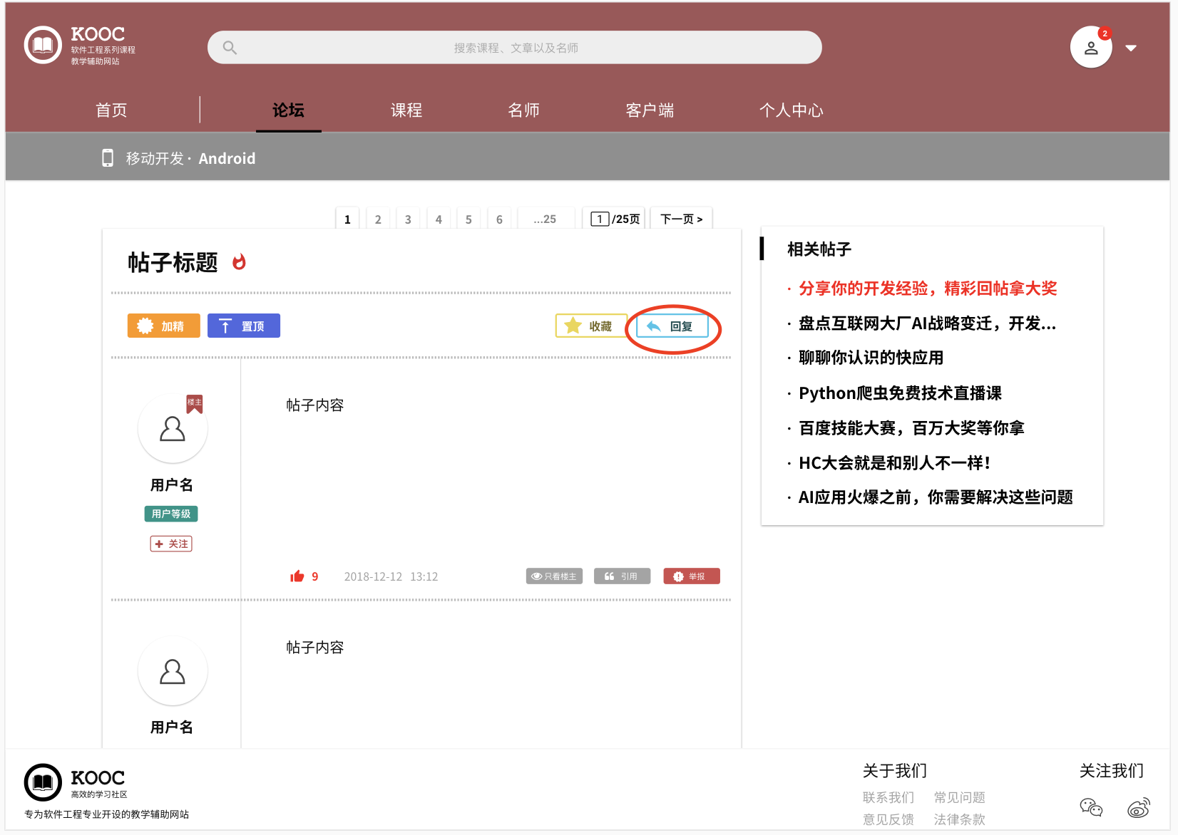

1. 学生在论坛版块下，点击相应帖子，进入帖子内容页
2. 在帖子顶部点击回复按钮，即可回复该帖子

### <当学生需要进行课程搜索>

TBD

### <当学生需要与教师进行答疑——参与答疑课堂>

TBD

### 2.2.13<当学生需要查看课程链接>

TBD

### <当学生需要进行全站搜索>



全站搜索



搜索结果

**学生在导航栏顶部的搜索框内输入关键字，即可进行全站搜索**

### 2.2.15 <当学生需要进入网站总论坛>

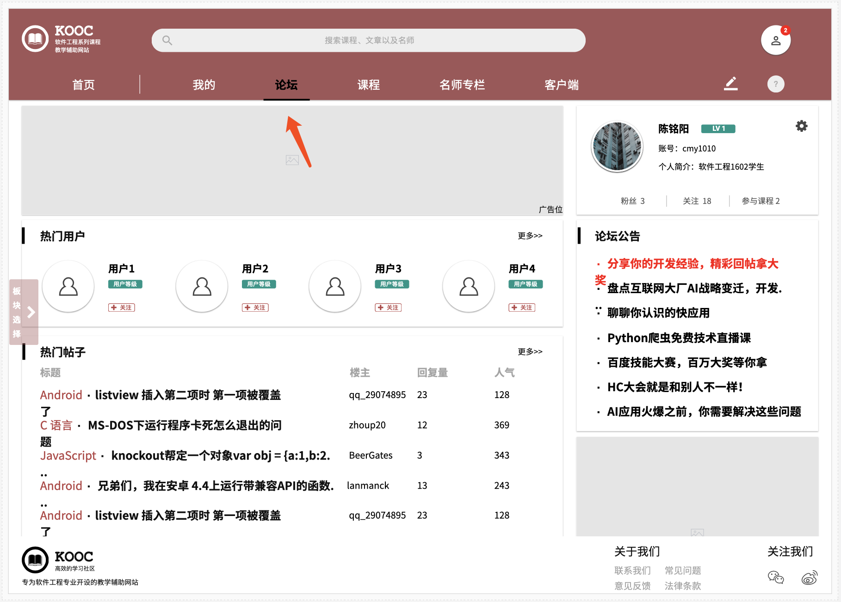

论坛

**查看全部帖子：**

**1.** 在网站头部菜单栏中，点击“论坛”，进入总论坛

**搜索总论坛：**

**1.** 在网站头部菜单栏中，点击“论坛”，进入总论坛

2.在输入框中输入关键字，单击搜索

3.显示筛选过后的论坛帖子

## 2.3管理员功能模块

### 2.3.1 <当管理员想登陆网站时>

TBD

### 2.3.2 <当管理员需要审核注册的用户>

TBD

### 2.3.3<当管理员需要管理已注册的用户>

TBD

### 2.3.4 <当管理员需要对全网公告信息进行管理>

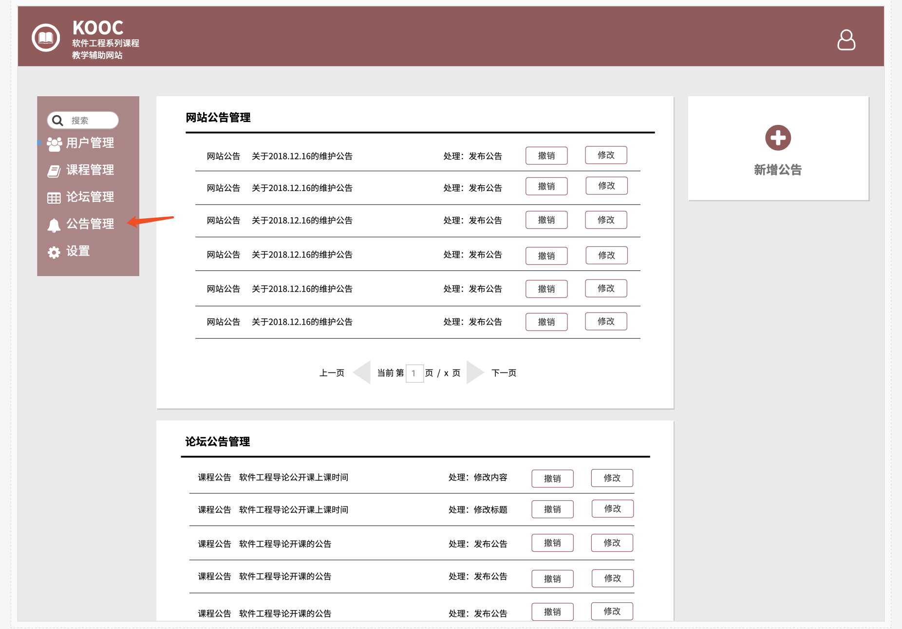

管理消息

**查看**：

1.在管理员登陆后点击公告管理进入公告管理模块

2.单击一条公告信息可以查看内容

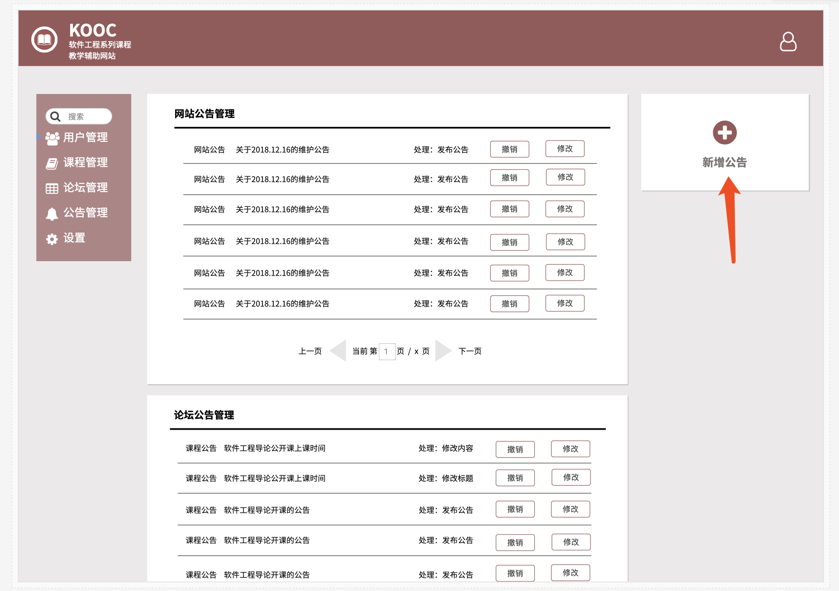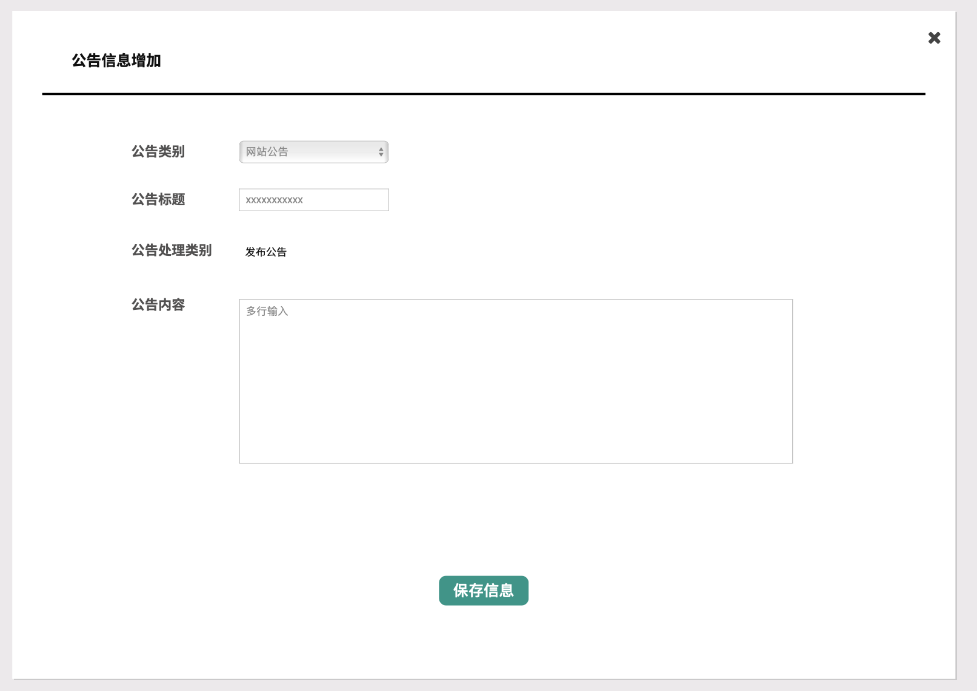

**新增：**

1.在管理员登陆后点击公告管理进入公告管理模块

2．点击页面右上角的新增公告板块

3.输入相关内容，点击保存信息

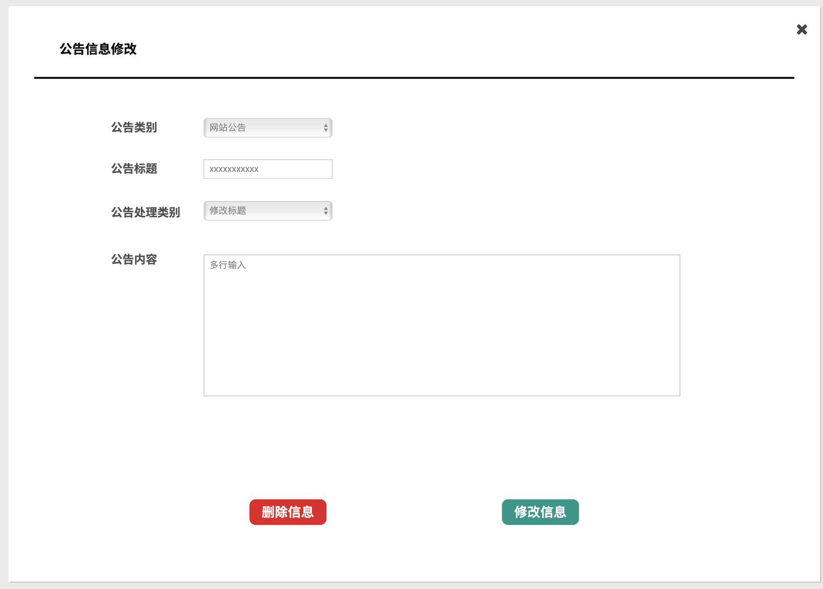

**删除：**

1.在管理员登陆后点击公告管理进入公告管理模块

2．点击删除，提示删除成功

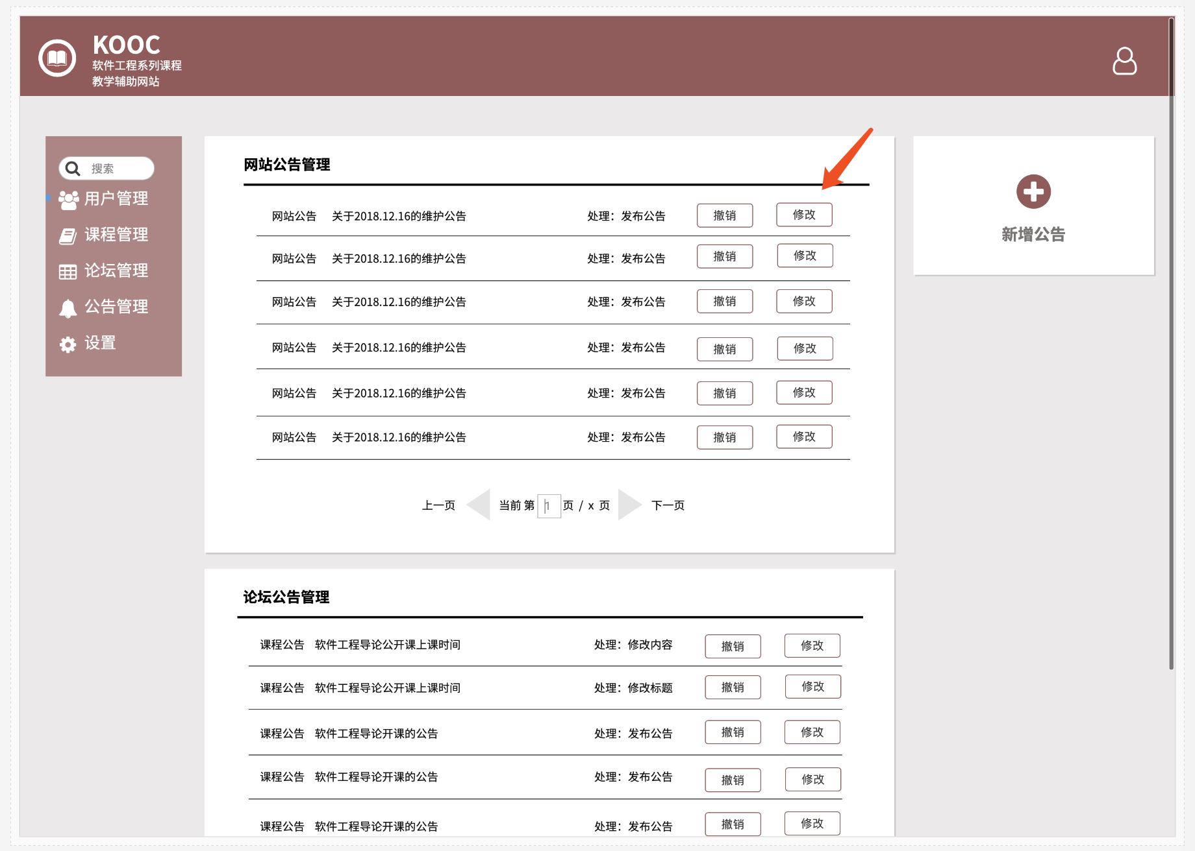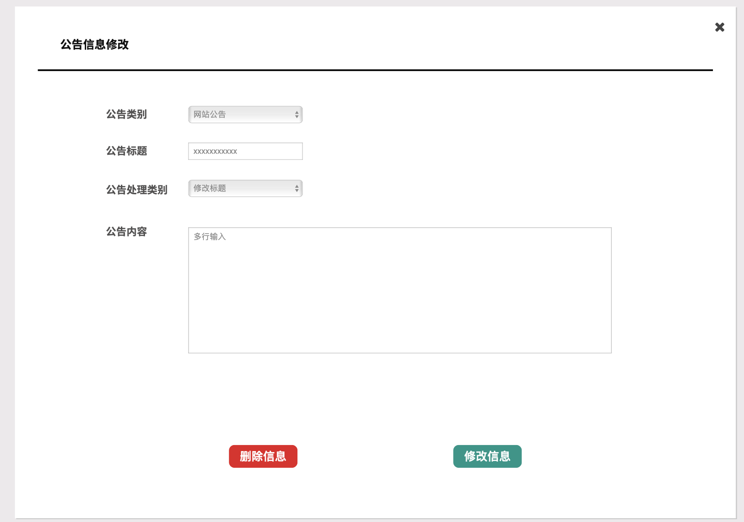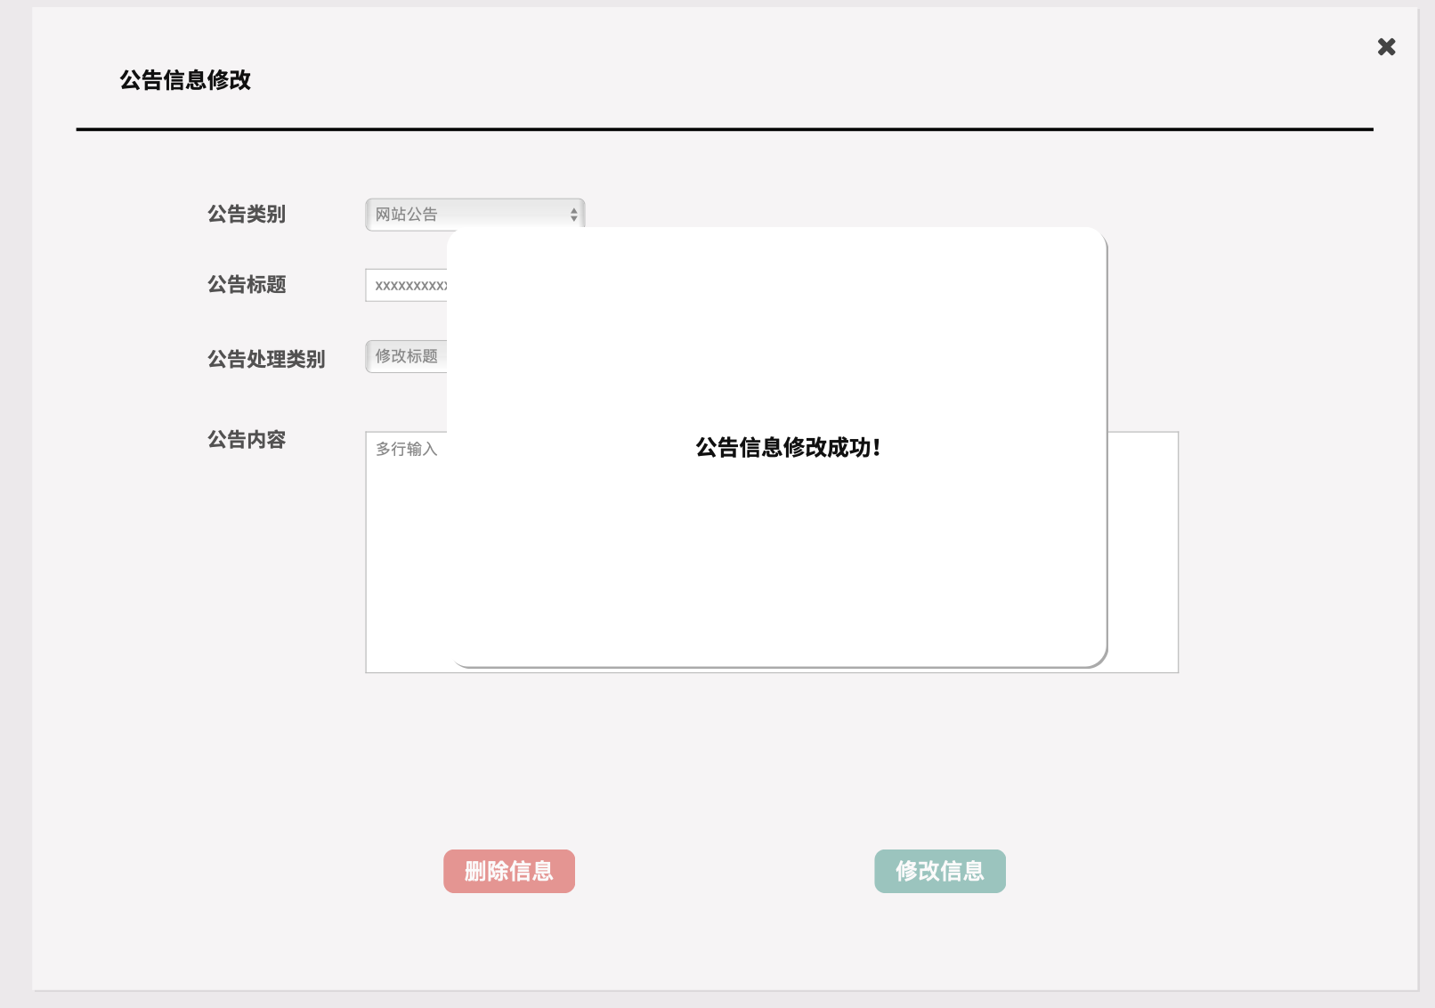

**编辑：**

1.在管理员登陆后点击公告管理进入公告管理模块

2．点击公告右边的修改按钮

3.输入相关内容，点击修改信息，提示修改成功

### 2.3.5<当管理员需要进行论坛审核>

论坛审核

**查看**：**1.** 在管理员登陆后查找标题为“课程管理”的板块

2. 点击进入论坛审核，可查看所有已存在的论坛帖子。

**删除：**

**1.** 在管理员登陆后查找标题为“课程管理”的板块

1. 点击进入论坛审核，可查看所有已存在的论坛帖子。
2. 单击删除话题可删除单个帖子
3. 单击批量删除删除多个已选择的论坛帖子。

### 2.3.6<当管理员需要对课程进行管理>

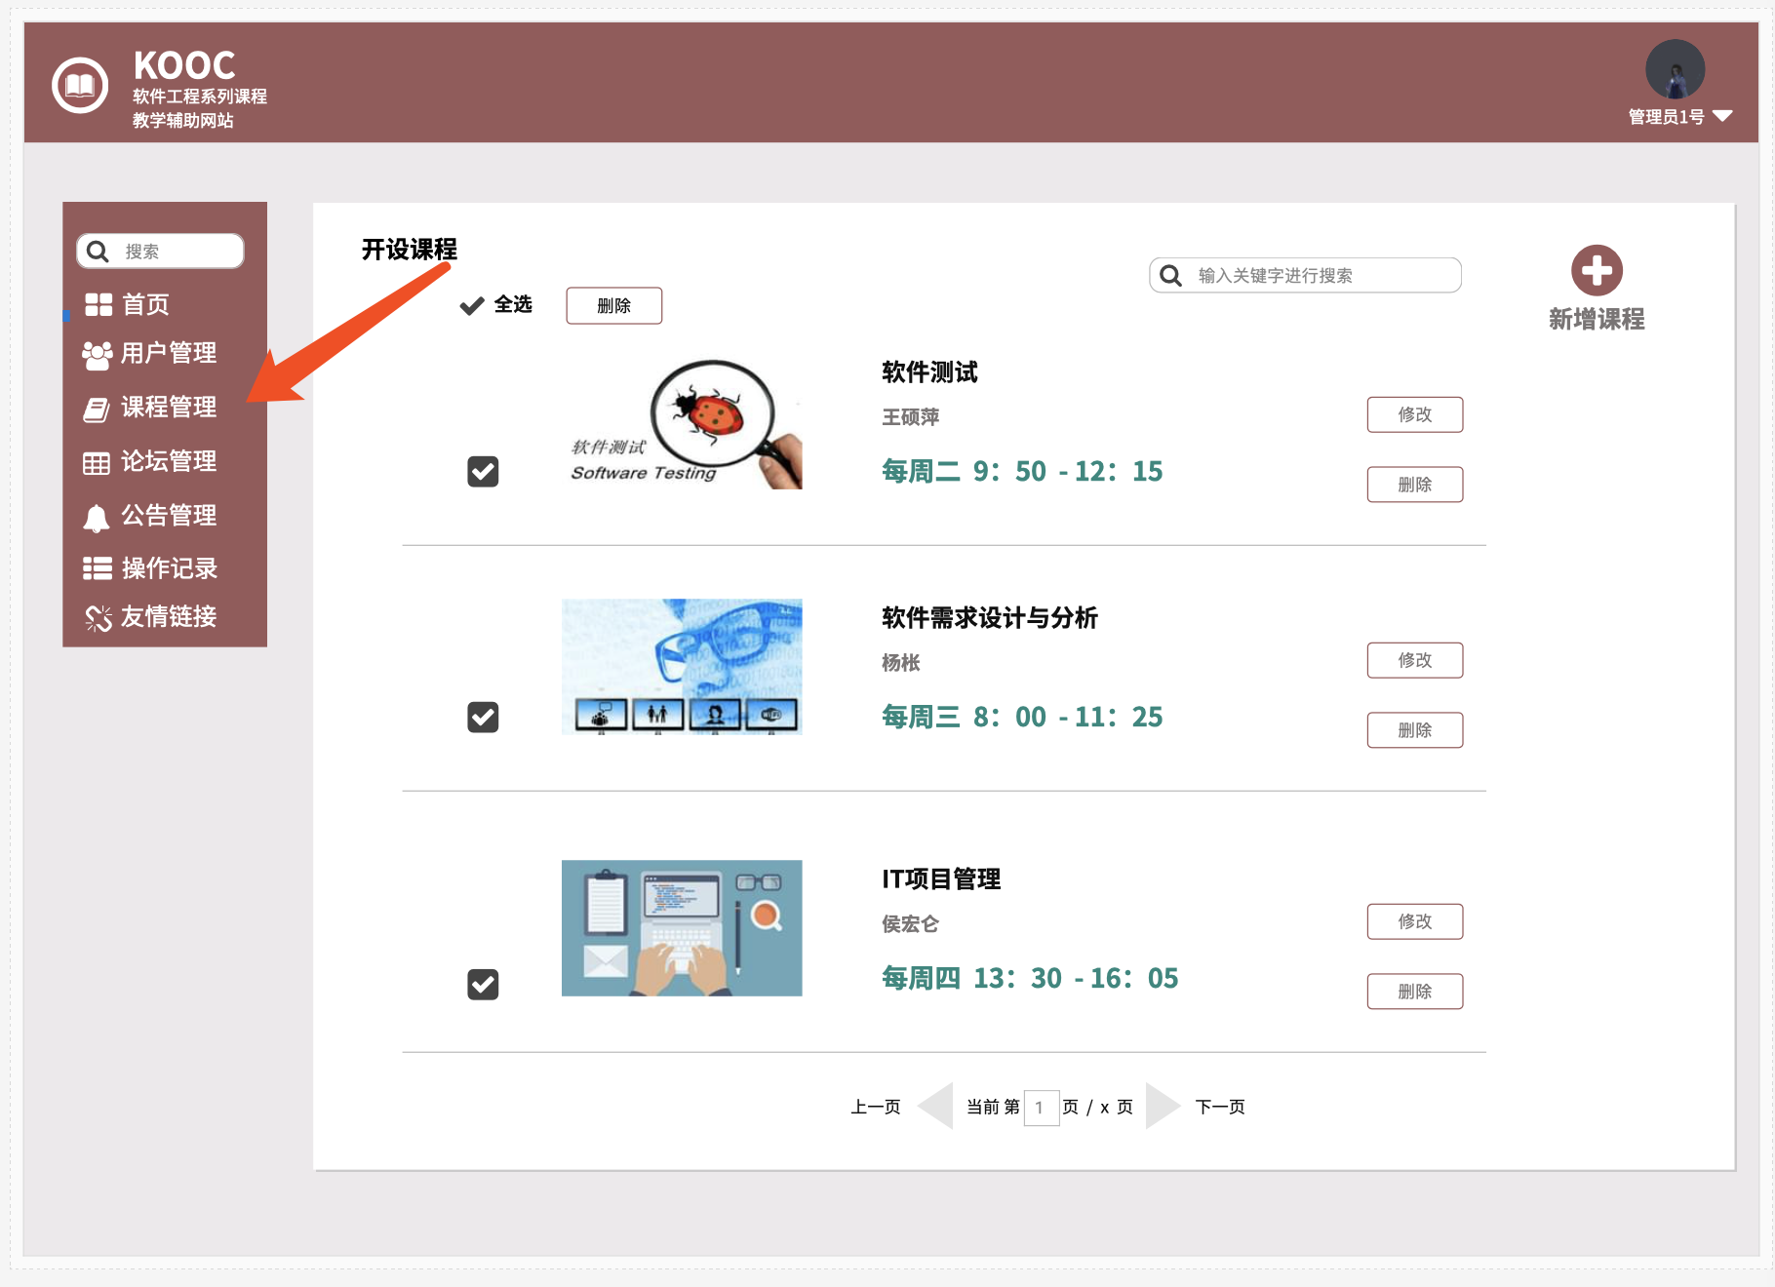

新增课程

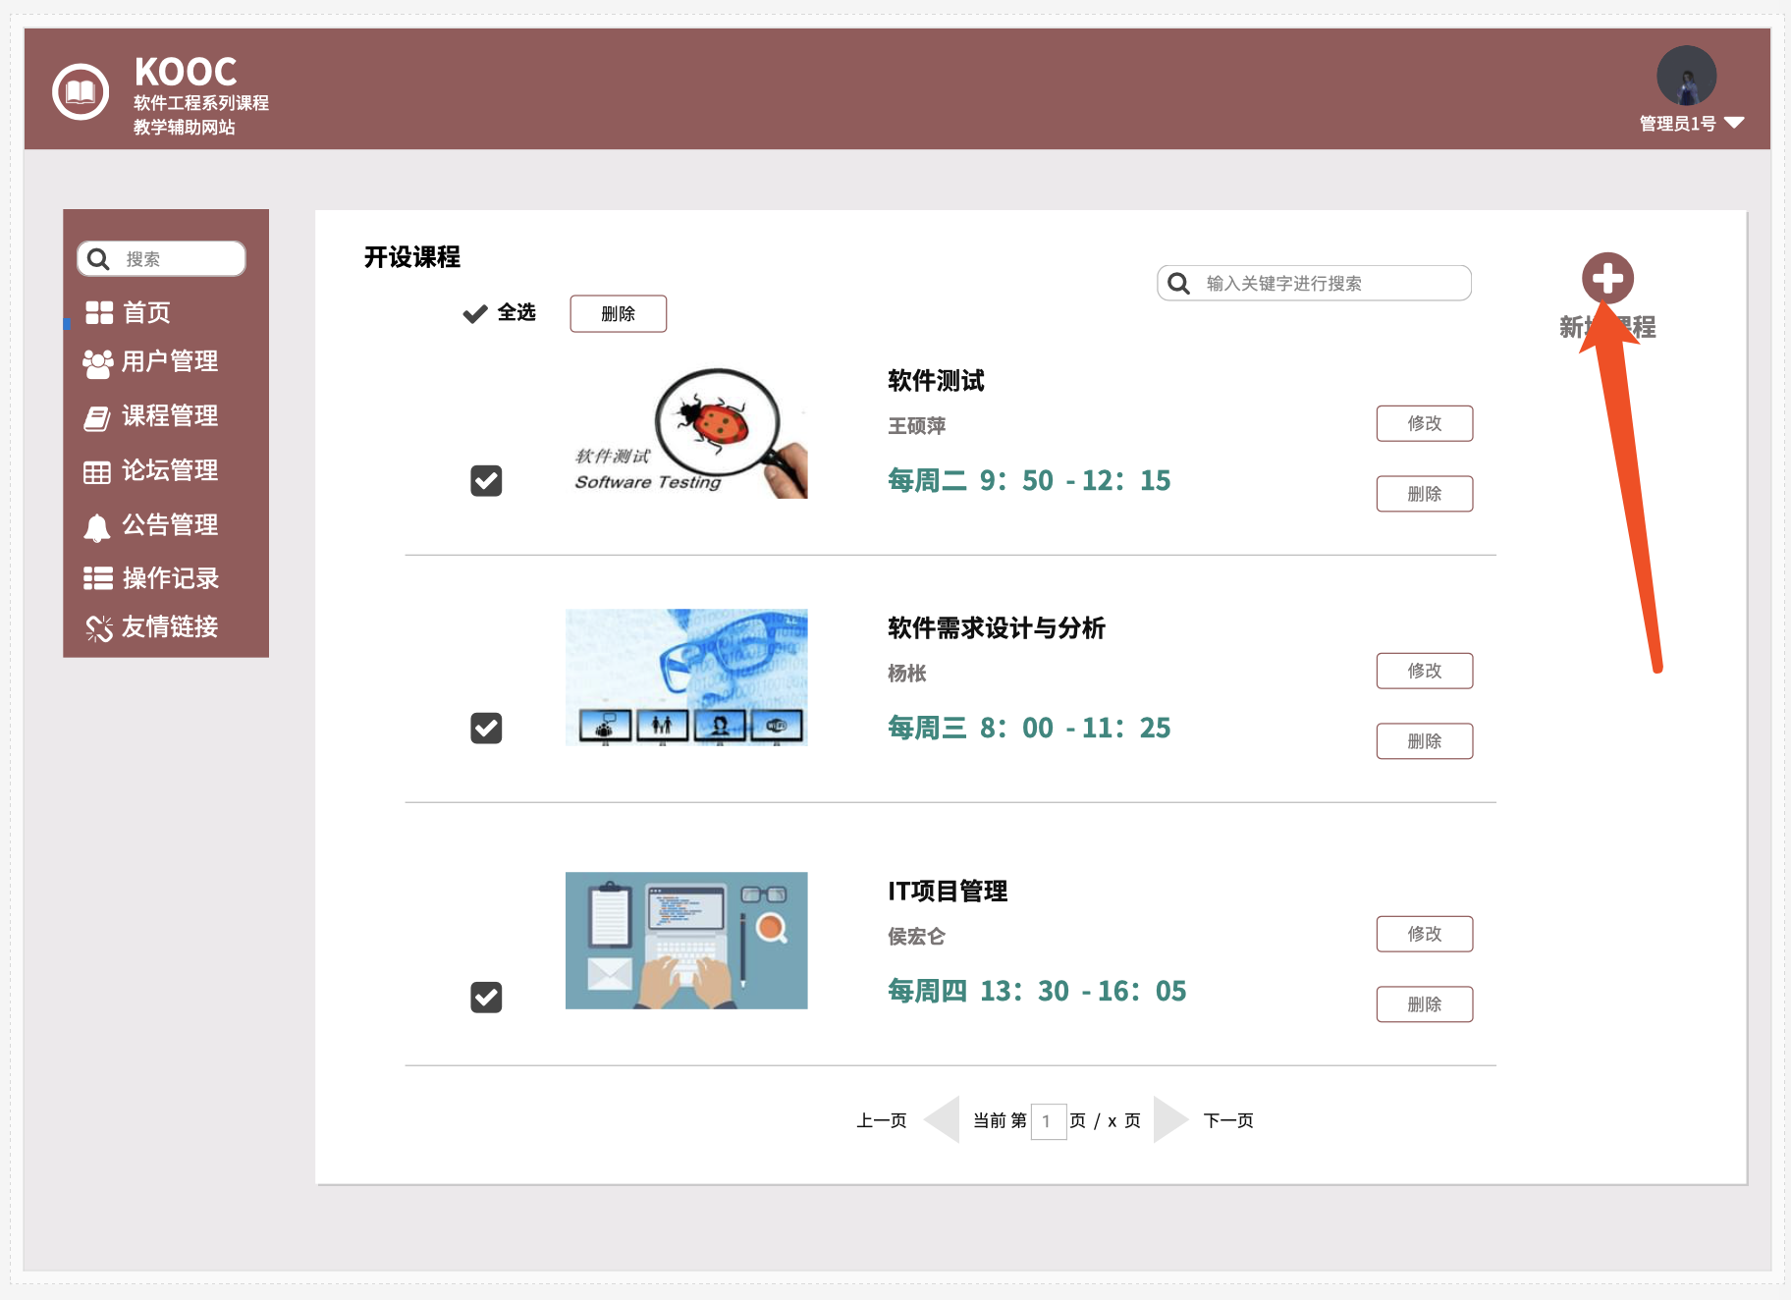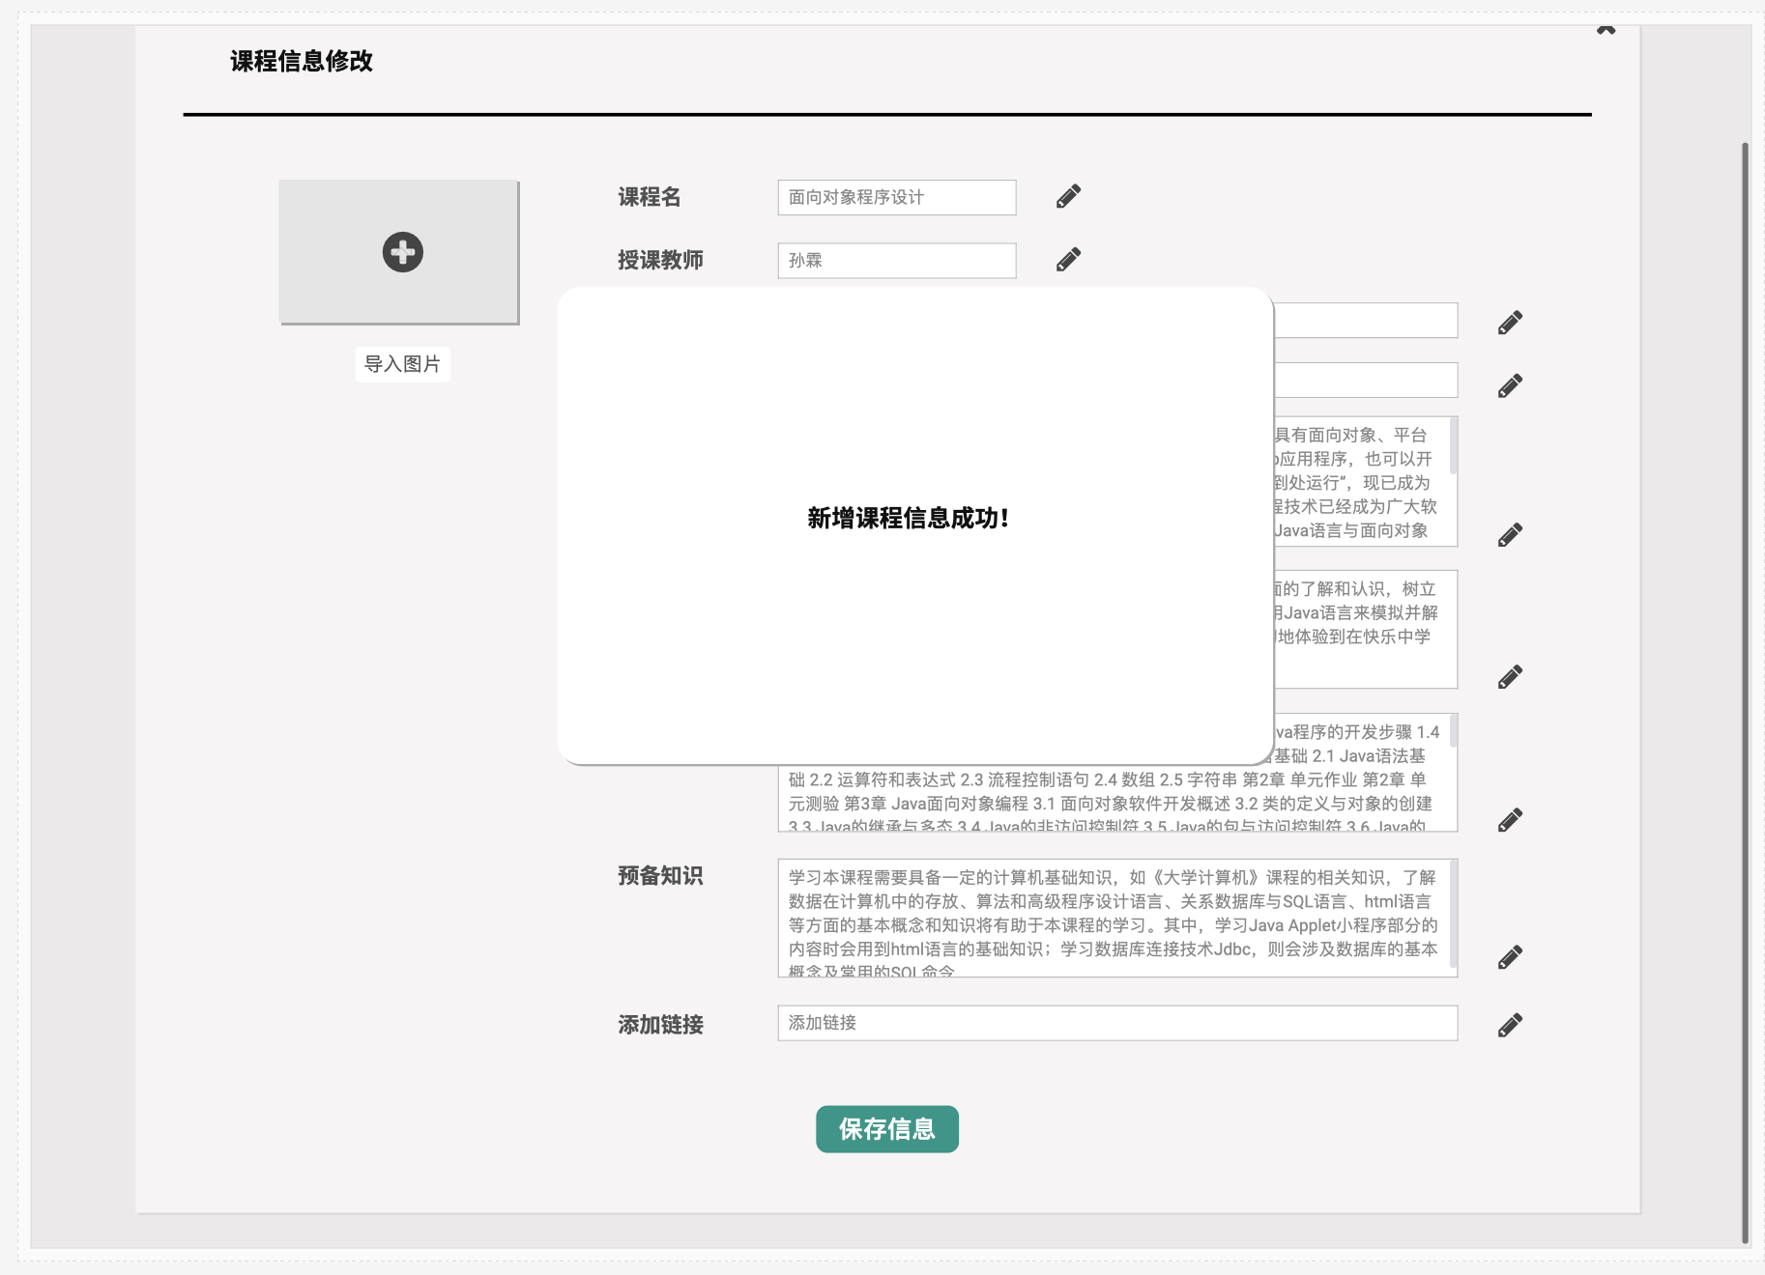

修改课程；删课

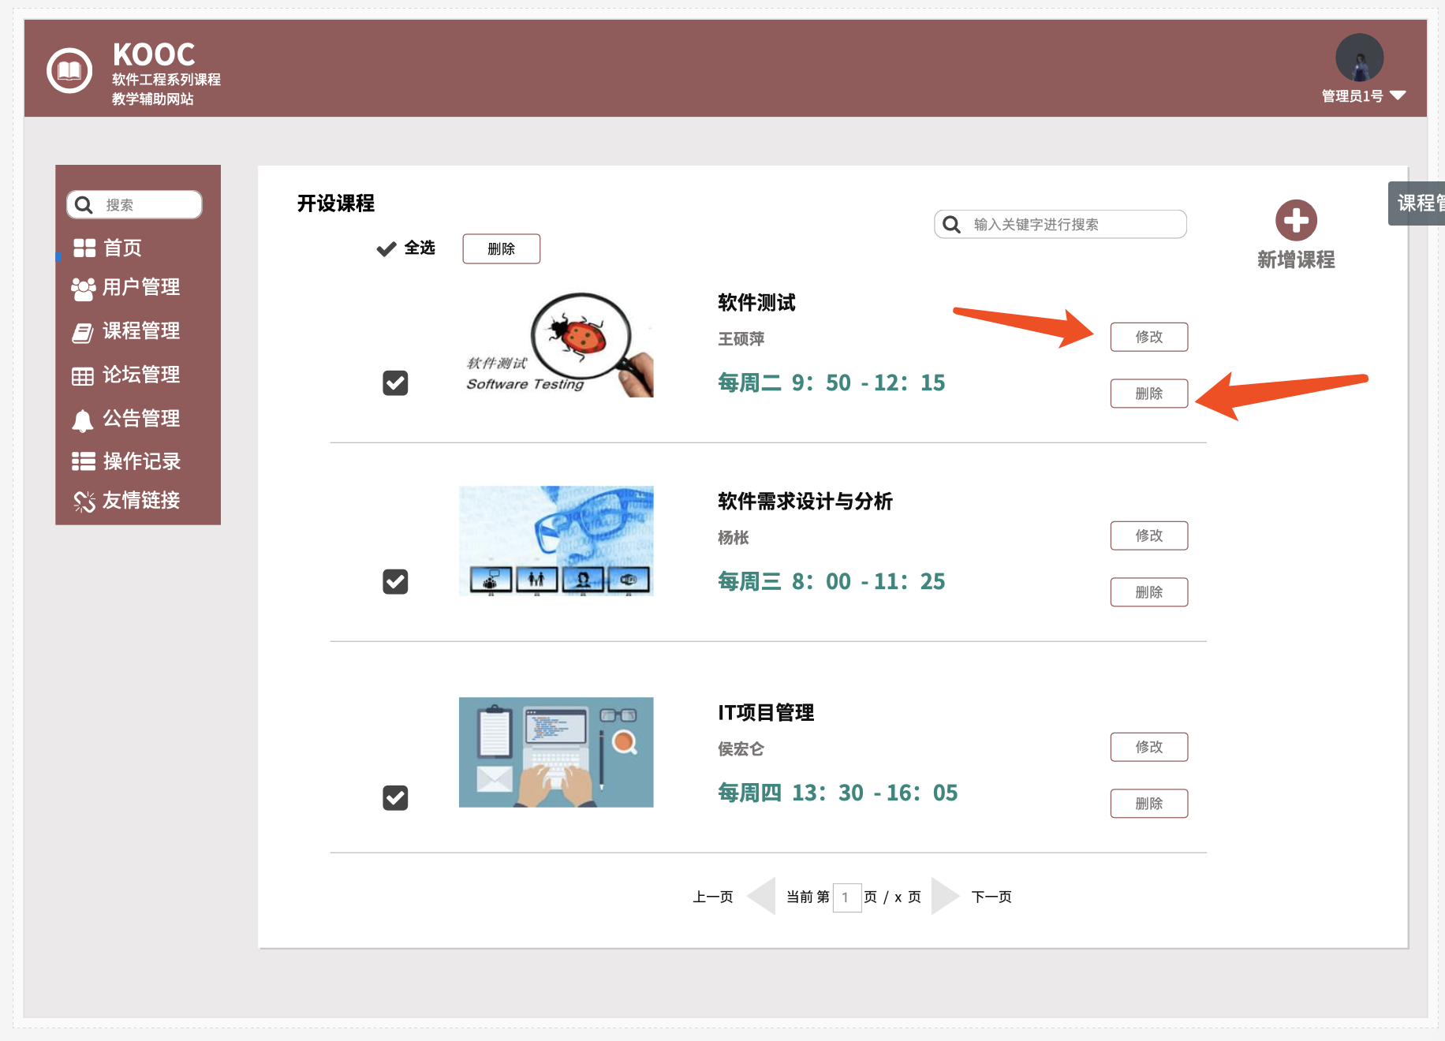

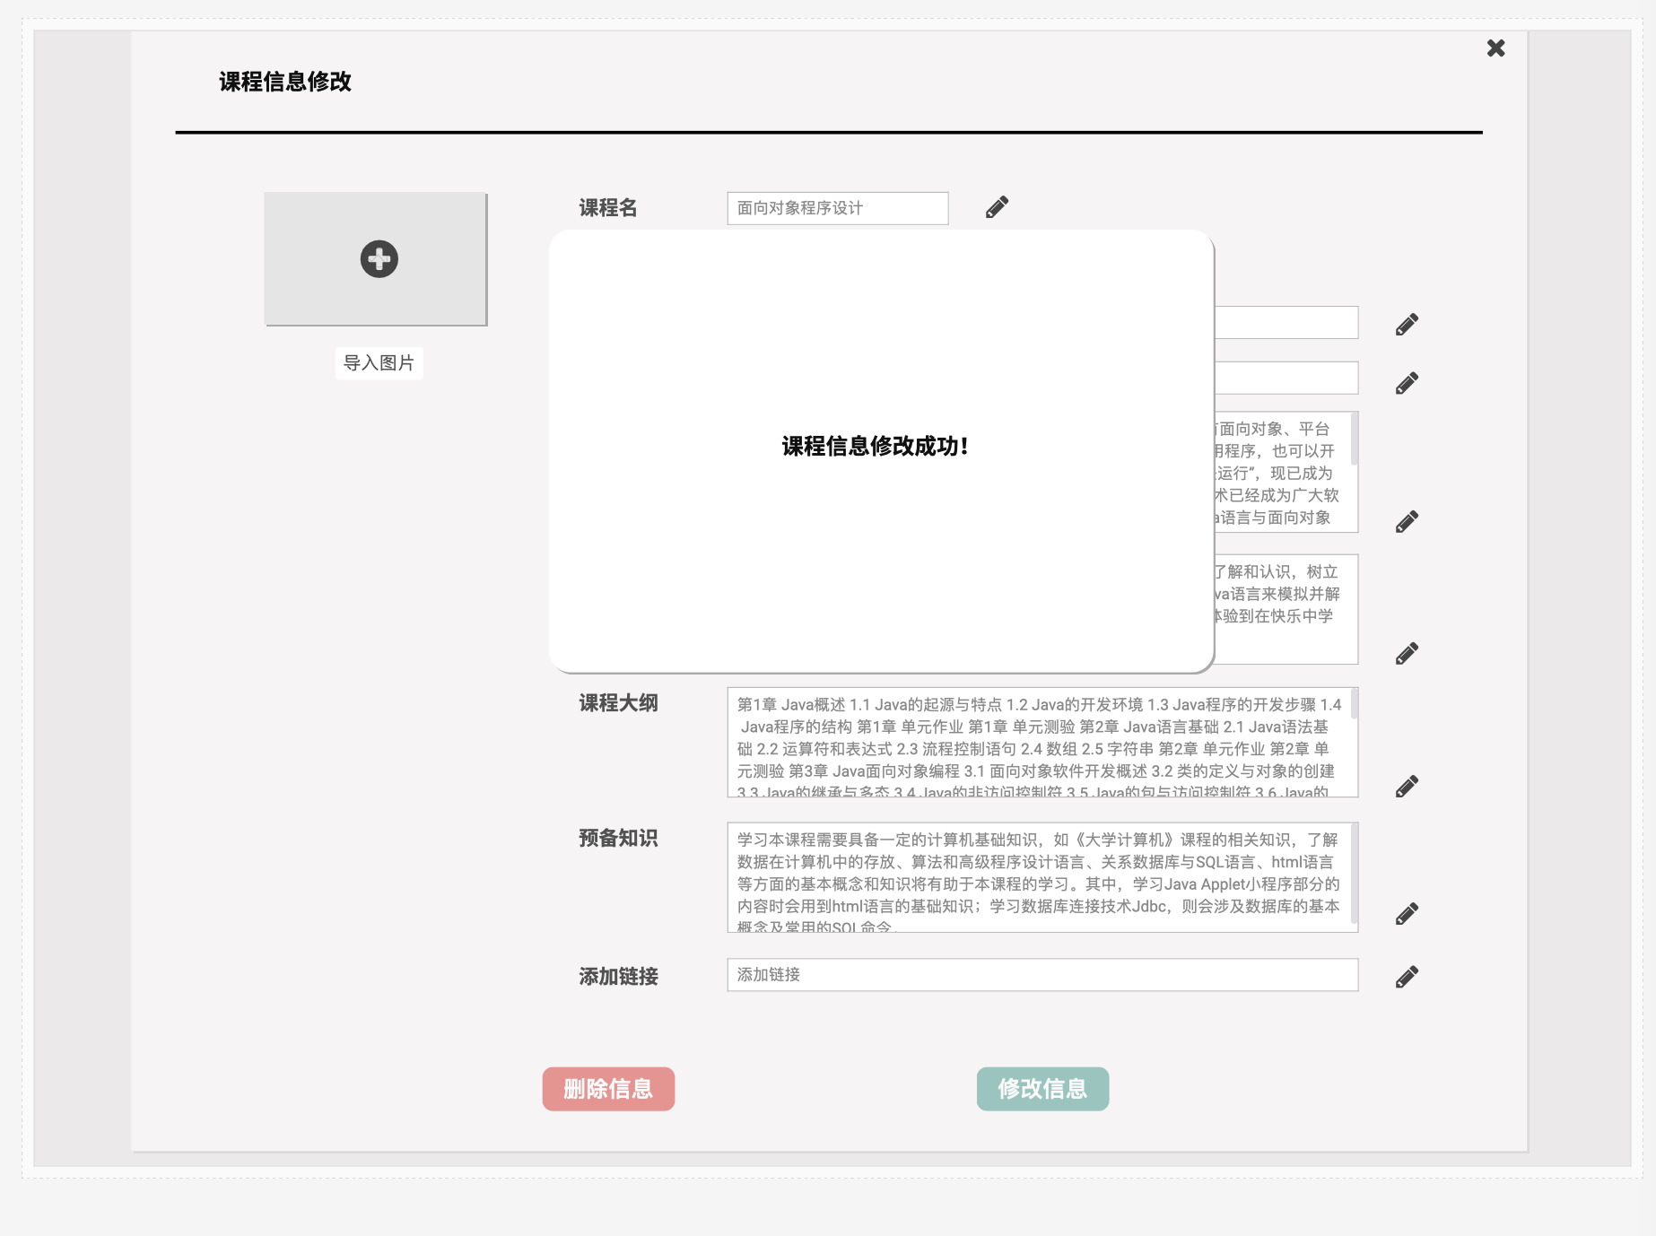

删除成功

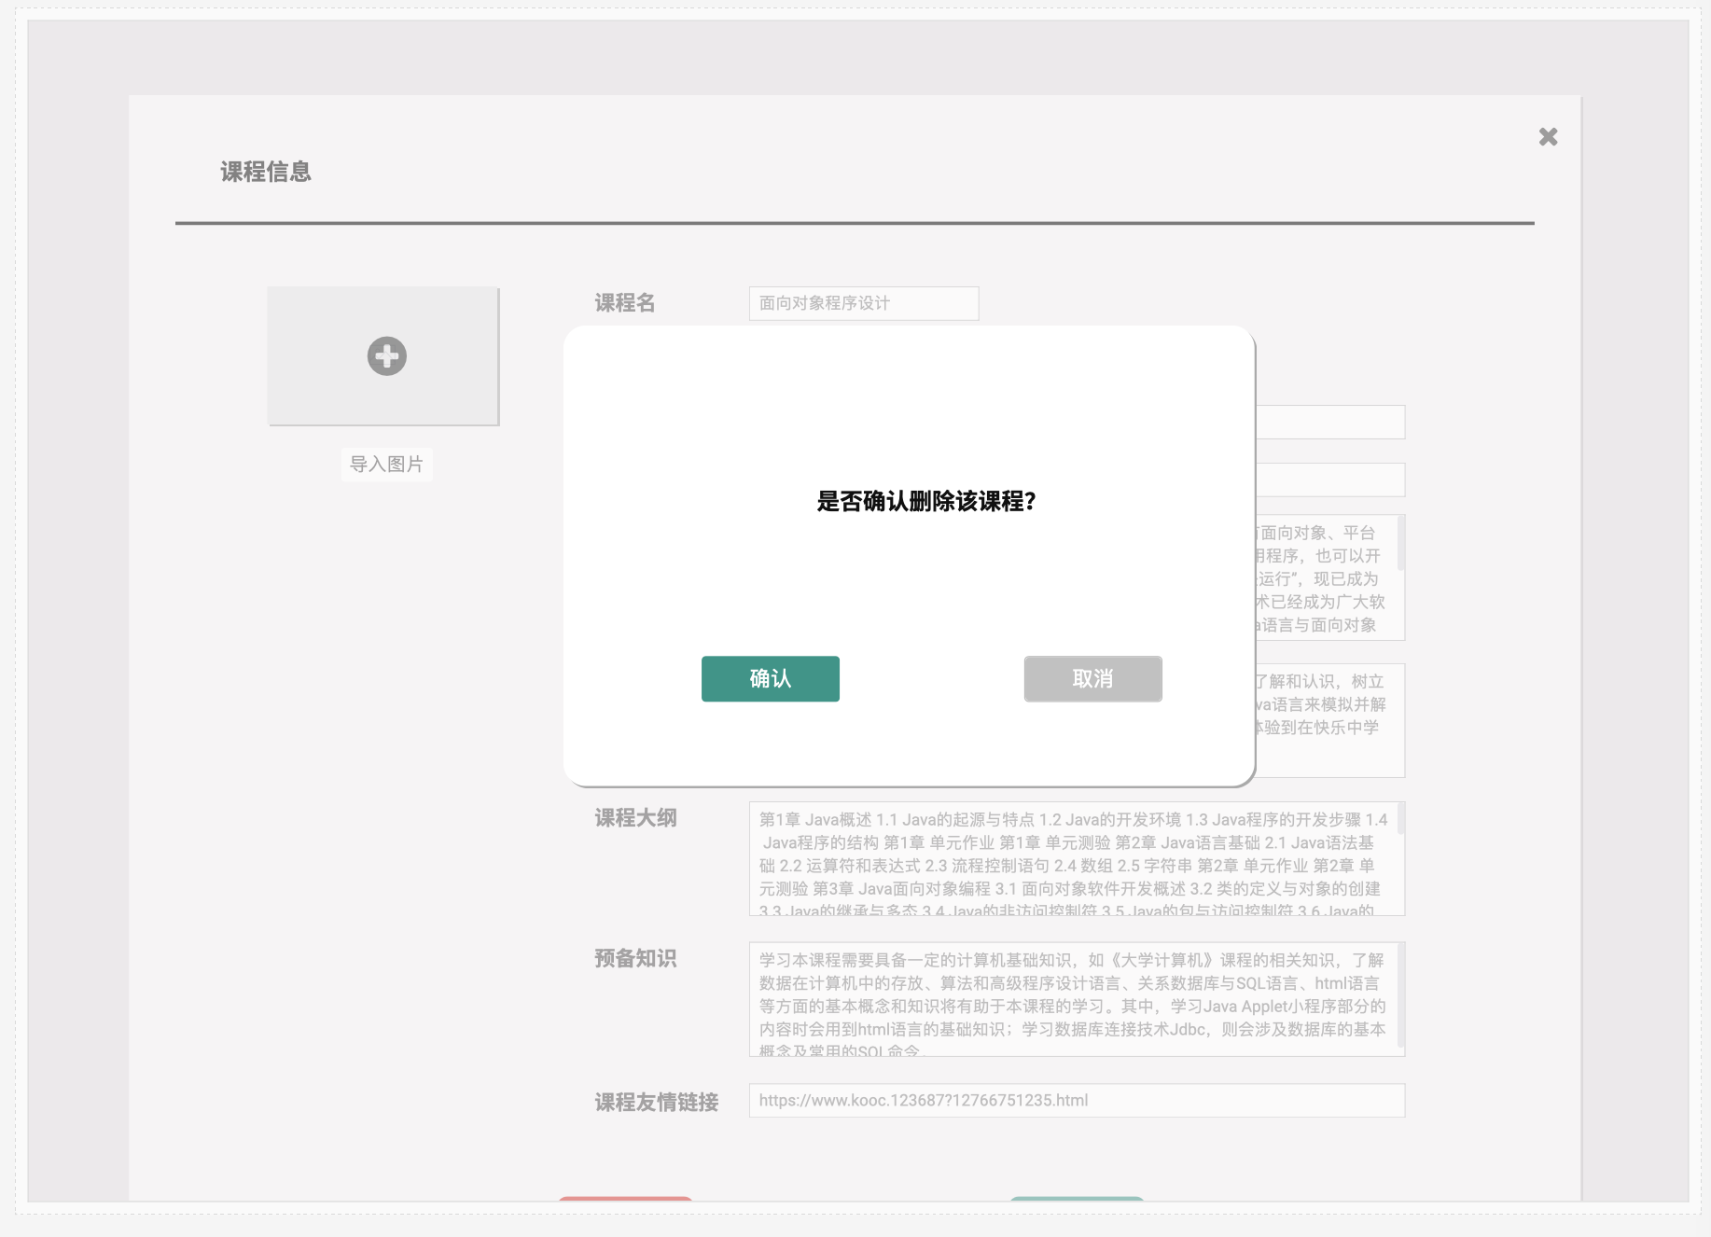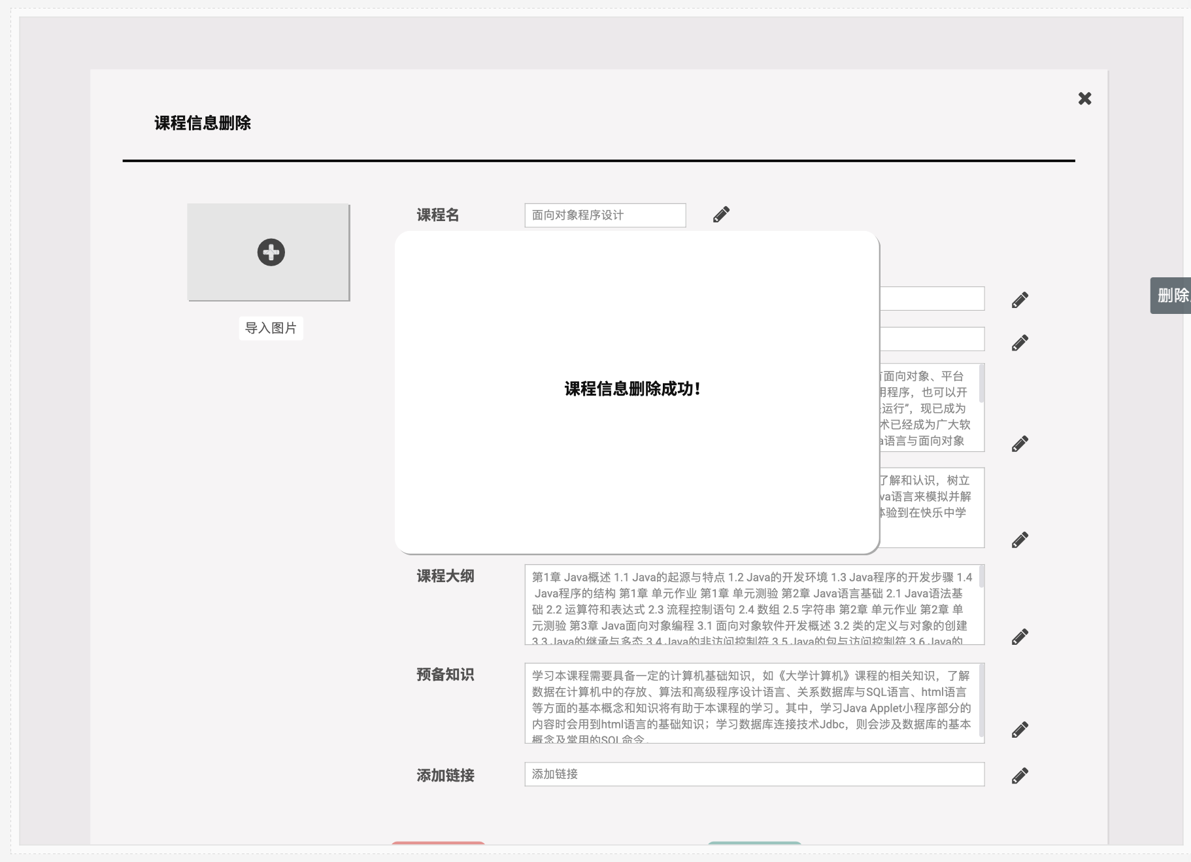

**查看：**

**1.** 在管理员登陆后查找标题为“课程管理”的板块

2. 点击进入课程管理，可查看所有已存在的课程。

**增加：**

**1.** 在管理员登陆后查找标题为“课程管理”的板块

2. 点击进入课程管理，可查看所有已存在的课程。

3. 在“课程管理”界面中单击“新增课程”按钮，通过输入课程名称，课程编号、课程教师、教师工号等信息可以增加新课程。

**删除：**

**1.** 在管理员登陆后查找标题为“课程管理”的板块

2.点击进入课程管理，可查看所有已存在的课程。

3.单击删除课程按钮可删除单个课程

4.单击批量删除可删除已选择的多个课程

修改：

**1.** 在管理员登陆后查找标题为“课程管理”的板块

2.点击进入课程管理，可查看所有已存在的课程。

3.单击修改按钮可修改单个课程

4.输入相关信息后点击保存，完成修改操作

### 2.3.7 <当管理员需要管理友情链接>

TBD

### 2.3.8 <当管理员需要管理操作记录>

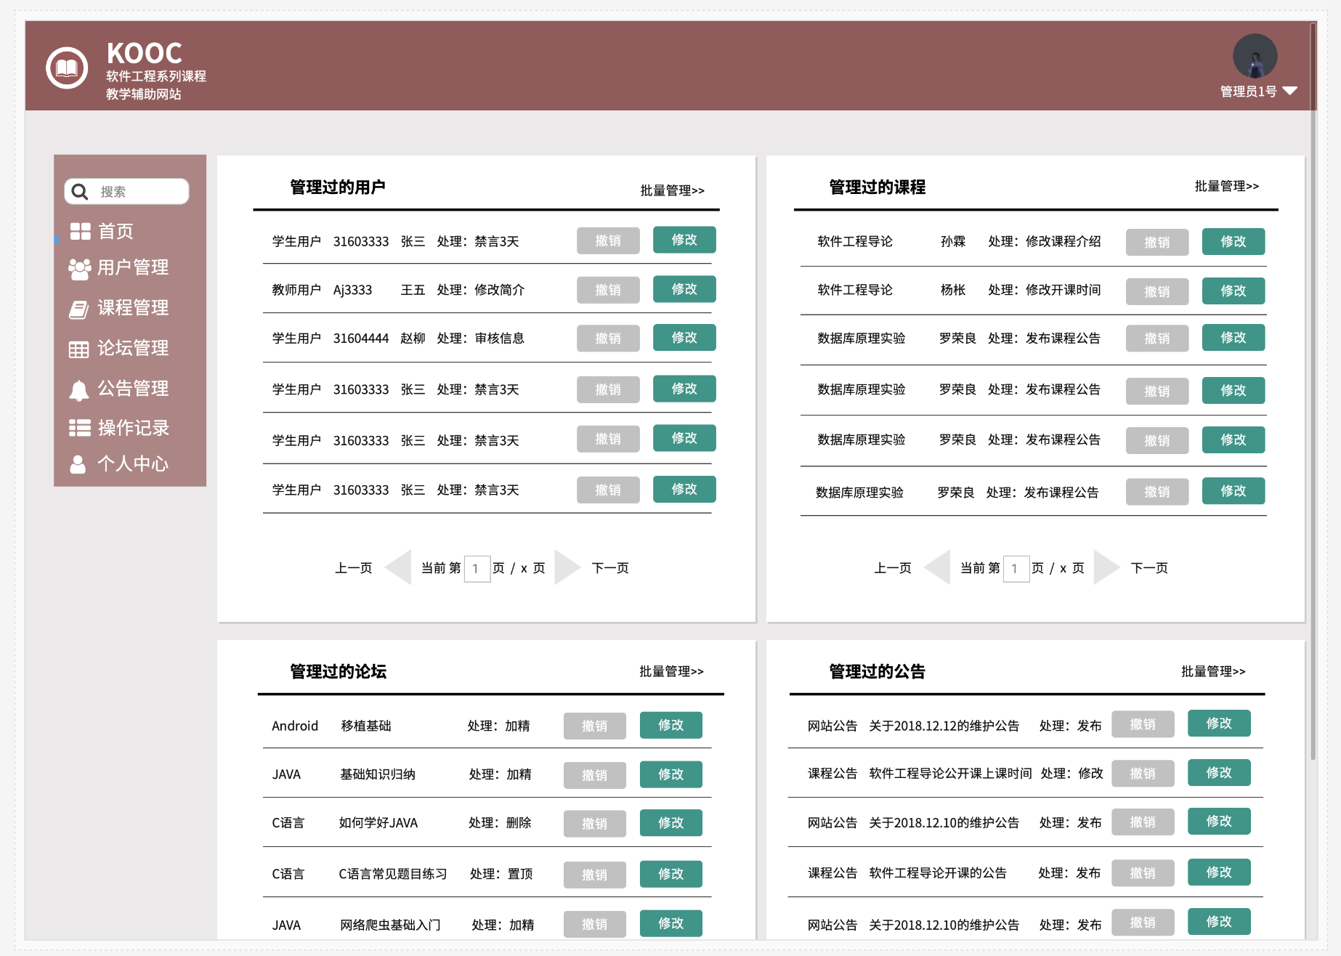

**查看操作记录：**

**1.** 在管理员登陆后查找标题为“操作记录”的板块

2. 单机“操作记录”跳转到详情页面

**撤销操作：**

**1.** 在管理员登陆后查找标题为“操作记录”的板块

2. 单机“操作记录”跳转到详情页面

**3.点击撤销按钮**

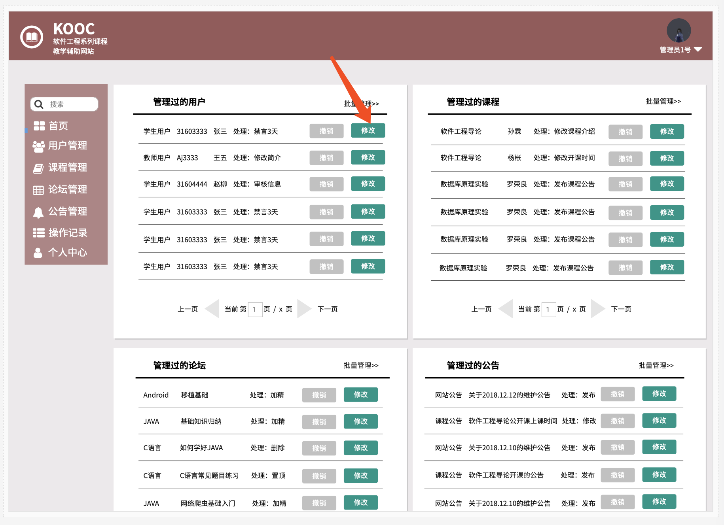

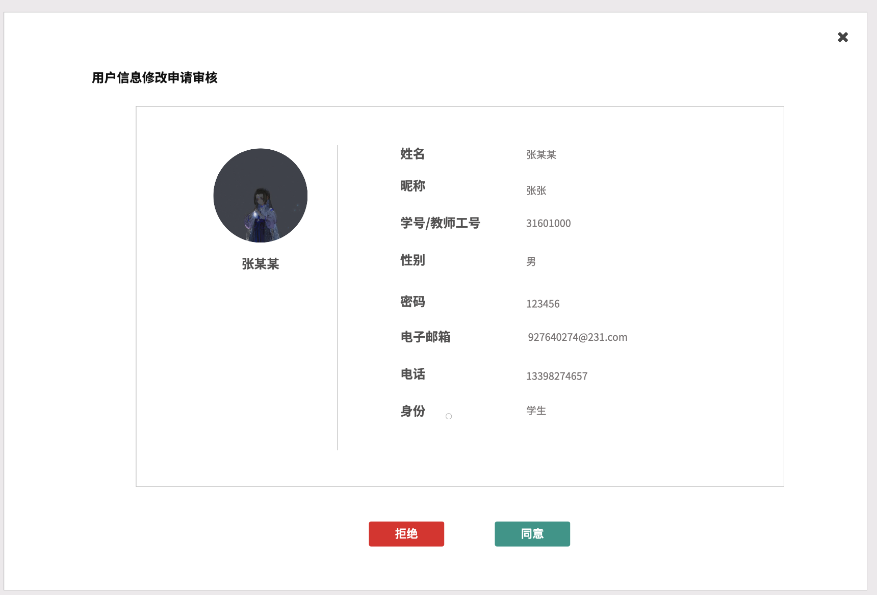

修改操作记录

**1.** 在管理员登陆后查找标题为“操作记录”的板块

2. 单机“操作记录”跳转到详情页面

**3.点击修改按钮**

### <当管理员需要对数据进行备份>

TBD

### 2.3.10<当管理员需要管理课程论坛>

总论坛管理

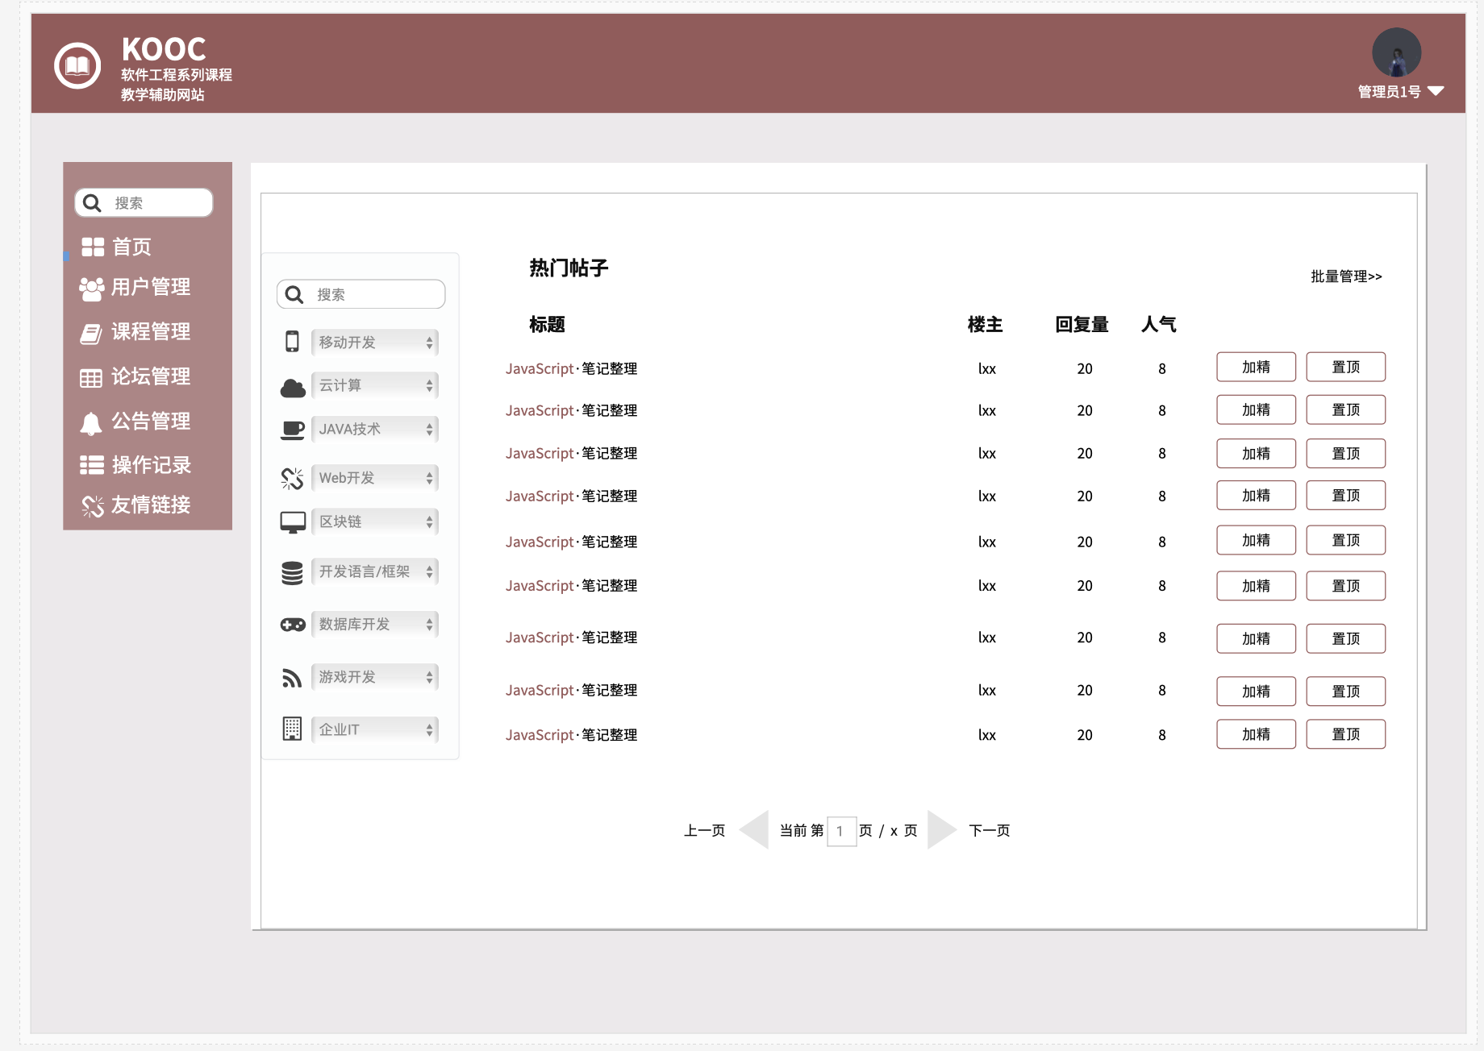

选择相应模块的帖子

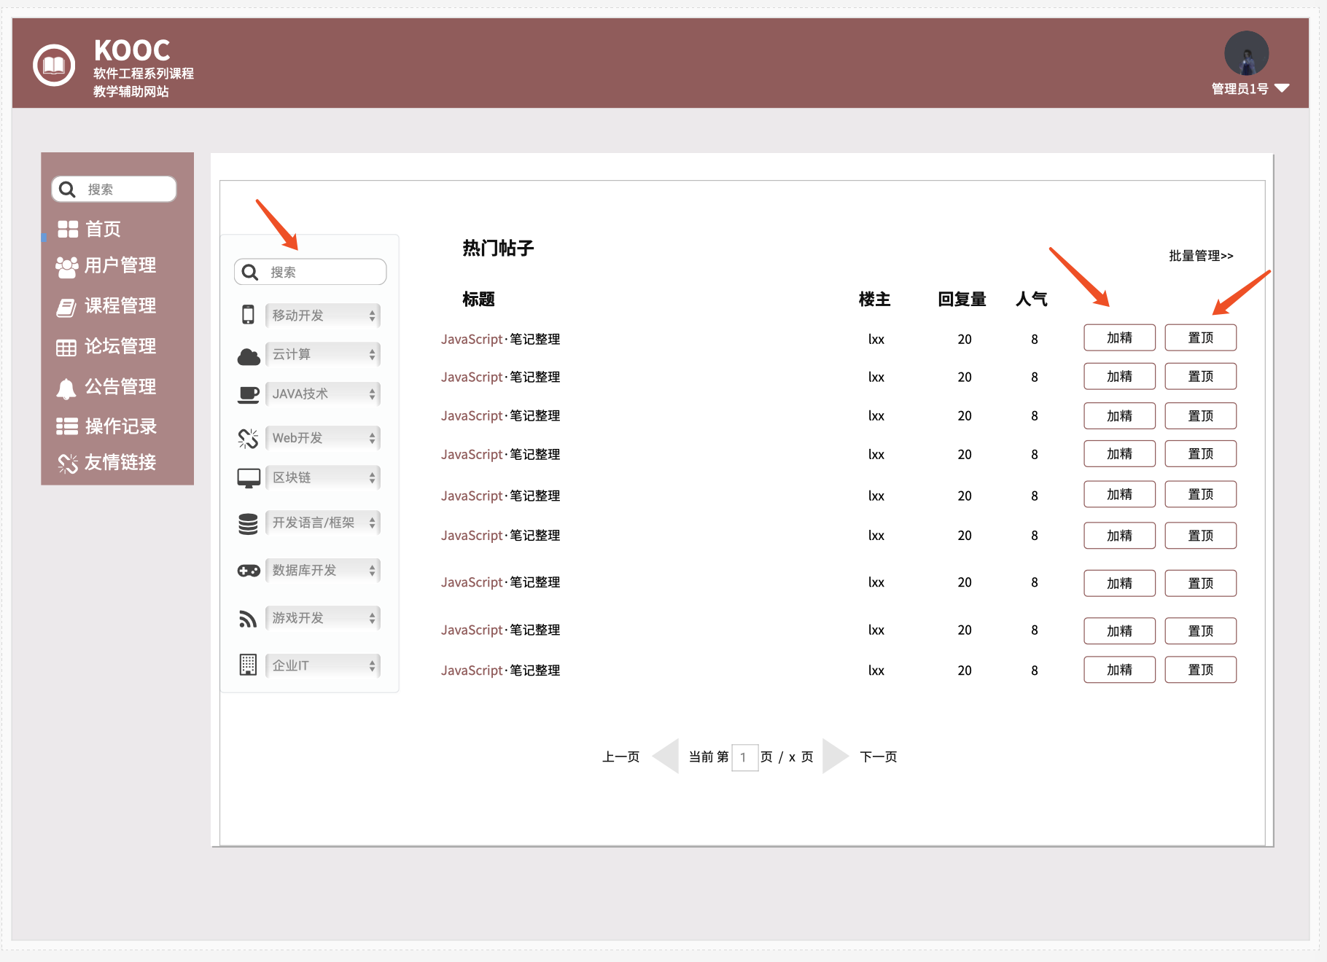

置顶

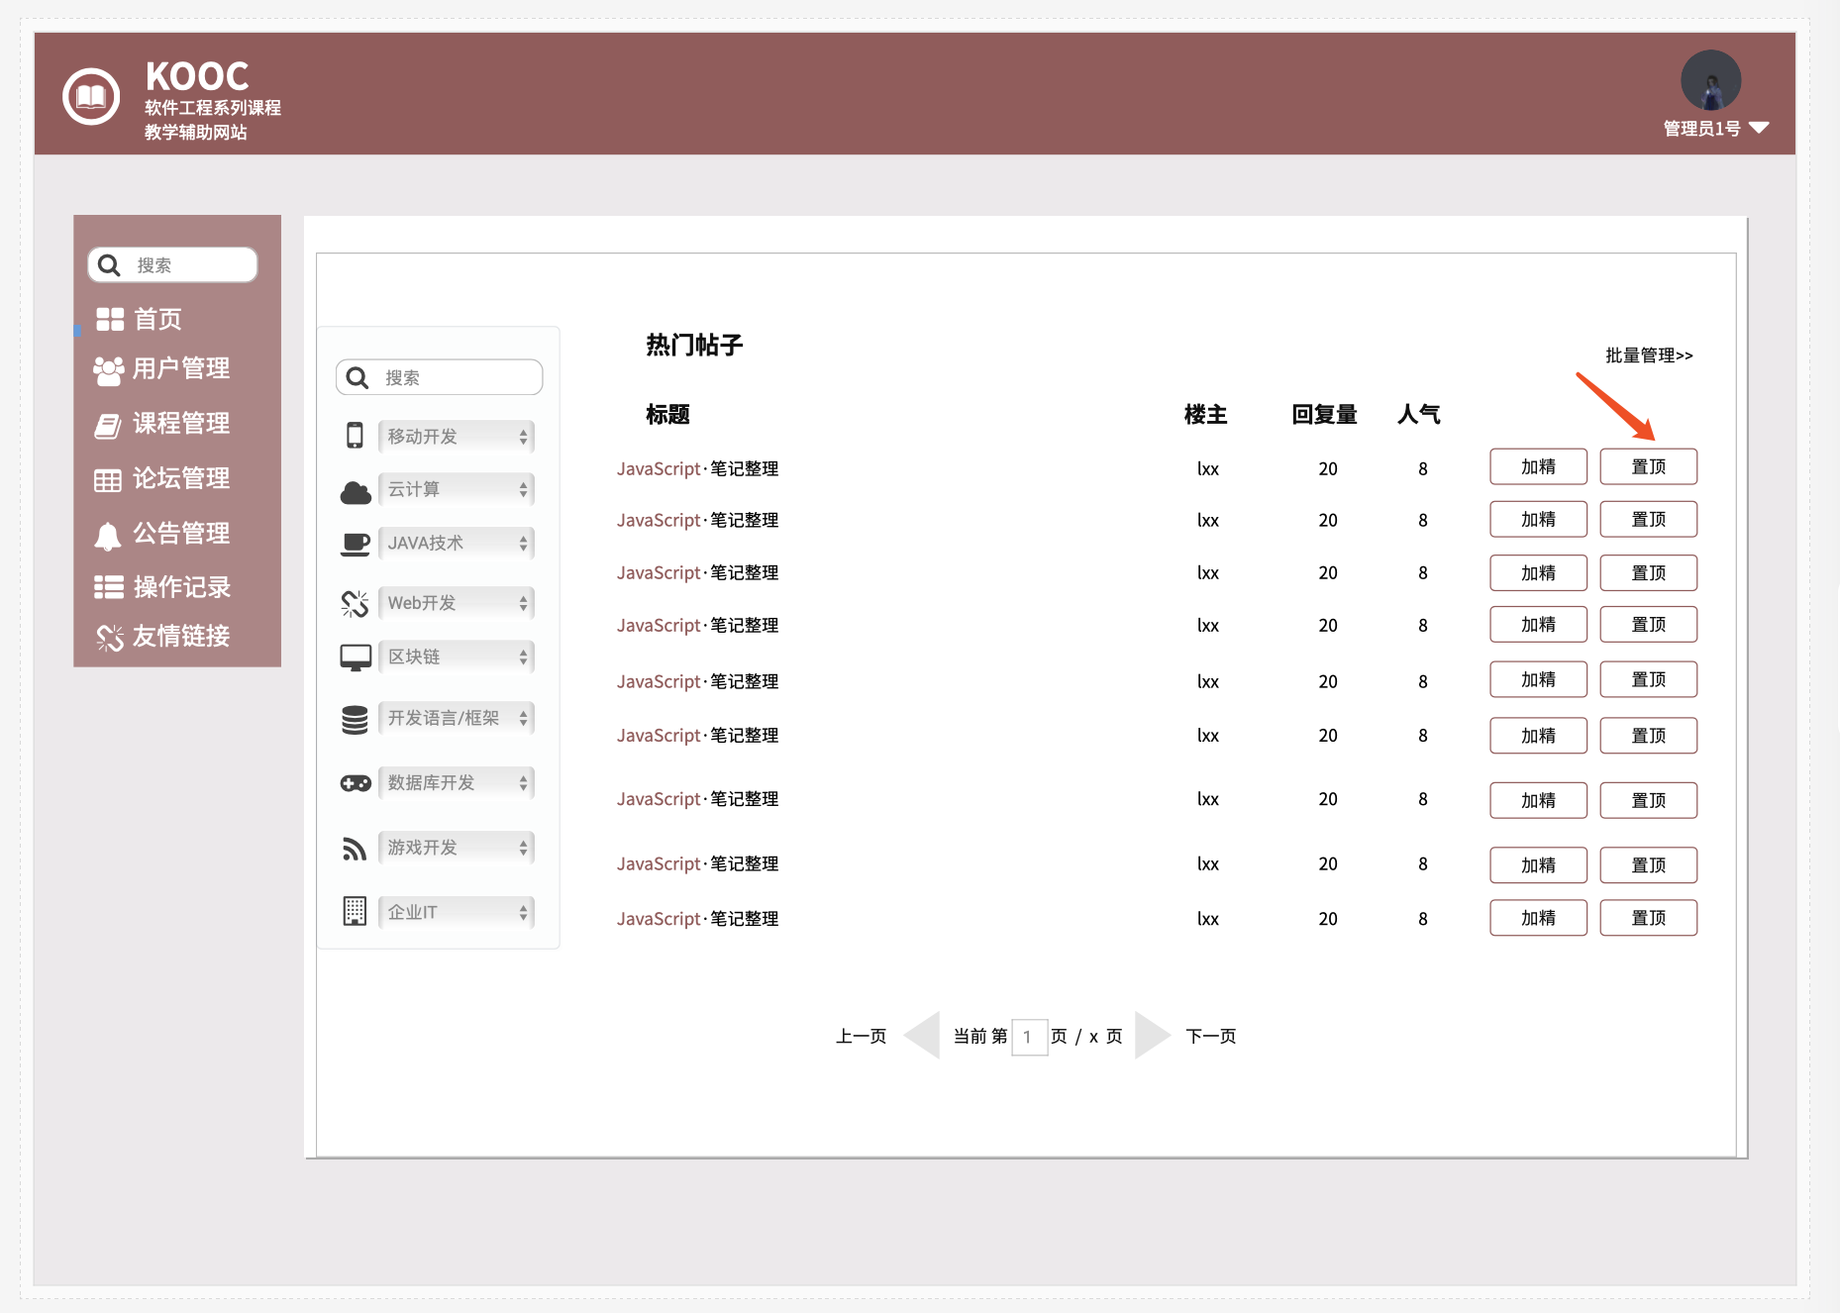

加精

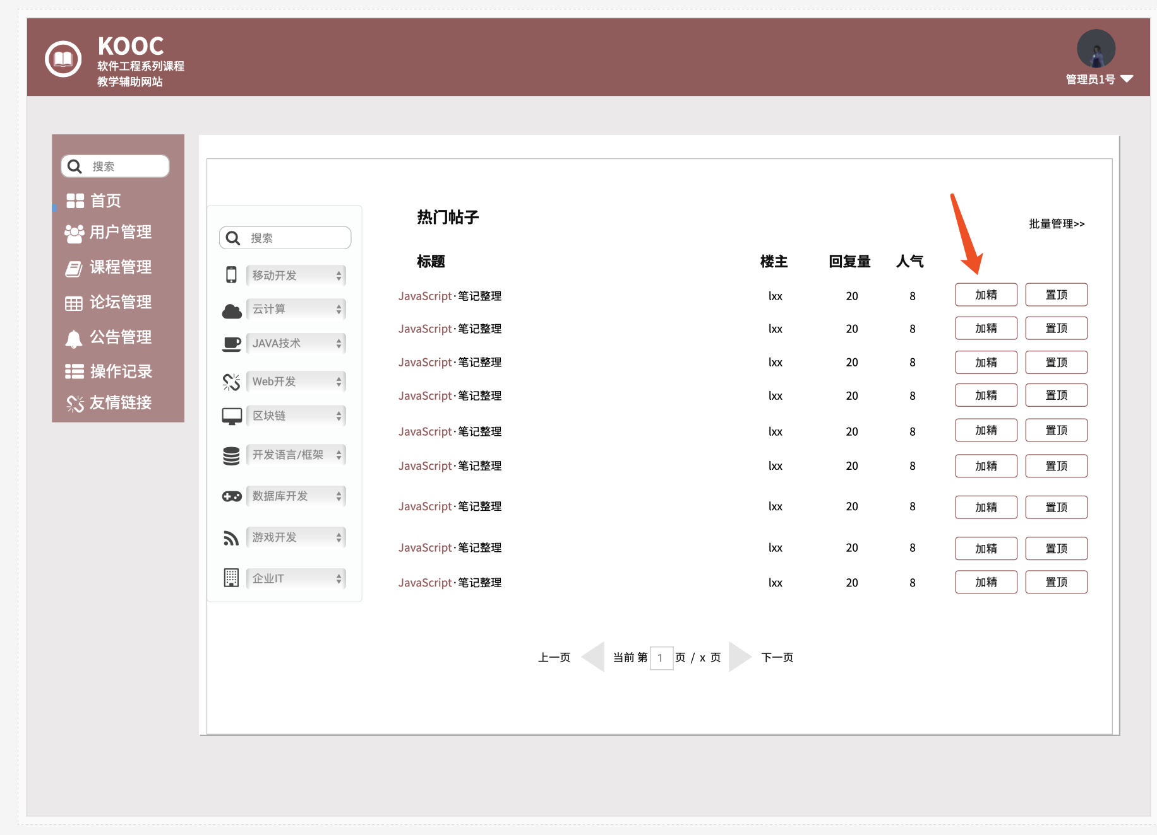

帖子管理 删除 回复 加精 取消加精 置顶 取消置顶

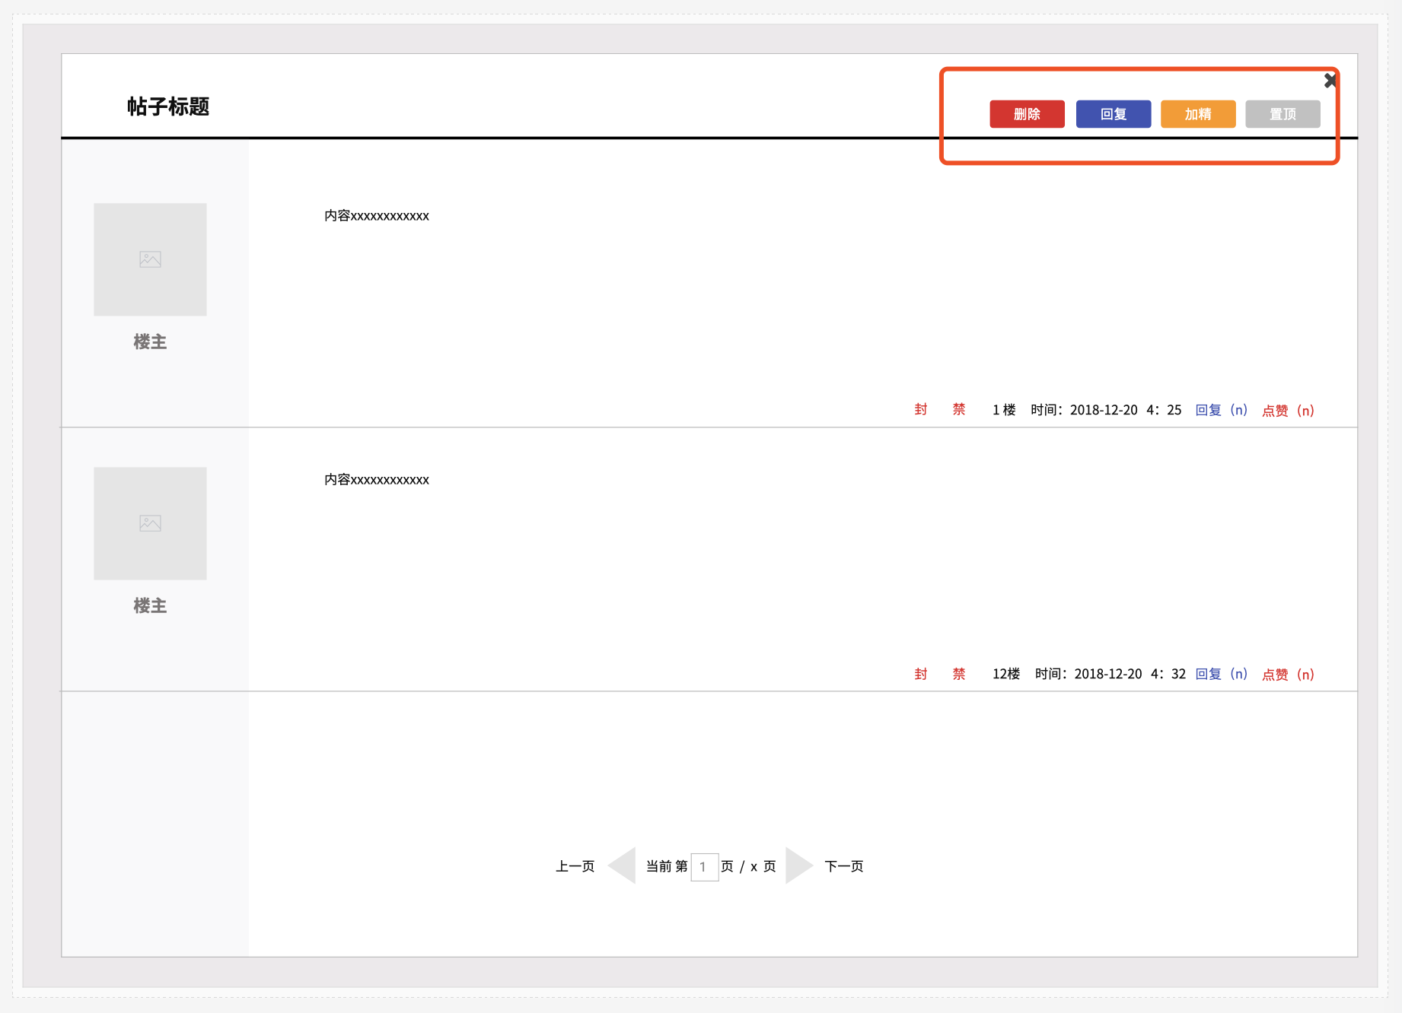

帖子批量管理

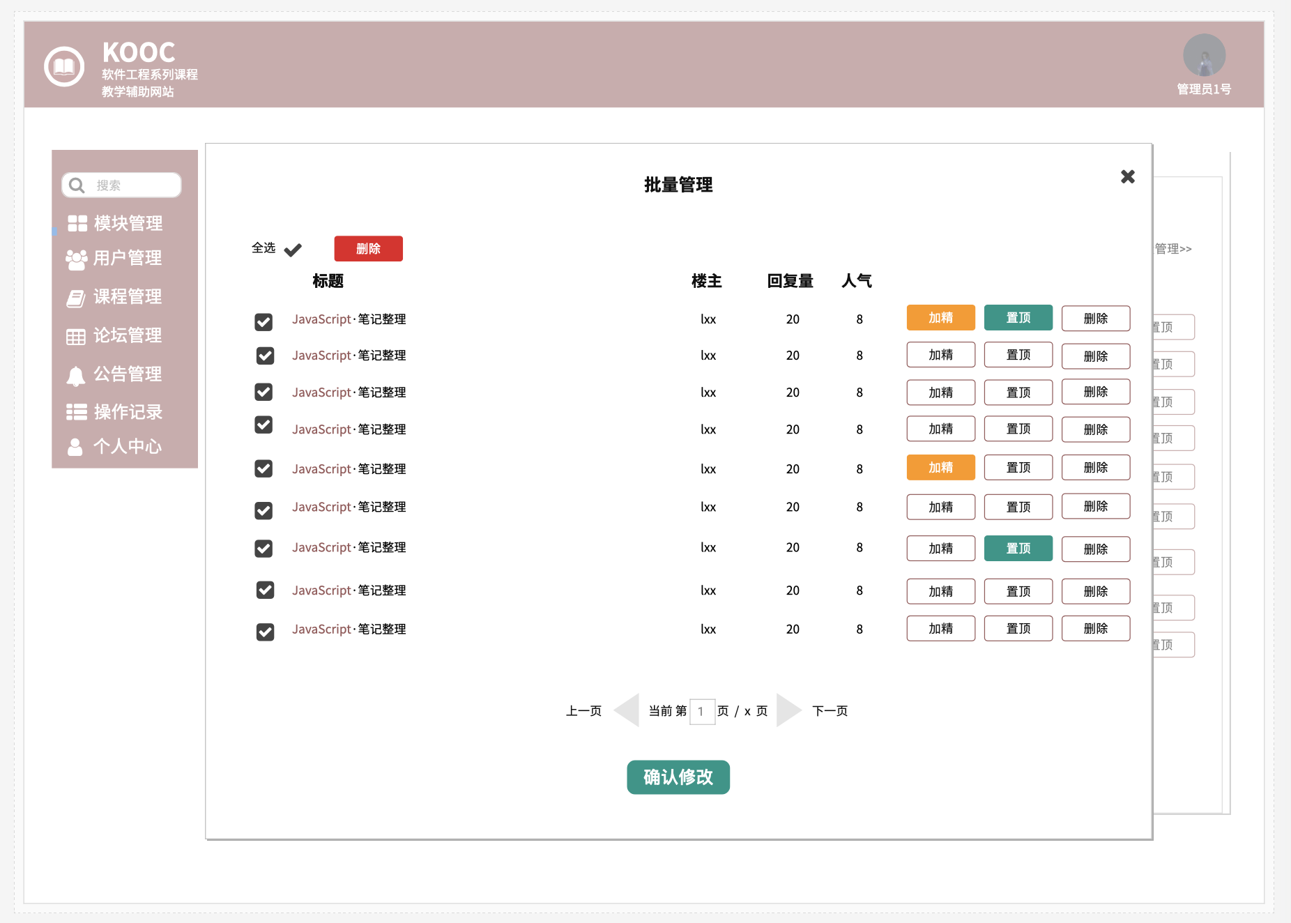

**帖子管理：**

1.管理员登陆后，单击论坛管理进入界面

2.单击选择相应模块的子论坛。

3.单机加精，置顶，对帖子进行加精，置顶操作

批量管理：

1.管理员登陆后，单击论坛管理进入界面

2.单击选择相应模块的子论坛。

3.单击批量管理后，通过复选框，可以对帖子进行批量的加精，置顶，删除等操作

帖子内部楼层管理：

1.管理员登陆后，单击论坛管理进入界面

2.单击选择相应模块的子论坛。

3.单机任意一条帖子，进入帖子内部，单机删除帖子，删除楼层，回复等操作。

### 2.3.11<当管理员需要管理课程>

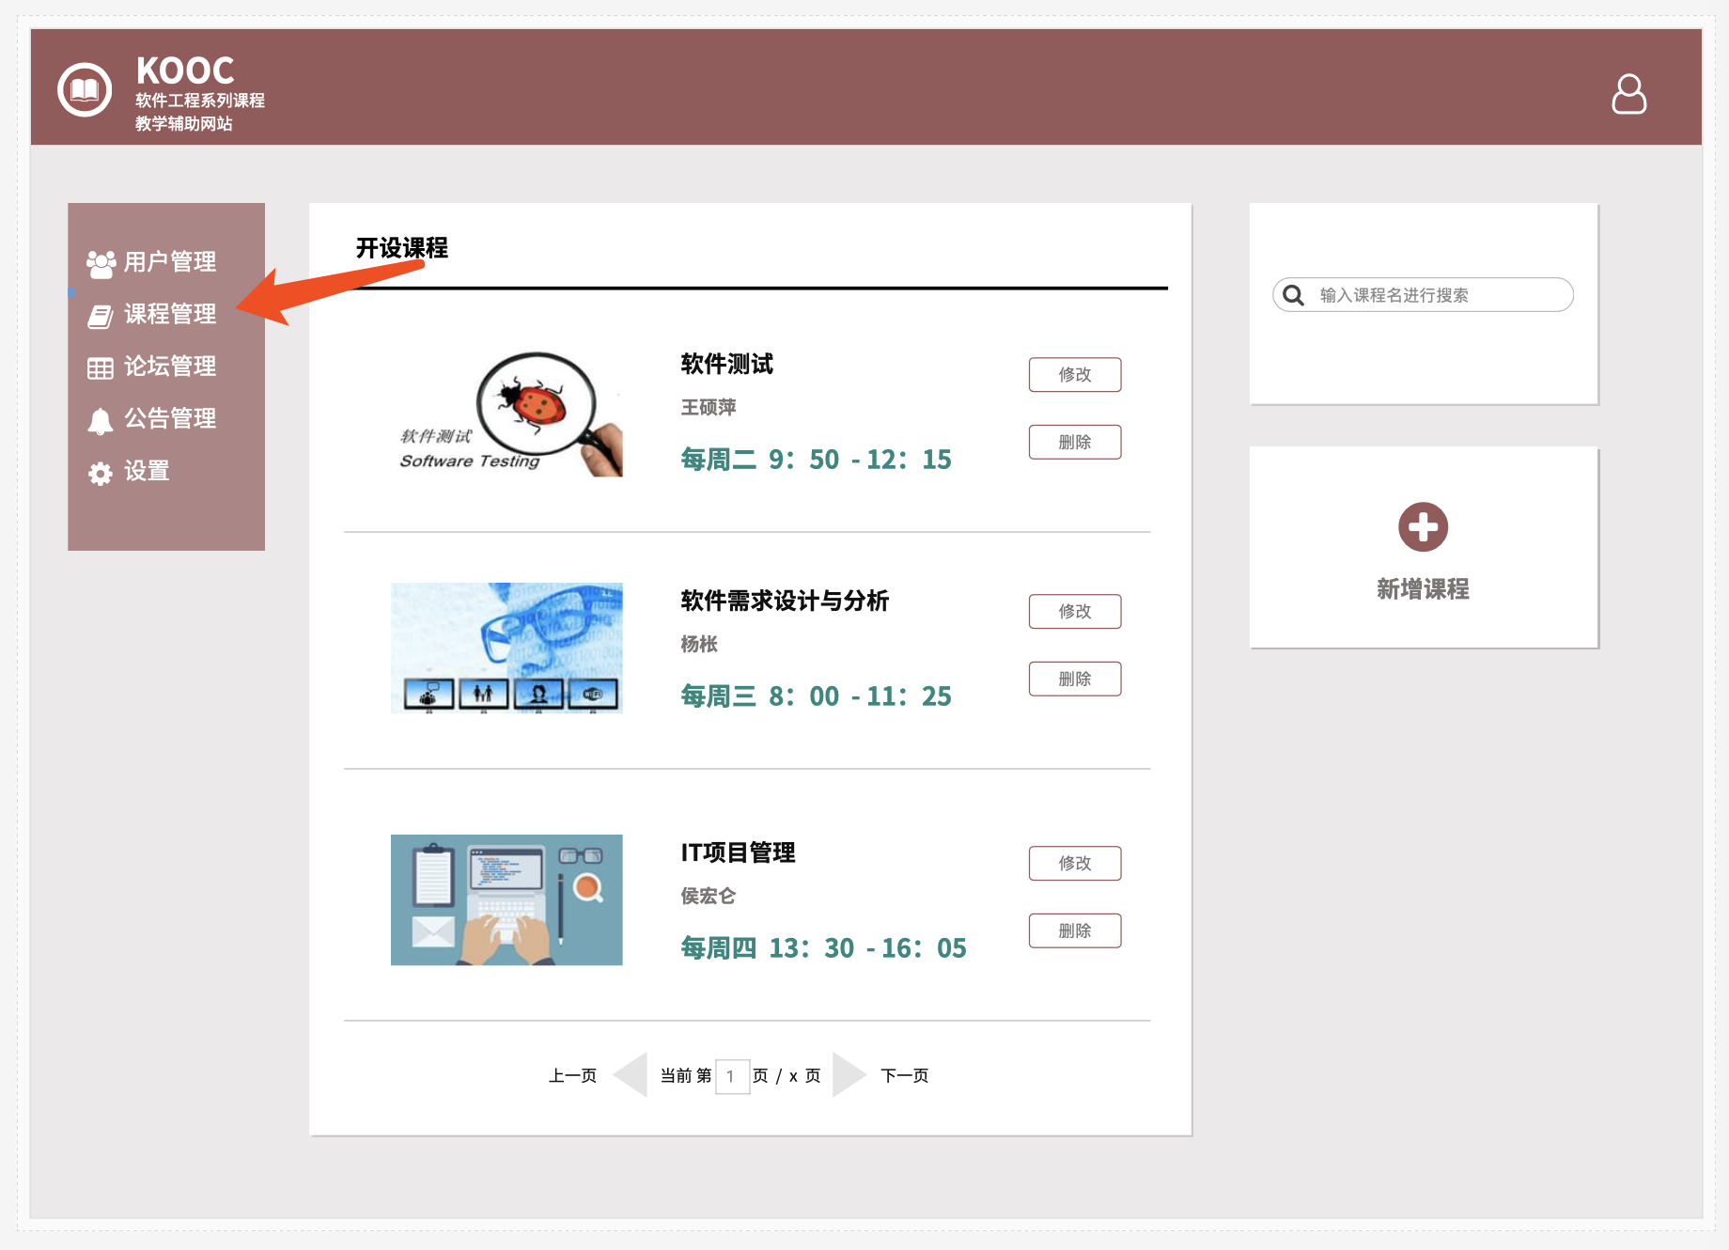

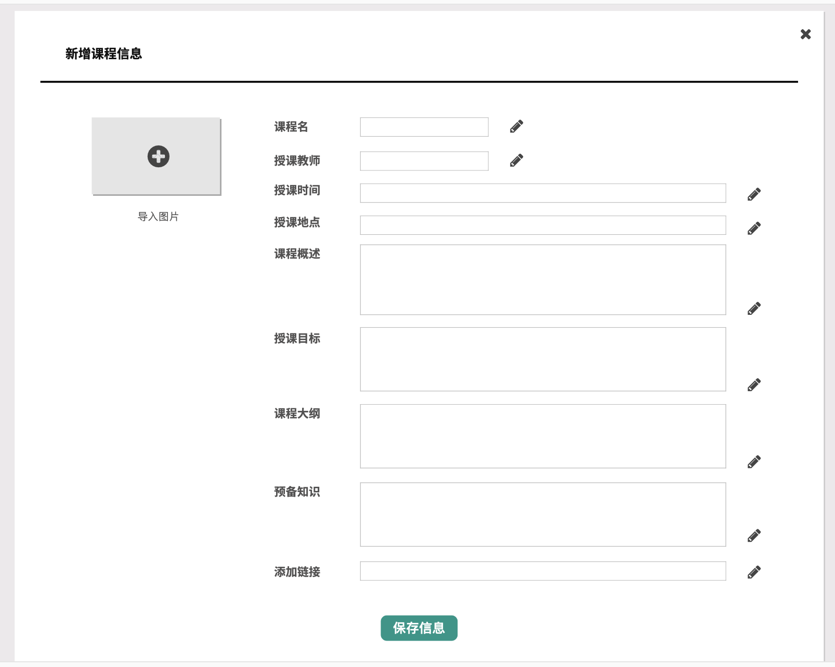

**新增课程：**

**1.** 在管理员登陆后查找标题为“课程管理”的板块

2. 点击进入课程管理，可查看所有已存在的课程。

3. 在“课程管理”界面中单击“添加课程”按钮，通过输入课程名称，课程编号、课程教师、教师工号等信息可以增加新课程。

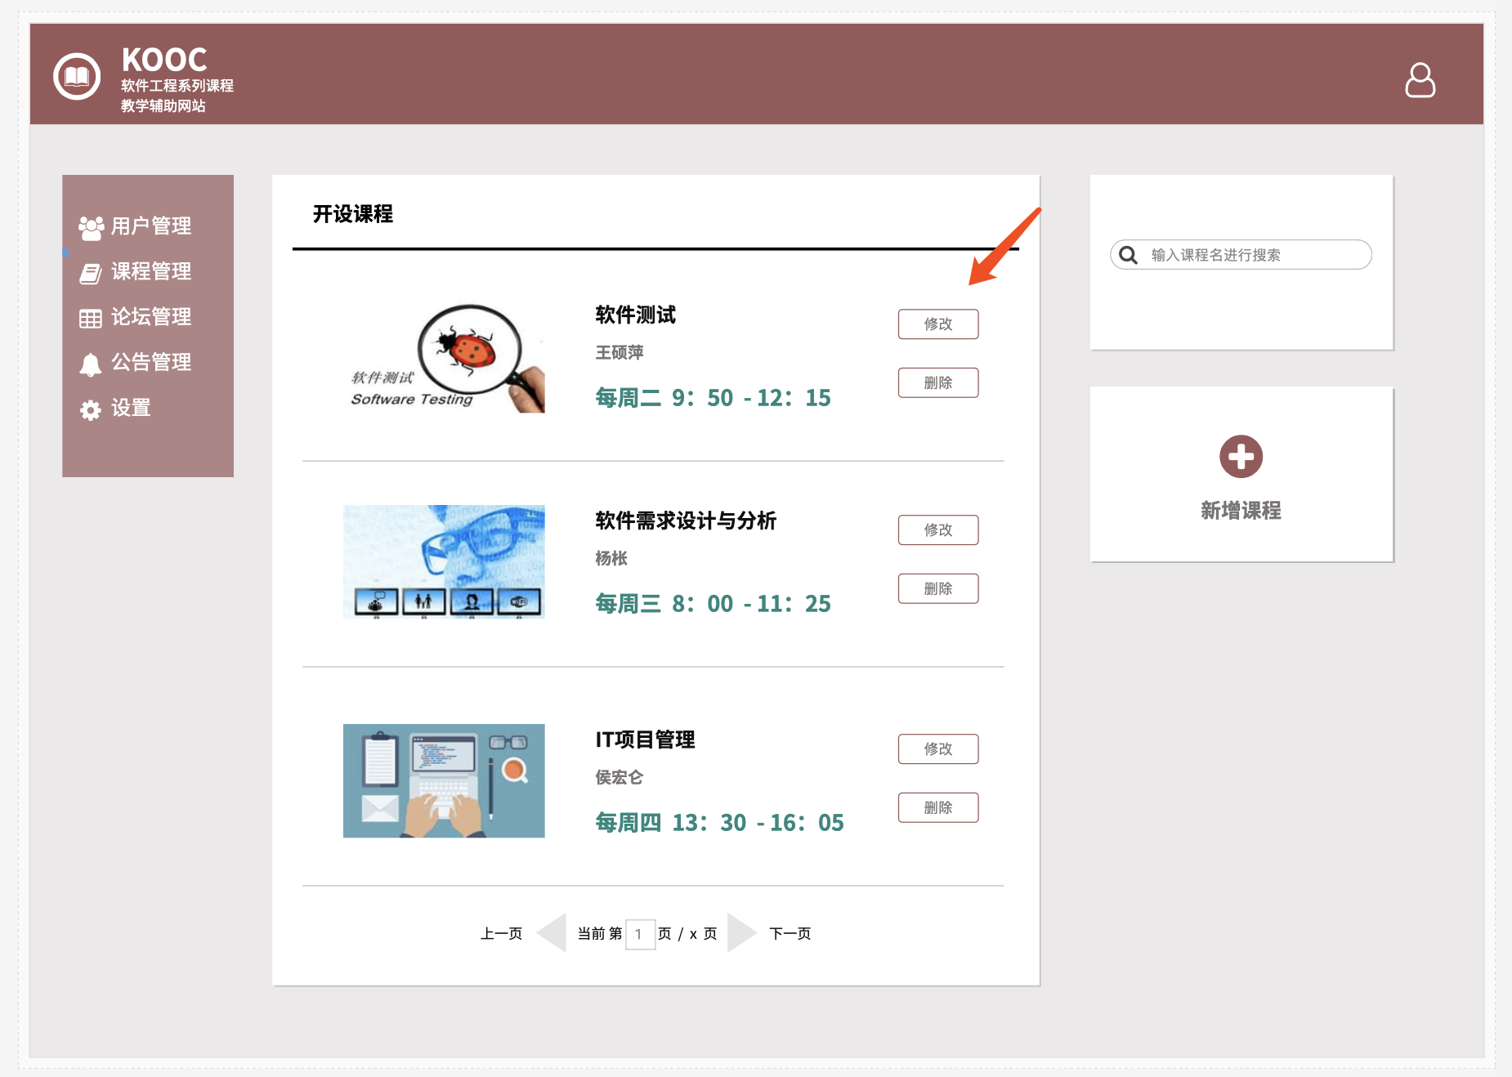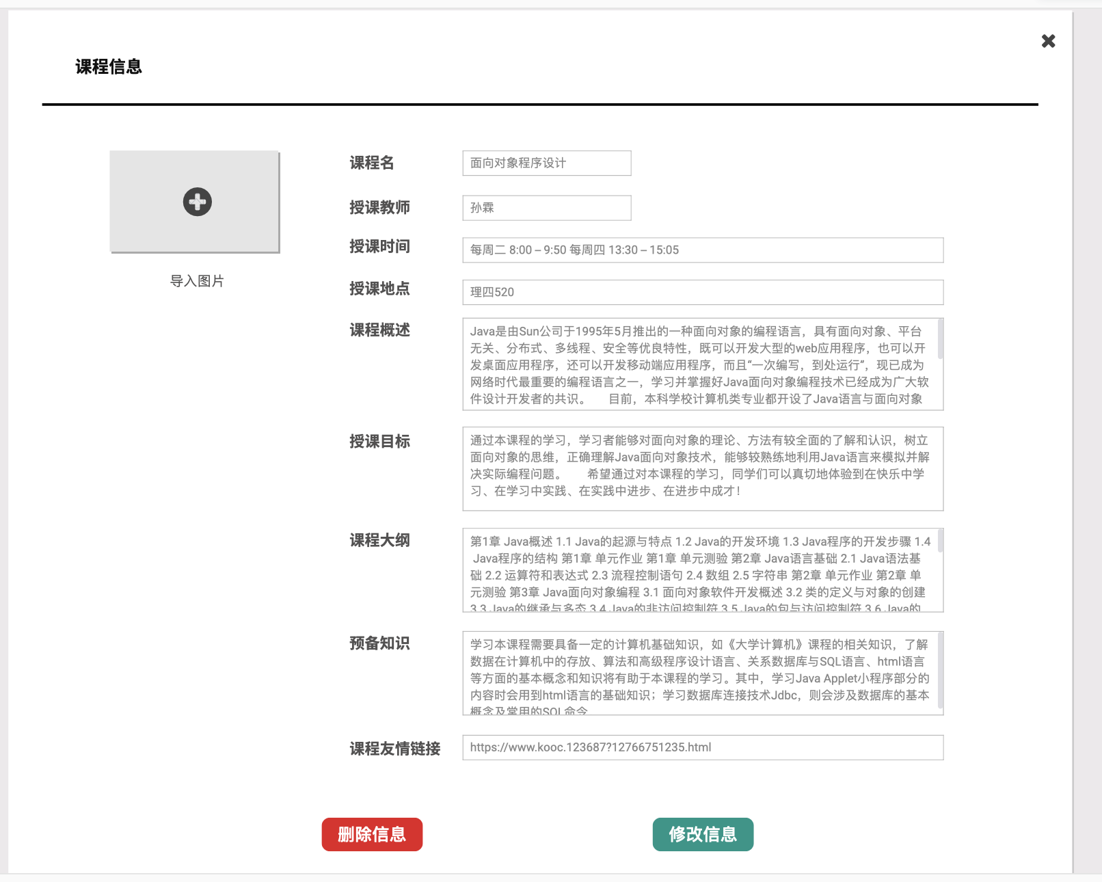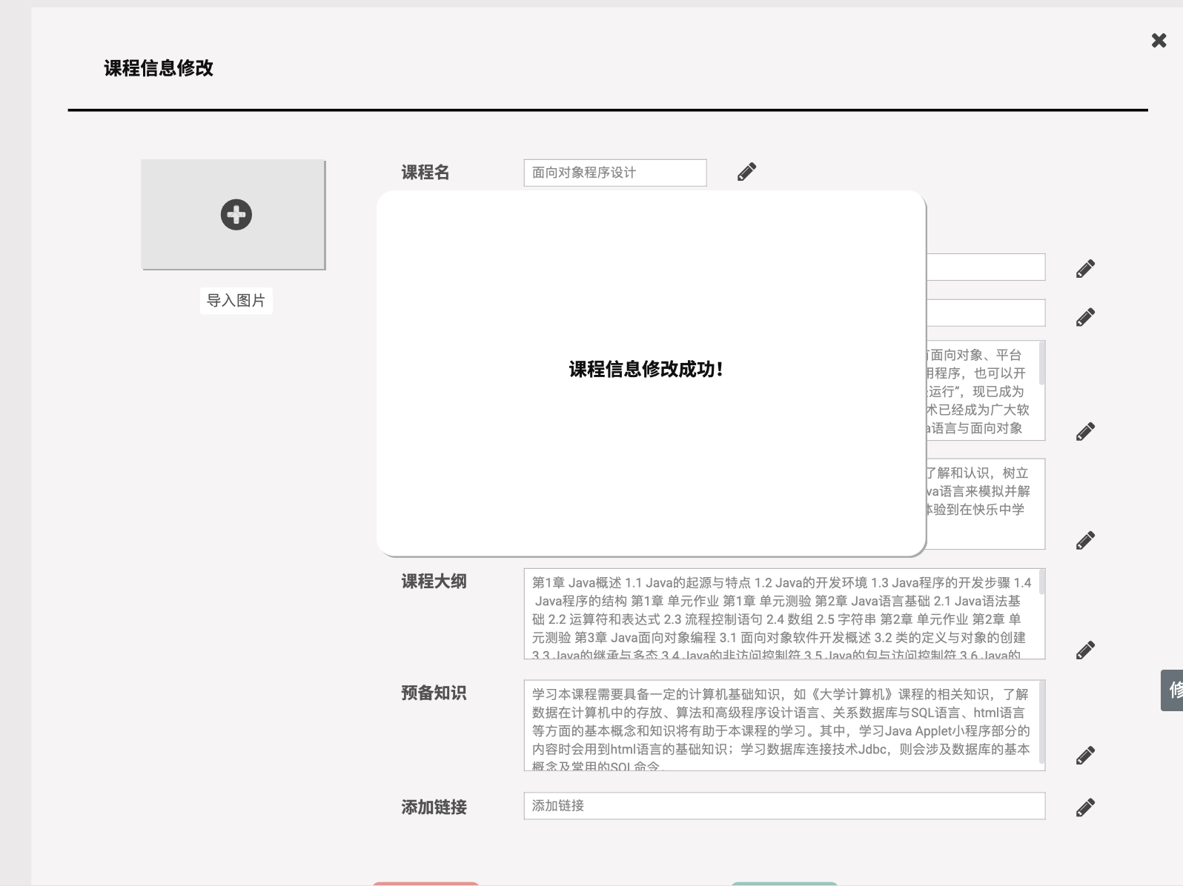

**修改课程信息：**

**1.** 在管理员登陆后查找标题为“课程管理”的板块

2. 点击进入课程管理，可查看所有已存在的课程。

3. 在“课程管理”界面中单击“修改”按钮，修改相关信息后点击修改信息提示修改成功。

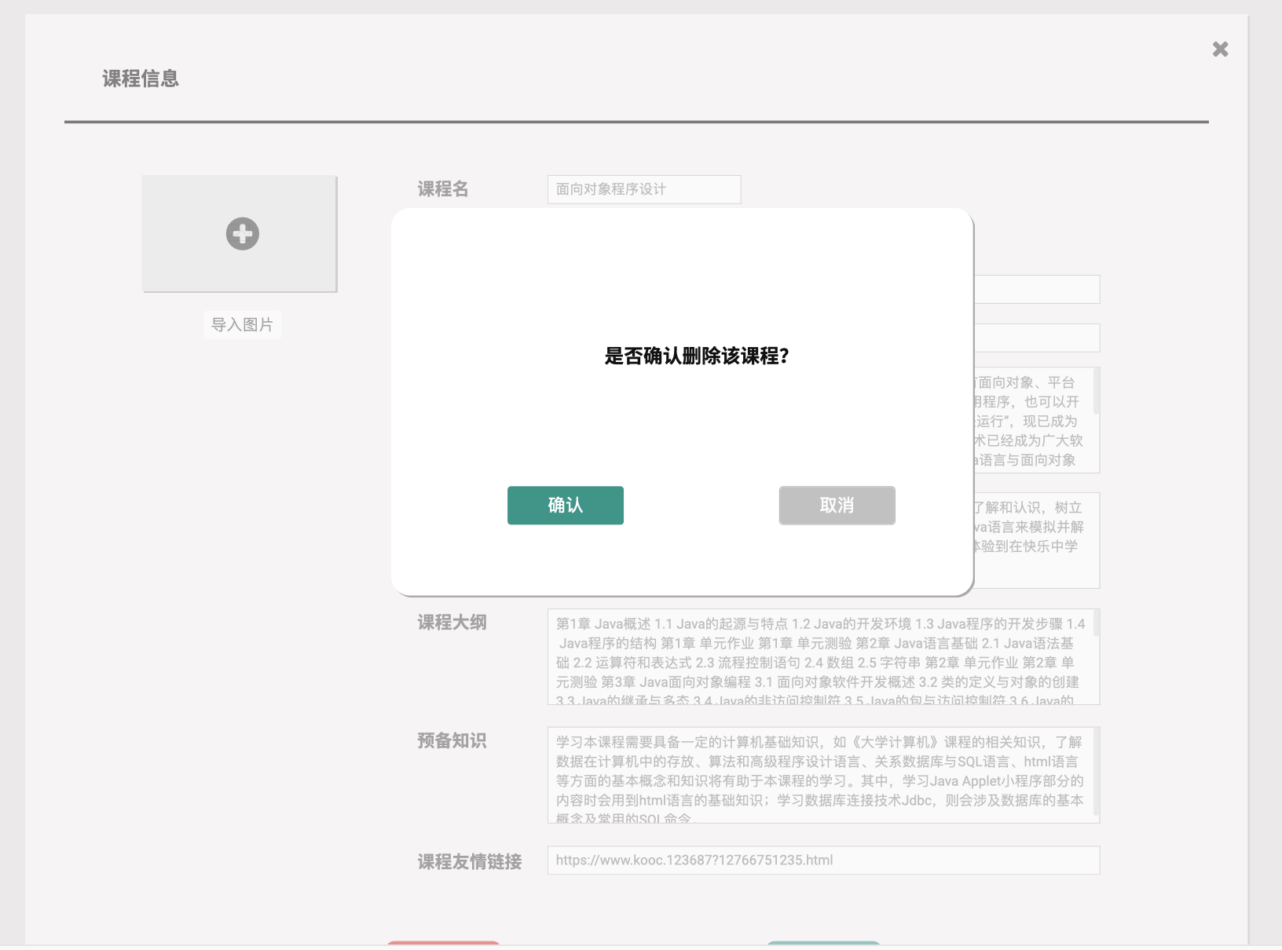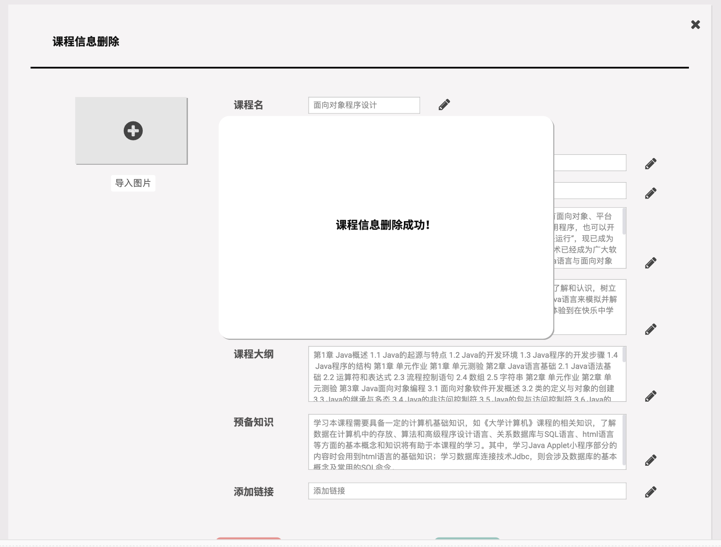

**删除课程：**

**1.** 在管理员登陆后查找标题为“课程管理”的板块

2. 点击进入课程管理，可查看所有已存在的课程。

3. 在“课程管理”界面中单击“删除”按钮，提示是否确认删除，点击确认，提示删除成功

3.性能

## 3.1精度

1.网站所有输入按照数据字典所定义的数据格式进行输入，否则网站将会提示错误，无法进行准确操作。

2.“全站搜索”和“课程搜索”要保证查询率，所有相应域包含查询关键字的信息都应查询得到。

## 3.2时间特性

学生能下载老师提供的参考资料(含电子教材、历年试卷、补课资料，以及老师的教学交流文章)并且网站能及时更新这些资料。下载的速度能够得到保证：要求同时可容纳10人下载，并且人均速度能达到50kb/s。

3.3灵活性

权限设置：管理员、教师、学生、游客有各自的功能权限，不得篡改自己权限外的数据和使用自己权限外的功能。

## 3.4安全保密

要求网站的数据以及源代码对外保密；

网站需要用户实名制认证；

服务器机房需由专人守护和密码保护，不能随便进入；

服务器机房防火措施及灭火设施 完备；所有资料需要备份。

本网站系统须保证不易受到内部的或者外部的攻击，具体表现为，账号及密码不能被外 部获取，并且共享的资料不能丢失。可以以美国国防部可信计算机系统评估系统 TcsEC 中的 C1 安全级别定义。 (C1 级称为选择性保护级（Discrtionary Security Protection）可以实现自主安全防护，对用户和数据的分离，保护或限制用户权限的传播。 )

4.运行环境

## 4.1硬件设备

本网站要求提供对外服务的能力,保证至少300名同学上课辅助服务的要求.包括数据存储能力,网络服务吞吐能力,数据安全特性等.

Web端：兼容所有支持HTML5的浏览器

移动端：支持ios以及android系统登录

5.使用过程

## 5.1安装与初始化

本网站无需安装与初始化，只要在支持HTML5的浏览器中皆可进行相关操作。

移动端需要在商场下载安装app。

## 5.2数据字典

### 5.2.1管理员

|  |  |  |  |  |
| --- | --- | --- | --- | --- |
| 数据元素 | 描述 | 数据构成或者数据类型 | 数据长度 | 备注 |
| 管理员 | 以管理员的身份使用网页的用户 | 账号  姓名  密码  账户类型  电子邮箱  电话 |  |  |
| 账号 | 登录所使用的账号（主键） | 整数 | varchar(8) | 允许包含数字，字母，不允许包含符号和空格 |
| 姓名 | 管理员真实姓名 | 汉字字符 | varchar(32) | 只允许包含汉字 |
| 密码 | 登录所用的密码 | 整数及字母字符 | varchar(50) | 允许包含数字、字母及符号，不允许包含空格 |
| 账户类型 | 用于确定账户是何身份的变量 | 整数 | Int | 1为管理员，权限最高；2为普通用户，即教师、学生与专业人士；3为游客。数字越大权限越小 |
| 电子邮箱 | 管理员用户可以联系的邮箱 | 整数及字母字符 | varchar(50) | 允许包含数字、字母及符号，不允许包含空格 |
| 电话 | 管理员用户可以联系的电话 | 整数 | varchar(20) | 只允许包含数字 |

### 5.2.2教师

|  |  |  |  |  |
| --- | --- | --- | --- | --- |
| 数据元素 | 描述 | 数据构成或者数据类型 | 数据长度 | 备注 |
| 教师 | 以教师的身份使用网页的用户 | 账号  姓名  密码  账户类型  电子邮箱  电话  性别 |  |  |
| 账号 | 登录所使用的账号，也是教工号（主键） | 整数 | varchar(8) | 允许包含数字，字母，不允许包含符号和空格 |
| 姓名 | 教师真实姓名 | 汉字字符 | varchar(32) | 只允许包含汉字 |
| 密码 | 登录所用的密码 | 整数及字母字符 | varchar(50) | 允许包含数字、字母及符号，不允许包含空格 |
| 账户类型 | 用于确定账户是何身份的变量 | 整数 | int | 1为管理员，权限最高；2为普通用户，即教师、学生与专业人士；3为游客。数字越大权限越小 |
| 电子邮箱 | 管理员用户可以联系的邮箱 | 整数及字母字符 | varchar(50) | 允许包含数字、字母及符号，不允许包含空格 |
| 电话 | 管理员用户可以联系的电话 | 整数 | varchar(20) | 只允许包含数字 |
| 性别 | 教师性别 | 布尔 | Boolean | true为女性，false为男性 |

### 5.2.3学生

|  |  |  |  |  |
| --- | --- | --- | --- | --- |
| 数据元素 | 描述 | 数据构成或者数据类型 | 数据长度 | 备注 |
| 教师 | 以学生的身份使用网页的用户 | 账号  姓名  密码  账户类型  电子邮箱  电话  性别 |  |  |
| 账号 | 登录所使用的账号，也是学号（主键） | 整数 | varchar(8) | 允许包含数字，字母，不允许包含符号和空格 |
| 姓名 | 学生真实姓名 | 汉字字符 | varchar(32) | 只允许包含汉字 |
| 密码 | 登录所用的密码 | 整数及字母字符 | varchar(50) | 允许包含数字、字母及符号，不允许包含空格 |
| 账户类型 | 用于确定账户是何身份的变量 | 整数 | int | 1为管理员，权限最高；2为普通用户，即教师、学生与专业人士；3为游客。数字越大权限越小 |
| 电子邮箱 | 管理员用户可以联系的邮箱 | 整数及字母字符 | varchar(50) | 允许包含数字、字母及符号，不允许包含空格 |
| 电话 | 管理员用户可以联系的电话 | 整数 | varchar(20) | 只允许包含数字 |
| 性别 | 学生性别 | 布尔 | Boolean | true为女性，false为男性 |

### 5.2.4课程

|  |  |  |  |  |
| --- | --- | --- | --- | --- |
| 数据元素 | 描述 | 数据构成或者数据类型 | 数据长度 | 备注 |
| 课程 | 教师所开设的，供学生选择的课程 | 课程编号  课程名  教师账号  教师名  教师介绍  课程介绍  开设时间 |  |  |
| 课程编号 | 开设课程的编号（主键） | 整数 | varchar(8) | 允许包含数字，字母，不允许包含符号和空格 |
| 课程名 | 开设课程的课程名 | 汉字字符 | varchar(32) | 允许包含数字、字母、汉字和字符 |
| 教师账号 | 所开设的课程的任课教师的教工号（外键） | 整数及字母字符 | varchar(8) | 允许包含数字、字母，不允许包含符号和空格 |
| 教师名 | 所开设的课程的任课教师的名字 | 整数 | varchar(32) | 只允许包含字母 |
| 教师介绍 | 所开设的课程的任课教师的介绍 | 整数及字母字符 | varchar(1024) | 允许包含数字、字母及符号，不允许包含空格 |
| 课程介绍 | 介绍了课程的安排、授课内容 | 整数 | varchar(1024) | 只允许包含数字 |
| 开设时间 | 课程开课时间 | 布尔 | varchar(10) | true为女性，false为男性 |

### 5.2.5游客

|  |  |  |  |  |  |  |  |  |
| --- | --- | --- | --- | --- | --- | --- | --- | --- |
| 数据元素 | 描述 | | 数据构成或者数据类型 | | 数据长度 | | | 备注 |
| 游客 | | 只能访网页首页的用户 | | 临时账户 | |  |  | |
| 临时账户 | | 每个游客进入首页时系统分配的临时账户 | | 整数 | | Varchar(20) | 只允许包含数字 | |

### 5.2.6课程论坛

|  |  |  |  |  |  |  |  |  |
| --- | --- | --- | --- | --- | --- | --- | --- | --- |
| 数据元素 | 描述 | | 数据构成或者数据类型 | | 数据长度 | | | 备注 |
| 课程论坛 | | 每门课程所对应的唯一的论坛 | | +教师  +管理员  论坛名称  论坛编号 | |  |  | |
| 论坛名称 | | 论坛对应的名字 | | 汉字，字母，字符及数字 | | Varchar(30) |  | |
| 论坛编号 | | 每个论坛所拥有的唯一编号（主键） | | 数字 | | Long Int |  | |

### 5.2.7总论坛

|  |  |  |  |  |  |  |  |  |
| --- | --- | --- | --- | --- | --- | --- | --- | --- |
| 数据元素 | 描述 | | 数据构成或者数据类型 | | 数据长度 | | | 备注 |
| 总论坛 | | 开放式的论坛，实名制用户可以进行任何讨论 | | +管理员 | |  |  | |

### 5.2.8论坛帖子

|  |  |  |  |  |  |  |  |  |
| --- | --- | --- | --- | --- | --- | --- | --- | --- |
| 数据元素 | 描述 | | 数据构成或者数据类型 | | 数据长度 | | | 备注 |
| 论坛帖子 | | 在论坛内用户所发的帖子 | | +用户（学生，教师，注册用户）  帖子标题  帖子编号  帖子发布时间  帖子内容  帖子附件地址  置顶状态  加精状态 | |  |  | |
| 帖子标题 | | 该帖子所对应的标题 | | 汉字，字母，字符及数字 | | Varchar(30) |  | |
| 帖子编号 | | 每个帖子所拥有的唯一编号（主键） | | 数字 | | Long Int |  | |
| 帖子发布时间 | | 该帖子所对应的发布时间 | | 时间 | | Date |  | |
| 帖子附件地址 | | 附件的下载地址 | | url | |  |  | |
| 置顶状态 | | 是否置顶 | | 数字 | | int | 0为非置顶，1为置顶 | |
| 加精状态 | | 是否加精 | | 数字 | | int | 0为非加精，1为加精 | |
| 论坛帖子 | | 在论坛内用户所发的帖子 | | +用户（学生，教师，注册用户）  帖子标题  帖子编号  帖子发布时间  帖子内容  帖子附件地址  置顶状态  加精状态 | |  |  | |

### 5.2.9总论坛帖子

|  |  |  |  |  |  |  |  |  |
| --- | --- | --- | --- | --- | --- | --- | --- | --- |
| 数据元素 | 描述 | | 数据构成或者数据类型 | | 数据长度 | | | 备注 |
| 总论坛帖子 | | 在总论坛内用户所发的帖子 | | +发布者（学生，教师，注册用户）  帖子标题  帖子编号  帖子发布时间  帖子内容  帖子附件地址  置顶状态  加精状态 | |  |  | |
| 帖子标题 | | 该帖子所对应的标题 | | 汉字，字母，字符及数字 | | Varchar(30) |  | |
| 帖子编号 | | 每个帖子所拥有的唯一编号（主键） | | 数字 | | Long Int |  | |
| 帖子发布时间 | | 该帖子所对应的发布时间 | | 时间 | |  |  | |
| 帖子内容 | | 帖子的具体内容 | | 汉字，字母，字符及数字 | | Text |  | |
| 帖子附件地址 | | 附件的下载地址 | | url | |  |  | |
| 置顶状态 | | 是否置顶 | | 数字 | | int | 0为非置顶，1为置顶 | |
| 加精状态 | | 是否加精 | | 数字 | | int | 0为非加精，1为加精 | |

### 5.2.10论坛帖子回复

|  |  |  |  |  |  |  |  |  |
| --- | --- | --- | --- | --- | --- | --- | --- | --- |
| 数据元素 | 描述 | | 数据构成或者数据类型 | | 数据长度 | | | 备注 |
| 论坛帖子回复 | | 发帖用户或者其他用户对帖子的回复 | | +回复者（学生，教师或者注册用户）  +回复对象（学生，教师或者注册用户）  帖子编号  回复编号  回复时间  回复内容  回复附件地址 | |  |  | |
| 回复编号 | | 每个回复所拥有的唯一编号（主键） | | 数字 | | Long Int |  | |
| 回复时间 | | 该回复所对应的发布时间 | | 时间 | | text |  | |
| 回复内容 | | 帖子的具体内容 | | 汉字，字母，字符及数字 | |  |  | |
| 回复附件地址 | | 附件的下载地址 | | url | |  |  | |

### 5.2.11论坛帖子层回复

|  |  |  |  |  |  |  |  |  |
| --- | --- | --- | --- | --- | --- | --- | --- | --- |
| 数据元素 | 描述 | | 数据构成或者数据类型 | | 数据长度 | | | 备注 |
| 论坛帖子层回复 | | 用户对其他用户回复的回复 | | +回复对象（学生，教师或者注册用户）  +回复者（学生，教师或者注册用户）  回复编号  回复时间  回复内容  回复附件地址 | |  |  | |
| 回复编号 | | 每个回复所拥有的唯一编号（主键） | | 数字 | | Long Int |  | |
| 回复时间 | | 该回复所对应的发布时间 | | 时间 | |  |  | |
| 回复内容 | | 帖子的具体内容 | | 汉字，字母，字符及数字 | | text |  | |
| 回复附件地址 | | 附件的下载地址 | | url | |  |  | |

### 5.2.12网站公告

|  |  |  |  |  |  |  |  |  |
| --- | --- | --- | --- | --- | --- | --- | --- | --- |
| 数据元素 | 描述 | | 数据构成或者数据类型 | | 数据长度 | | | 备注 |
| 网站公告 | | 管理员发布的针对全站用户的通知 | | +管理员  通知编号  发布时间  内容  置顶状态 | |  |  | |
| 通知编号 | | 每条通知对应的唯一的编号（主键） | | 数字 | | Long Int |  | |
| 发布时间 | | 该通知所对应的发布时间 | | 时间 | |  |  | |
| 内容 | | 发布的内容 | | 汉字，字母，字符及数字 | | varchar(30) |  | |
| 置顶状态 | | 是否置顶 | | 数字 | | int | 0为非置顶，1为置顶 | |

### 5.2.13课程通知

|  |  |  |  |  |  |  |  |  |
| --- | --- | --- | --- | --- | --- | --- | --- | --- |
| 数据元素 | 描述 | | 数据构成或者数据类型 | | 数据长度 | | | 备注 |
| 课程通知 | | 教师或者管理员针对课程论坛的通知 | | +管理员  +教师  通知编号  课程编号  发布时间  内容  置顶状态 | |  |  | |
| 通知编号 | | 每条通知对应的唯一的编号（主键） | | 数字 | | Long Int |  | |
| 发布时间 | | 该通知所对应的发布时间 | | 时间 | |  |  | |
| 内容 | | 发布的内容 | | 汉字，字母，字符及数字 | | varchar(100) |  | |
| 置顶状态 | | 是否置顶 | | 数字 | | Int | 0为非置顶，1为置顶 | |

### 5.2.14课程资料

|  |  |  |  |  |  |  |  |  |
| --- | --- | --- | --- | --- | --- | --- | --- | --- |
| 数据元素 | 描述 | | 数据构成或者数据类型 | | 数据长度 | | | 备注 |
| 课程资料 | | 每门课程由教师上传或者同学上传的资料 | | +上传者（本门课程的教师）  课程资料编号  上传时间  附件地址  文件名 | |  |  | |
| 课程资料编号 | | 每份课程编号对应的唯一的编号（主键） | | 数字 | | Long Int |  | |
| 文件名 | | 文件名 | | 汉字，字母，字符及数字 | | varchar(30) |  | |
| 上传时间 | | 上传时间 | | 时间 | |  |  | |
| 附件地址 | | 上传的附件的下载地址 | | url | |  |  | |

### 5.2.15课程链接

|  |  |  |  |  |  |  |  |  |
| --- | --- | --- | --- | --- | --- | --- | --- | --- |
| 数据元素 | 描述 | | 数据构成或者数据类型 | | 数据长度 | | | 备注 |
| 课程链接 | | 课程相关内容的链接 | | 课程编号  链接编号  连接名  链接地址 | |  |  | |
| 链接编号 | | 链接编号（主键） | | 数字 | | Long Int |  | |
| 链接名 | | 链接名 | | 汉字，字母，字符及数字 | | varchar（30） |  | |
| 链接地址 | | 链接地址 | | url | |  |  | |

### 5.2.16友情链接

|  |  |  |  |  |  |  |  |  |
| --- | --- | --- | --- | --- | --- | --- | --- | --- |
| 数据元素 | 描述 | | 数据构成或者数据类型 | | 数据长度 | | | 备注 |
| 友情链接 | | 网站首页的友情链接 | | 链接编号  链接名  链接地址 | |  |  | |
| 链接编号 | | 链接编号（主键） | | 数字 | | Long Int |  | |
| 链接名 | | 链接名 | | 汉字，字母，字符及数字 | | varchar（30） |  | |
| 链接地址 | | 链接地址 | | url | |  |  | |

## 5.3输入格式

### 游客

游客用户注册错误提示={信息未填写完整|姓名格式错误|姓名过长|姓名过短|学号输入错误|手机号格式错误|电子邮件格式错误 |身份证格式错误 |密码过短|密码过长|两次密码不一致|服务器正在开小差，请重试}

### 管理员

管理员登录错误提示={用户或密码错误|服务器正在开小差，请重试}

审核教师信息提示框={发送成功|服务器正在开小差，请重试}

删除教师提示框={删除成功|服务器正在开小差，请重试}

审核学生信息提示框={发送成功|服务器正在开小差，请重试}

删除学生提示框={删除成功|服务器正在开小差，请重试}

置顶通知提示框={置顶成功|服务器正在开小差，请重试}

取消置顶通知提示框={取消置顶成功|服务器正在开小差，请重试}

发布全网通知提示框={发布成功|服务器正在开小差，请重试}

删除全网通知提示框={删除成功|服务器正在开小差，请重试}

删除论坛帖子提示框={删除成功|服务器正在开小差，请重试}

批量删除论坛帖子提示框={删除成功|服务器正在开小差，请重试}

删除论坛回复提示框={删除成功|服务器正在开小差，请重试}

批量删除论坛回复提示框={删除成功|服务器正在开小差，请重试}

置顶热门帖子={置顶成功|服务器正在开小差，请重试}

取消置顶热门帖子={取消置顶成功|服务器正在开小差，请重试}

添加课程提示框={添加成功|信息不可为空|信息输入非法|服务器正在开小差，请重试}

删除课程提示框={删除成功|服务器正在开小差，请重试}

添加友情链接提示框={添加成功|服务器正在开小差，请重试}

删除友情链接提示框={删除成功|服务器正在开小差，请重试}

删除课程论坛帖子提示框={删除成功|服务器正在开小差，请重试}

批量删除课程论坛帖子提示框={删除成功|服务器正在开小差，请重试}

删除课程论坛回复提示框={删除成功|服务器正在开小差，请重试}

批量删除课程论坛回复提示框={删除成功|服务器正在开小差，请重试}

置顶热门课程帖子={置顶成功|服务器正在开小差，请重试}

取消置顶热门课程帖子={取消置顶成功|服务器正在开小差，请重试}

忘记密码提示框={密码已发送到您的邮箱|验证码错误|验证码错误|服务器正在开小差}

### 教师

教师登录错误提示={用户或密码错误|服务器正在开小差，请重试}

论坛发帖提示框={标题不能为空|标题过长|内容过长|发帖成功|服务器正在开小差，请重试}

论坛发帖上传附件提示框={上传成功|附件不可大于50M|服务器正在开小差，请重试}

论坛删除帖子提示框={删除成功|服务器正在开小差，请重试}

论坛回复提示框={字数过多|回复成功|服务器正在开小差，请重试}

论坛删除回复提示框={删除成功|服务器正在开小差，请重试}

修改个人资料提示框={修改成功|输入信息过长|服务器正在开小差，请重试}

修改课程信息确认框={确定|取消}

上传教学资料提示框={上传成功|附件大小不可超过50M|服务器正在开小差，请重试}

删除课程资料提示框={删除成功|服务器正在开小差，请重试}

发布课程消息提示框={确认|取消}

置顶历史消息提示框={置顶成功|服务器正在开小差，请重试}

取消置顶历史消息提示框={取消置顶成功|服务器正在开小差，请重试}

删除历史消息提示框=删除成功|服务器正在开小差，请重试}

添加课程链接提示框={添加成功|标题过长|标题不可为空|URL地址不可为空|服务器正在开小差，请重试}

删除课程链接提示框={删除成功|服务器正在开小差，请重试}

课程论坛发表讨论内容提示框={标题不能为空|标题过长|内容过长|发帖成功|服务器正在开小差，请重试}

课程论坛上传附件提示框={上传成功|附件不可大于50M|服务器正在开小差，请重试}

课程论坛回复讨论内容提示框={字数过多|回复成功|服务器正在开小差，请重试}

密码修改提示框={修改成功|原密码错误|密码确认错误|服务器正在开小差，请重试}

忘记密码提示框={密码已发送到您的邮箱|验证码错误|服务器正在开小差}

### 学生

学生登录错误提示={用户或密码错误|服务器正在开小差，请重试}

论坛发帖提示框={标题不能为空|标题过长|内容过长|发帖成功|服务器正在开小差，请重试}

论坛发帖上传附件提示框={上传成功|附件不可大于50M|服务器正在开小差，请重试}

论坛删除帖子提示框={删除成功|服务器正在开小差，请重试}

论坛回复提示框={字数过多|回复成功|服务器正在开小差，请重试}

论坛删除回复提示框={删除成功|服务器正在开小差，请重试}

修改个人资料提示框={修改成功|输入信息过长|服务器正在开小差，请重试}

课程论坛发表讨论内容提示框={标题不能为空|标题过长|内容过长|发帖成功|服务器正在开小差，请重试}

课程论坛上传附件提示框={上传成功|附件不可大于50M|服务器正在开小差，请重试}

课程论坛回复讨论内容提示框={字数过多|回复成功|服务器正在开小差，请重试}

密码修改提示框={修改成功|原密码错误|密码确认错误|服务器正在开小差，请重试}

忘记密码提示框={密码已发送到您的邮箱|验证码错误|服务器正在开小差}

## 5.4输出

教师用户：课程介绍 - 为学生用户介绍该课程相关信息

课程链接 - 为学生用户提供与该课程相关链接

课程通知 - 通知学生用户与该课程相关的通知信息

教师介绍 - 为学生用户介绍该课程任课老师的信息

论坛发帖 - 在论坛中发表自己的言论

课程搜索 - 输入关键字可搜索课程内相关信息

全站搜索 - 输入关键字可搜索全站内相关信息

学生用户：个人简介 - 方便其他用户了解自己的个人信息

论坛发帖 - 在论坛中发表自己的言论

课程搜索 - 输入关键字可搜索课程内相关信息

全站搜索 - 输入关键字可搜索全站内相关信息

管理员：全网通知 - 通知所有用户与该网站相关的信息

全站搜索 - 输入关键字可搜索全站内相关信息

友情链接 - 为用户提供与该网站相关链接

## 5.5出错处理和恢复

当系统出现严重BUG时，系统会自动发布全网通知，并在一分钟内保存用户的重要信息，然后强制关闭。同时开发人员和维护人员会进行修复。

**文档修订记录**

| **版本** | **修订日期** | **修订人** | **修订说明** | **修订状态** | **审核日期** | **审核人** |
| --- | --- | --- | --- | --- | --- | --- |
| 0.1.0.181223 | 2018-12-23 | 刘祺，陈铭阳 | 首次创建 | S | 2018-12-23 | 赵佳锋 |

修订状态：S--首次编写，A--增加，M--修改，D--删除；

日期格式：YYYY-MM-DD。